

от 31.10.2017 г. № 27/7

Об утверждении Правил благоустройства на территории города Усолье-Сибирское, с изменениями от 25.10.2018 г. № 96/7, от 28.02.2019 г. № 16/7, от 26.09.2019 г. № 55/7, от 28.11.2024 г. № 67/8

В целях обеспечения безопасных и благоприятных условий жизнедеятельности населения города Усолье-Сибирское, в соответствии с Федеральным Законом от 06.10.2003 г. № 131 – ФЗ «Об общих принципах организации местного самоуправления в Российской федерации, руководствуясь ст.ст. 36, 54 Устава муниципального образования «город Усолье – Сибирское», Дума города Усолье-Сибирское

РЕШИЛА:

1. Утвердить Правила благоустройства на территории города Усолье-Сибирское.
2. Отменить решение городской Думы города Усолье-Сибирское:
- от 25.09.2003 г. № 68 «Об утверждении Правил благоустройства на территории города Усолье-Сибирское»;
- от 26.02.2004. № 15 «О внесении изменений и дополнений в Правила благоустройства на территории города Усолье-Сибирское, утвержденные решением городской Думы от 25.09.2003 г. № 68»;
- от 23.12.2010 г. № 148/5 «О внесении изменений и дополнений в Правила благоустройства на территории города Усолье- Сибирское, утвержденные решением городской Думы от 25.09.2003 г. № 68»;
- от 26.05.2011 г. № 56/5 «О внесении изменений и дополнений в Правила благоустройства на территории города Усолье- Сибирское, утвержденные решением городской Думы от 25.09.2003 г. № 68»;
- от 30.04.2015 г. № 28/6 «О внесении изменений и дополнений в Правила благоустройства на территории города Усолье- Сибирское, утвержденные решением городской Думы от 25.09.2003 г. № 68»;
-от 27.10.2016 № 68/6 «О внесении изменений и дополнений в Правила благоустройства на территории города Усолье- Сибирское, утвержденные решением городской Думы от 25.09.2003 г. № 68».
3. Настоящее решение вступает в силу со дня официального опубликования в газете «Официальное Усолье».

Председатель Думы
города Усолье-Сибирское Н.А. Ефремкина

Мэр города Усолье-Сибирское М.В. Торопкин

Утверждены решением
Думы города Усолье-Сибирское
от 31.10.2017 г. № 27/7,
с изменениями от 25.10.2018 г. № 96/7,
от 28.02.2019 г. № 16/7, от 26.09.2019 г. № 55/7,
от 28.11.2024 г. № 67/8

ПРАВИЛА
БЛАГОУСТРОЙСТВА ТЕРРИТОРИИ ГОРОДА УСОЛЬЕ-СИБИРСКОЕ

Раздел I ОБЩИЕ ПОЛОЖЕНИЯ

Статья 1. Правовое регулирование отношений в области благоустройства

1. Правила благоустройства территории города Усолье-Сибирское (далее - Правила) разработаны в соответствии с Федеральным законом
от 06.10.2003 № 131-ФЗ «Об общих принципах организации местного самоуправления в Российской Федерации», Федеральным законом от 24 июня 1998 года № 89-ФЗ «Об отходах производства и потребления», Федеральным законом от 30 марта 1999 года № 52-ФЗ «О санитарно-эпидемиологическом благополучии населения» Градостроительным кодексом Российской Федерации, Земельным кодексом Российской Федерации, Жилищным кодексом Российской Федерации, приказом Минстроя России от 13 апреля 2017 года № 711/пр «Об утверждении методических рекомендаций для подготовки правил благоустройства территорий поселений, городских округов, внутригородских районов», Уставом муниципального образования «город Усолье-Сибирское» в целях обеспечения безопасных и благоприятных условий жизнедеятельности человека, улучшения эстетического облика города, санитарно-гигиенического состояния территории города и достижения благоприятной экологической обстановки.
2. Правила устанавливают единый и обязательный к исполнению порядок благоустройства территории города Усолье-Сибирское, требования к обеспечению доступности городской среды, в том числе требования по содержанию зданий (включая жилые дома), сооружений и земельных участков, на которых они расположены, к внешнему виду фасадов и ограждений соответствующих зданий и сооружений, перечень работ по благоустройству и периодичность их выполнения; устанавливают порядок участия собственников зданий (помещений в них) и сооружений в благоустройстве прилегающих территорий, общие требования к организации благоустройства территории города Усолье-Сибирское, а также контроль за исполнением настоящих Правил.

Статья 2. Основные понятия, используемые в настоящих Правилах

1. Общие понятия
Благоустройство территории - деятельность по реализации комплекса мероприятий, установленного настоящими Правилами, направленная на обеспечение и повышение комфортности условий проживания граждан, по поддержанию и улучшению санитарного и эстетического состояния территории муниципального образования «город Усолье-Сибирское», по содержанию территорий города и расположенных на таких территориях объектов, в том числе территорий общего пользования, земельных участков, зданий, строений, сооружений, прилегающих территорий.
Городская среда – совокупность существующих в границах города внешних условий и явлений, которые оказывают влияние на характер жизнедеятельности человека.
Проектная документация по благоустройству территории – это пакет документации, основанной на стратегии развития города Усолье-Сибирское и концепции, отражающей потребности жителей города, который содержит материалы в текстовой и графической форме и определяет проектные решения по благоустройству территории.
Содержание объекта благоустройства – обеспечение чистоты, поддержание в надлежащем техническом, физическом, санитарном и эстетическом состоянии объектов благоустройства, а также отдельных элементов.
Облагораживание объекта благоустройства – осуществление (производство) работ по проектированию, формированию и (или) размещению объектов или элементов объектов благоустройства, а также их функциональному (утилитарному) освещению и иных работ, направленных на создание новых или повышение качественного состояния существующих элементов объектов благоустройства.
Элементы благоустройства - декоративные, технические, планировочные, конструктивные устройства, элементы озеленения, различные виды оборудования и оформления, в том числе фасадов зданий, строений, сооружений, малые архитектурные формы, некапитальные нестационарные строения и сооружения, информационные щиты и указатели, применяемые как составные части благоустройства территории.
Отведенная территория - земельный участок, предоставленный в установленном порядке юридическим лицам и физическим лицам на праве собственности, аренды, ином праве пользования, зарегистрированном в установленном законодательством порядке.
Общественные пространства – размещенные в городе территории, которыми беспрепятственно пользуется неограниченный круг лиц без платы за посещение, в том числе улицы, площади, парки, скверы, бульвары, набережные и пешеходные зоны.
Территории (объекты) с массовым пребыванием людей – территории (объекты), на которых одновременно может находится 50 человек и более.
Приватное пространство - территории с ограниченным доступом посторонних людей предназначенные для уединенного общения и проведения времени.
Внутриквартальная территория - территория общественного, жилого, иного назначения внутри квартала, включающая въезды (сквозные проезды) на данную территорию, тротуары, элементы озеленения, площадки и другие объекты благоустройства.
Придомовая территория - земельный участок, на котором расположен многоквартирный дом и границы которого определены на основании данных государственного кадастрового учета, с элементами озеленения и благоустройства, иные предназначенные для обслуживания, эксплуатации и благоустройства данного дома и расположенные на указанном земельном участке объекты.
Прилегающая территория - территория общего пользования, которая прилегает к зданию, строению, сооружению, земельному участку в случае, если такой земельный участок образован, и границы которой определены настоящими Правилами в соответствии с порядком, установленным законом Иркутской области.
Дворовая территория – прилегающая к одному или нескольким многоквартирным домам территория города, находящаяся в преимущественном пользовании проживающих в них лиц и включающая, в том числе территорию, на которой расположены зеленые насаждения, подъезды и подходы к указанным домам. Дворовая территория может включать досуговую, физкультурно-оздоровительную и хозяйственно-бытовую зоны, в том числе парковочные места и контейнерные площадки.
Проект благоустройства территории - документация, разрабатываемая (утверждаемая) в случаях и порядке, установленных настоящими правилами и иными нормативно-правовыми актами администрации города Усолье-Сибирское, содержащая материалы в текстовой и графической форме и определяющая архитектурные, функционально-технологические, конструктивные и инженерно-технические решения по облагораживанию территории, а также необходимый перечень работ по облагораживанию территории.
Собственники (правообладатели), лица, ответственные за содержание объектов и элементов благоустройства (далее также - собственники (правообладатели)), физические и (или) юридические лица независимо от их организационно-правовых форм, владеющие объектами и элементами благоустройства на праве собственности, хозяйственного ведения, оперативного управления либо осуществляющие содержание объектов и элементов благоустройства, включая работы по их восстановлению и ремонту на основании соглашений с собственником или лицом, уполномоченным собственником.
Домовладение - жилой дом (часть жилого дома) и примыкающие к нему и (или) отдельно стоящие на общем с жилым домом (частью жилого дома) земельном участке надворные постройки (гараж, баня (сауна, бассейн), теплица (зимний сад), помещения домашнего скота и птицы, иные объекты).
Зоны рекреационного назначения - зоны в границах территорий, занятых городскими лесами, скверами, парками, городскими садами, прудами, озерами, водохранилищами, пляжами, береговыми полосами водных объектов общего пользования, а также в границах иных территорий, используемых и предназначенных для отдыха, туризма, занятий физической культурой и спортом.
2. Понятия в области озеленения
Зеленые насаждения - совокупность древесных, кустарниковых и травянистых растений на определенной территории.
Содержание зеленых насаждений - комплекс мероприятий по охране озелененных территорий, уходу и воспроизводству зеленых насаждений.
Озелененные территории общего пользования - территории, использующиеся для рекреации всего населения города, в том числе:
1) парк - озелененная территория общего пользования, представляющая собой самостоятельный архитектурно-ландшафтный объект;
2) сквер - озелененная территория общего пользования небольшого размера, являющаяся элементом оформления площади, общественного центра, используемая для кратковременного отдыха и пешеходного движения;
3) бульвар - озелененная территория, расположенная вдоль магистралей в виде полосы различной ширины, предназначенная для пешеходного движения и кратковременного отдыха;
4) аллея - территория со свободно растущими или формованными деревьями, высаженными в один или более рядов по обеим сторонам пешеходных или автомобильных дорог.
Газон - земельный участок без твердого покрытия поверхности, имеющий ограничение в виде бортового камня (поребрика, бордюра) или иного искусственного ограничения, покрытый травянистой (травянистой и древесно-кустарниковой) растительностью естественного или искусственного происхождения.
Пляж - территория, включающая участок акватории водного объекта, отведенный для купания, и участок земной поверхности, в пределах которой администрацией города Усолье-Сибирское, организацией или индивидуальным предпринимателем организован массовый отдых населения, связанный с купанием.
3. Понятия в области транспорта
Автомобильные дороги общего пользования местного значения - автомобильные дороги общего пользования в границах города Усолье-Сибирское, за исключением автомобильных дорог общего пользования федерального, регионального или межмуниципального значения, частных автомобильных дорог, включающие в себя земельные участки в границах полосы отвода автомобильной дороги и расположенные на них или под ними конструктивные элементы (дорожное полотно, дорожное покрытие и подобные элементы) и дорожные сооружения, являющиеся ее технологической частью, - защитные дорожные сооружения, искусственные дорожные сооружения, производственные объекты, элементы обустройства автомобильных дорог.
Внутриквартальные дороги - дороги и проезды внутри жилой застройки с улицами в пределах микрорайона (или квартала), предназначенные для движения легковых автомобилей и транспортных средств специального назначения достаточные для встречного движения транспортных средств.
Улица – территория общего пользования (общественное пространство), представляющая собой часть городских путей сообщения и характеризующаяся линейной структурой, ограниченная с одной или обеих сторон рядами зданий и сооружений, ограждающими конструкциями, откосами и/или природными территориями.
Остановка общественного транспорта - остановочный пункт городского пассажирского транспорта, предназначенный для организации ожидания, высадки и посадки пассажиров маршрутных транспортных средств, расположенный на благоустроенной площадке и оборудованный комплексом функционально связанных элементов (информационных указателей, дорожных знаков).
Разукомплектованное транспортное средство - транспортное средство с видимыми неисправностями, заключающимися в отсутствии одной или нескольких из указанных деталей: предусмотренной конструкцией крыши, капота, крышки багажника, колеса, двери, шасси, лобового, заднего и (или) боковых стекол.
Содержание автомобильных дорог - комплекс работ по поддержанию надлежащего технического состояния автомобильных дорог, оценке ее технического состояния, а также по организации и обеспечению безопасности дорожного движения.
Тротуар - элемент дороги, предназначенный для движения пешеходов и примыкающий к автомобильной дороге общего пользования местного значения или к велосипедной дорожке либо отделенный от них газоном.
Проезд - улица, обеспечивающая подъезд транспортных средств к жилым и общественным зданиям, учреждениям, предприятиям и другим объектами застройки внутри районов, микрорайонов, кварталов.
Парковка (парковочное место) - специально обозначенное и при необходимости обустроенное и оборудованное место, являющееся в том числе частью автомобильной дороги и (или) примыкающее к автомобильным дорогам общего пользования местного значения и внутриквартальным дорогам и (или) тротуару, обочине, эстакаде или мосту либо являющееся частью подэстакадных или подмостовых пространств, площадей и иных объектов улично-дорожной сети и предназначенное для организованной стоянки транспортных средств на платной основе или без взимания платы по решению собственника или иного владельца автомобильной дороги, собственника земельного участка.
Автостоянка - здание, сооружение (часть здания, сооружения) или специальная открытая площадка, предназначенные для хранения автомототранспортных средств.
Паркинг - место для стоянки автомобилей.
Подземные автостоянки - объекты капитального строительства, расположенные в подземном пространстве улично-дорожной сети или объектов жилого и нежилого назначения, предназначенные для размещения организованных мест для постоянного хранения автотранспорта.
Велосипедная дорожка - конструктивно отделенный от проезжей части и тротуара элемент дороги (либо отдельная дорога), предназначенный для движения велосипедистов.
Велопарковка - место для длительной стоянки (более часа) или хранения велосипедов, оборудованное специальными конструкциями.
4. Понятия, характеризующие элементы комплексного благоустройства
Малые архитектурные формы (далее МАФ) – скамейки, беседки, теневые навесы, цветочницы, урны, фонтаны, рото́нды (объекты подобной конструкции), градирня, декоративные бассейны, устройства для игр детей, отдыха, занятий физкультурой и спортом населения, газетные стенды, ограды, телефонные будки (навесы), павильоны для ожидания автотранспорта и иные объекты городского дизайна.
Парклет – специальная платформа, которая устанавливается на парковочное место на городских улицах, с целью преобразовать парковочное место в общественное пространство.
5. Понятия в области благоустройства фасадов зданий, строений и сооружений
Паспорт фасадов - документ в виде текстовых и графических материалов, отображающих информацию о внешнем оформлении фасадов существующего здания, строения, сооружения, его конструктивных элементах, о размещении дополнительных элементов и устройств.
Колористическое решение фасадов - цветовое решение фасадов здания, строения, сооружения, определяющее его художественные особенности во взаимосвязи с окружающей градостроительной средой, информация о котором содержится в эскизном проекте и (или) паспорте фасадов и включает в себя информацию о цвете, материалах, способах отделки фасадов и их отдельных конструктивных элементов.
Конструктивные элементы фасада - внешняя поверхность стен, входы в здание, строение, сооружение (входные группы), окна, витрины, маркизы, балконы и лоджии, эркеры, иные элементы, размещение которых на фасаде предусмотрено архитектурным решением.
Самовольное переоборудование или изменение внешнего вида фасада либо его элементов - переоборудование или изменение внешнего вида фасада здания, строения, сооружения либо его конструктивных элементов, произведенное при отсутствии согласованного в установленном порядке паспорта фасадов или без внесения соответствующих изменений в паспорт фасадов.
Витрина - остекленная часть фасада, конструктивно связанная с помещением, занимаемым объектом розничной торговли, общественного питания или бытового обслуживания населения, предназначенная для размещения информации о товарах (услугах), а также для демонстрации таких товаров (услуг).
Информационный указатель - размещаемый на фасаде здания, строения, сооружения объект, который содержит информацию о наименованиях улиц, площадей, административно-территориальных единиц, номерах объектов адресации, направлении движения и расстоянии до места нахождения каких-либо объектов.
6. Понятия в области обращения с твердыми коммунальными отходами
обращение с отходами - деятельность по сбору, накоплению, транспортированию, обработке, утилизации, обезвреживанию, размещению отходов;
сбор отходов - прием отходов в целях их дальнейших обработки, утилизации, обезвреживания, размещения лицом, осуществляющим их обработку, утилизацию, обезвреживание, размещение;
накопление отходов - складирование отходов на срок не более чем одиннадцать месяцев в целях их дальнейших обработки, утилизации, обезвреживания, размещения;
твердые коммунальные отходы - отходы, образующиеся в жилых помещениях в процессе потребления физическими лицами, а также товары, утратившие свои потребительские свойства в процессе их использования физическими лицами в жилых помещениях в целях удовлетворения личных и бытовых нужд. К твердым коммунальным отходам относятся отходы, образующиеся в процессе деятельности юридических лиц, индивидуальных предпринимателей и подобные по составу отходам, образующимся в жилых помещениях в процессе потребления физическими лицами;
региональный оператор по обращению с твердыми коммунальными отходами (далее также - региональный оператор) - оператор по обращению с твердыми коммунальными отходами - юридическое лицо, которое обязано заключить договор на оказание услуг по обращению с твердыми коммунальными отходами с собственником твердых коммунальных отходов, которые образуются и места накопления которых находятся в зоне деятельности регионального оператора;
норматив накопления твердых коммунальных отходов - среднее количество твердых коммунальных отходов, образующихся в единицу времени;
бункер - мусоросборник, предназначенный для складирования крупногабаритных отходов;
вывоз твердых коммунальных отходов - транспортирование твердых коммунальных отходов от мест (площадок) их накопления до объектов, используемых для обработки, утилизации, обезвреживания, захоронения твердых коммунальных отходов;
контейнер - мусоросборник, предназначенный для складирования твердых коммунальных отходов, за исключением крупногабаритных отходов;
контейнерная площадка - место (площадка) накопления твердых коммунальных отходов, обустроенное в соответствии с требованиями законодательства Российской Федерации в области охраны окружающей среды и законодательства Российской Федерации в области обеспечения санитарно-эпидемиологического благополучия населения и предназначенное для размещения контейнеров и бункеров;
крупногабаритные отходы - твердые коммунальные отходы (мебель, бытовая техника, отходы от текущего ремонта жилых помещений), размер которых не позволяет осуществить их складирование в контейнерах;
погрузка твердых коммунальных отходов - перемещение твердых коммунальных отходов из мест (площадок) накопления твердых коммунальных отходов или иных мест, с которых осуществляется погрузка твердых коммунальных отходов, в мусоровоз в целях их транспортирования, а также уборка мест погрузки твердых коммунальных отходов;
потребитель - собственник твердых коммунальных отходов или уполномоченное им лицо, заключившее или обязанное заключить с региональным оператором договор на оказание услуг по обращению с твердыми коммунальными отходами;
уборка мест погрузки твердых коммунальных отходов - действия по подбору оброненных (просыпавшихся) при погрузке твердых коммунальных отходов и перемещению их в мусоровоз;
транспортирование отходов - перемещение отходов с помощью транспортных средств вне границ земельного участка, находящегося в собственности юридического лица или индивидуального предпринимателя, либо предоставленного им на иных правах;
места несанкционированного размещения твердых коммунальных отходов - места складирования твердых коммунальных отходов, объем которых превышает 1 куб. метр, на земельном участке, не предназначенном для этих целей;
уполномоченный орган - комитет по городскому хозяйству администрации города Усолье-Сибирское.

Статья 3. Объекты благоустройства

Объектами благоустройства являются:
1) территории города Усолье-Сибирское с расположенными на ней элементами объектов благоустройства в границах:
а) земельных участков находящихся в частной собственности;
б) земельных участков находящихся в федеральной собственности;
в) земельных участков находящихся в муниципальной собственности;
г) земельных участков находящихся в региональной собственности и земельных участков и земель, государственная собственность на которые не разграничена;
2) внешние поверхности зданий, строений, сооружений (в том числе крыши, фасады, архитектурно-декоративные детали (элементы) фасадов, входные группы, цоколи, террасы);
3) Объекты, не являющиеся объектами капитального строительства;
4) информационные конструкции;
5) объекты, являющиеся произведениями монументально-декоративного искусства;
6) торговые объекты всех форм собственности, объекты общественного питания, торговые павильоны, в том числе нестационарные торговые объекты.

Статья 4. Основные задачи правового регулирования в области благоустройства

Основными задачами правового регулирования в области благоустройства являются:
1) обеспечение содержания и облагораживания объектов благоустройства;
2) обеспечение сохранности и улучшения внешнего архитектурно-художественного облика города;
3) обеспечение доступности территорий общего пользования, в том числе для маломобильных групп населения и инвалидов;
4) обеспечение сохранности подземных коммуникаций и сооружений.

Статья 5. Участники деятельности по благоустройству территории

1. Субъектами отношений по благоустройству территории города являются:
1) жители города Усолье-Сибирское, которые формируют запрос на благоустройство и принимают участие в оценке предлагаемых решений. В отдельных случаях жители города участвуют в выполнении работ. Жители могут быть представлены общественными организациями и объединениями;
2) должностные лица администрации города Усолье-Сибирское в пределах их компетенции;
3) хозяйствующие субъекты, осуществляющие деятельность на территории города Усолье-Сибирское, которые могут участвовать в формировании запроса на благоустройство, а также в финансировании мероприятий по благоустройству:
4) представители профессионального сообщества, в том числе ландшафтные архитекторы, специалисты по благоустройству и озеленению, архитекторы и дизайнеры, разрабатывающие концепции и проекты благоустройства, рабочую документацию;
5) исполнители работ, специалисты по благоустройству и озеленению, в том числе возведению малых архитектурных форм;
2. В целях повышения эффективности расходов на благоустройство и качество реализованных проектов, а также обеспечению сохранности созданных объектов благоустройства рекомендуется обеспечивать участие жителей в подготовке и реализации проектов по благоустройству.
3. Участие жителей может быть прямым или опосредованным через общественные организации, в том числе организации, объединяющих профессиональных проектировщиков – архитекторов, ландшафтных архитекторов, дизайнеров, а также ассоциации и объединения предпринимателей. Оно осуществляется путем инициирования проектов благоустройства, участия в обсуждении проектных решений и, в некоторых случаях, реализации принятия решений.
4. Концепцию благоустройства для каждой территории необходимо создавать с учетом потребностей и запросов жителей и других участников деятельности по благоустройству и при их непосредственном участии на всех этапах создания концепции, а также с учетом стратегических задач комплексного устойчивого развития городской среды, в том числе формирования возможности для создания новых связей, общения и взаимодействия отдельных граждан и сообществ, их участия в проектировании и реализации проектов по развитию территории, содержанию объектов благоустройства и для других форм взаимодействия жителей города Усолье-Сибирское.

Статья 6. Общие принципы и подходы при благоустройстве территорий

1. Обеспечение качества городской среды при реализации проектов благоустройства может достигаться путем реализации следующих принципов:
1) Принцип функционального разнообразия – насыщенность территории микрорайона (квартал, жилого комплекса) разнообразными социальными и коммерческими сервисами.
2) Принцип комфортной организации пешеходной среды – создание условий для приятных, безопасных, удобных пешеходных прогулок. Привлекательность пешеходных прогулок обеспечивается путем совмещения различных функций (транзитная, коммуникационная, рекреационная, потребительская) на пешеходных маршрутах. Целесообразно обеспечивать доступность пешеходных прогулок для различных категорий граждан, в том числе для маломобильных групп граждан при различных погодных условиях.
3) Принцип комфортной мобильности – наличие у жителей сопоставимых по скорости и уровню комфорта возможностей доступа к основным точкам притяжения в городе Усолье-Сибирское и за его пределами при помощи различных видов транспорта (личный автотранспорт, различные виды общественного транспорта, велосипед).
4) Принцип комфортной среды для общения – гармоничное размещение в городе Усолье-Сибирское, которое постоянно и без платы за посещение доступны для населения, в том числе площади, набережные, улицы, пешеходные зоны, скверы, парки и территорий с ограниченным доступом посторонних людей, предназначенных для уединенного общения и проведения времени.
5) Принцип насыщенности общественных и приватных пространств разнообразными элементами природной среды (зеленые насаждения, водные объекты) различной площади, плотности территориального размещения и пространственной организации в зависимости от функционального назначения части территории.
2. Реализация комплексных проектов благоустройства рекомендуется осуществлять с привлечением собственников земельных участков, находящихся в непосредственной близости от территории комплексных проектов благоустройства и иных заинтересованных сторон (застройщиков, управляющих организаций, объединений граждан и предпринимателей, собственников и арендаторов коммерческих помещений в прилегающих зданиях), в том числе с использованием механизмов государственно-частного и (или) муниципально-частного партнерства.
3. Определение конкретных зон, территорий, объектов для проведения работ по благоустройству, очередность реализации проектов, объемы и источники финансирования устанавливается соответствующей муниципальной программой по благоустройству территорий.
4. В рамках разработки муниципальных программ по благоустройству территорий проводится инвентаризация объектов благоустройства и разрабатывается паспорт объектов благоустройства.
1) В паспорте объектов благоустройства отображается следующая информация:
а) о собственниках и границах земельных участков, формирующих территорию объекта благоустройства;
б) ситуационный план;
в) элементы благоустройства,
г) сведения о текущем состоянии;
д) сведения о планируемых мероприятиях по благоустройству территорий.
5. Обоснование предложений по определению конкретных зон, территорий, объектов для проведения работ по благоустройству, установления их границ, определения очередности реализации проектов, объемов и источников финансирования для последующего учета в составе документов стратегического, территориального планирования, планировки территории осуществляется на основе комплексного исследования современного состояния и потенциала развития территории города Усолье-Сибирское (элемента планировочной структуры).

Статья 7. Основные объекты и элементы благоустройства

1. Для целей настоящих Правил к объектам благоустройства относятся территории различного функционального назначения, на которых осуществляется деятельность по благоустройству в том числе:
1) детские площадки, спортивные и другие площадки отдыха и досуга;
2) площадки для выгула и дрессировки собак;
3) площадки автостоянок;
4) улицы (в том числе пешеходные) и дороги;
5) парки, скверы, иные зеленые зоны;
6) площади, набережные и другие территории;
7) технические зоны транспортных, инженерных коммуникаций, водоохранные зоны;
8) контейнерные площадки и площадки для складирования отдельных групп твердых коммунальных отходов.
2. К элементам благоустройства в настоящих Правилах относят, в том числе:
1) элементы озеленения;
2) покрытия;
3) ограждения (заборы);
4) водные устройства;
5) уличное коммунально-бытовое и техническое оборудование;
6) игровое и спортивное оборудование;
7) элементы освещения;
8) средства размещения информации и рекламные конструкции;
9) малые архитектурные формы и городская мебель;
10) некапитальные нестационарные сооружения;
11) элементы объектов капитального строительства.

Раздел II ОБЩИЕ ТРЕБОВАНИЯ К СОСТОЯНИЮ ОБЩЕСТВЕННЫХ ПРОСТРАНСТВ, СОСТОЯНИЮ И ОБЛИКУ ЗДАНИЙ РАЗЛИЧНОГО НАЗНАЧЕНИЯ И РАЗНОЙ ФОРМЫ СОБСТВЕННОСТИ, К ИМЕЮЩИМСЯ В МУНИЦИПАЛЬНОМ ОБРАЗОВАНИИ ОБЪЕКТАМ БЛАГОУСТРОЙСТВА И ИХ ОТДЕЛЬНЫМ ЭЛЕМЕНТАМ

Глава 1.БЛАГОУСТРОЙСТВО ТЕРРИТОРИЙ ОБЩЕСТВЕННОГО НАЗНАЧЕНИЯ

Статья 8. Общие положения

Объектами благоустройства на территориях общественного назначения являются: общественные пространства населенного пункта, участки и зоны общественной застройки, которые в различных сочетаниях формируют все разновидности общественных территорий города Усолье-Сибирское: центры общегородского и локального значения, многофункциональные, примагистральные и специализированные общественные зоны муниципального образования.

Статья 9. Общественные пространства территорий общественного назначения

1. Проекты благоустройства территорий общественных пространств разрабатываются на основании предварительных предпроектных исследований, определяющих потребности жителей и возможные виды деятельности на данной территории. Необходимо использовать для реализации проекты, обеспечивающие высокий уровень комфорта пребывания, визуальную привлекательность среды, экологическую обоснованность, рассматривающие общественные пространства как места коммуникации и общения, способные привлекать посетителей, и обеспечивающие наличие возможностей для развития предпринимательства.
2. Обязательный перечень элементов благоустройства на территории общественных пространств города Усолье-Сибирское включает: твердые виды покрытия, элементы сопряжения поверхностей, озеленение, скамьи, урны для мусора, уличное техническое оборудование, осветительное оборудование, оборудование архитектурно-декоративного освещения, носители информации, элементы защиты участков озеленения.
3. На территории общественных пространств необходимо разместить произведения декоративно-прикладного искусства, декоративные водные устройства.
4. На территориях общественного назначения при разработке проектных мероприятий по благоустройству необходимо обеспечивать: открытость и проницаемость территорий для визуального восприятия (отсутствие глухих оград), условия беспрепятственного передвижения населения (включая маломобильные группы), приемы поддержки исторически сложившейся планировочной структуры и масштаба застройки, достижение стилевого единства элементов благоустройства с окружающей средой города Усолье-Сибирское.
5. На предпроектных и проектных этапах наиболее значимые общественные пространства рассматриваются на заседании Градостроительного Совета при администрации города Усолье-Сибирское.
6. Проектирование общественных пространств, на которых проводятся или планируется проводить мероприятия с массовым пребыванием людей необходимо обеспечивать требования по безопасности, в том числе в случаях возникновения чрезвычайных ситуации природного или техногенного характера, выполнение антитеррористических требований.

9.1. Праздничное оформление территории

1. Праздничное оформление территории города Усолье-Сибирское выполняется по решению администрации города Усолье-Сибирское в период проведения государственных и городских праздников, мероприятий, связанных со знаменательными событиями.
2. Оформление зданий, сооружений осуществляется их владельцами в рамках концепции праздничного оформления территории города Усолье-Сибирское.
3. Работы, связанные с проведением городских торжественных и праздничных мероприятий, осуществляются организациями самостоятельно за счет собственных средств, а также по договорам с администрацией города Усолье-Сибирское в пределах средств, предусмотренных на эти цели в бюджете города.
4. В праздничное оформление включается: вывеска национальных флагов, лозунгов, гирлянд, панно, установка декоративных элементов и композиций, стендов, киосков, трибун, эстрад, а также устройство праздничной иллюминации.
5. Концепция праздничного оформления определяется программой мероприятий и схемой размещения объектов и элементов праздничного оформления, утверждаемыми администрацией города Усолье-Сибирское.
6. При изготовлении и установке элементов праздничного оформления запрещается снимать, повреждать и ухудшать видимость технических средств регулирования дорожного движения.

Глава 2. БЛАГОУСТРОЙСТВО ТЕРРИТОРИЙ ЖИЛИЩНОГО НАЗНАЧЕНИЯ

Статья 10. Общие положения

Объектами благоустройства на территориях жилого назначения являются: общественные пространства, приватные пространства, земельные участки многоквартирных домов, детских садов, школ, постоянного и временного хранения автотранспортных средств, которые в различных сочетаниях формируют жилые группы, микрорайоны, жилые районы.

Статья 11. Общественные территории жилищного назначения

1. Общественные пространства на территориях жилого назначения относятся к пространствам повседневности, которые необходимо формировать системой пешеходных коммуникаций, участков учреждений обслуживания жилых групп, микрорайонов, жилых районов и озелененных территорий общего пользования.
2. Обязательный перечень элементов благоустройства на территории пешеходных коммуникаций и участков учреждений обслуживания включает: твердые виды покрытия, элементы сопряжения поверхностей, урны для мусора, осветительное оборудование, носители информации.
3. Территорию общественных пространств на территориях жилого назначения необходимо разделить на зоны, предназначенные для выполнения определенных функций: рекреационная, транспортная, хозяйственная. При ограничении по площади общественных пространств на территориях жилого назначения допускается учитывать расположенных в зоне пешеходной доступности функциональные зоны и площади.
4. При невозможности одновременного размещения в общественных пространствах на территориях жилого назначения рекреационной и транспортной функций приоритет в использовании территории рекомендуется отдавать рекреационной функции. При этом для решения транспортной функции применяются специальные инженерно-технические сооружения (подземные/надземные паркинги).
5. Безопасность общественных пространств на территориях жилого назначения необходимо обеспечивать их просматриваемостью со стороны окон жилых домов, а также со стороны прилегающих общественных пространств в сочетании с освещенностью.

Статья 12. Проектирование благоустройства территорий жилищного назначения

1. Проектирование благоустройства участков жилой застройки производится с учетом коллективного или индивидуального характера пользования придомовой территорией. Кроме того, необходимо учитывать особенности благоустройства участков жилой застройки при их размещении в составе исторической застройки, на территориях высокой плотности застройки, вдоль магистралей, на реконструируемых территориях.
2. При проектировании дворовой территории необходимо учитывать, что эта территория для повседневного отдыха горожан, место развития детей различных возрастных групп в котором должны быть созданы условия для общения жителей и формирования локальных сообществ.
3. При проектировании дворовых территорий необходимо решать следующие проблемы:
1) отсутствие четких границ между городской и дворовой территорией;
2) хаотичная парковка;
3) отсутствие освещения;
4) отсутствие инфраструктуры для различных групп пользователей;
5) отсутствие площадок для выгула домашних животных.
4. При проектировании границ частного и общественного пространства необходимо формировать границы необходимые для обеспечения комфорта и безопасности разных групп пользователей. Границы формируются, используя следующие планировочные решения:
1) акцентирование входов во двор, используя элементы навигации, фонари, обустройства мест для встречи;
2) формирование периметра двора при помощи озеленения, используя шумо-, пылезащитные виды деревьев, шумозащитные насыпи;
3) организация основных и второстепенных проездов, используя фонари, элементы навигации, пересечения с пешеходными дорожками в одном уровне;
4) обустройство входов в подъезды, используя пандусы, велопарковки, остекление дверей, фонари.
5. В перечень элементов благоустройства на территории участка жилой застройки коллективного пользования включаются твердые виды покрытия проезда, различные виды покрытия площадок, элементы сопряжения поверхностей, оборудование площадок, озеленение, осветительное оборудование.
6. На территории земельного участка многоквартирных домов с коллективным пользованием придомовой территорией (многоквартирная застройка) необходимо предусматривать: транспортный проезд (проезды), пешеходные коммуникации (основные, второстепенные), площадки (для игр детей дошкольного возраста, отдыха взрослых, установки мусоросборников, гостевых автостоянок, при входных группах), озелененные территории. Если размеры территории участка позволяют, в границах участка размещаются спортивные площадки и площадки для игр детей школьного возраста, площадки для выгула собак.
7. С целью разностороннего развития детей необходима организация площадок, которые отвечают интересам различных возрастных групп.
Площадки для детей от 0-3 лет и площадки для детей от 3-7 лет могут быть объединены в одну площадку при организации зонирования площадки по возрастам.
8. Площадки для отдыха взрослого населения оборудуются площадками для занятия спортом и тихого отдыха.
9. При проектировании благоустройства новых или существующих дворовых территорий необходима организация функционального освещения, которая повышает безопасность использования территории.
10. С целью повышения санитарного состояния территории и безопасности для других пользователей необходимо организация мест для выгула домашних животных.
11. При размещении жилых участков вдоль магистральных улиц не допускается со стороны улицы их сплошное ограждение и размещение площадок (детских, спортивных, для установки мусоросборников).
12. С целью повышения климатического комфорта необходима высадка деревьев и кустарников.
13. При озеленении территории детских садов и школ не допускается использовать растения с ядовитыми плодами, а также с колючками и шипами.
14. В перечень элементов благоустройства на участке длительного и кратковременного хранения автотранспортных средств включать твердые виды покрытия, элементы сопряжения поверхностей, ограждения, урны, осветительное оборудование, информационное оборудование (указатели).
15. Благоустройство участка территории, автостоянок необходимо представлять твердым видом покрытия дорожек и проездов, осветительным оборудованием.

Статья 13. Особенности соучастного проектирования при благоустройстве территорий жилищного назначения

1. В условиях ограниченного пространства дворовых территорий, при соблюдении действующих норм и правил, решения необходимо принимать совместно с жителями при выборе того или иного решения:
1) сделать парковку или обустроить детскую площадку;
2) высадить деревья или обустроить спортивную площадку;
3) ставить скамейку у подъезда или нет.
2. Разработку проектов благоустройства с участием жителей, специалистов по проектированию и уполномоченных представителей администрации необходимо принимать в следующем порядке:
1) определение типологии двора;
2) функциональное зонирование;
3) разработка концепции совместно с жителями;
4) совместная разработка и утверждение проекта;
5) реализация проекта совместно с жителями.

Глава 3. ТРЕБОВАНИЯ К ВНЕШНЕЙ ПОВЕРХНОСТИ ЗДАНИЙ, СТРОЕНИЙ, СОРУЖЕНИЙ РАЗЛИЧНЫХ ФОРМ СОБСТВЕННОСТИ И ИХ СОСТОЯНИЮ.

Статья 14. Общие положения

1. Объектами благоустройства на территории города Усолье-Сибирское являются внешние поверхности зданий, строений, сооружений (в том числе крыши, фасады, архитектурно-декоративные детали (элементы) фасадов, входные группы, цоколи, террасы) в независимости от форм собственности и ведомственной принадлежности.
2. В настоящих Правилах под внешней поверхностью зданий, строений и сооружений понимается комплекс требований по проектированию, содержанию и эксплуатации внешней поверхности фасадов зданий, строений и сооружений, в том числе требования по:
1) архитектурно-колористическому оформлению фасадов зданий, строений и сооружений;
2) рекламно-информационному оформлению фасадов зданий, строений и сооружений;
3) дополнительному оборудованию, элементам и устройствам на фасадах зданий, строений и сооружений;
3. Комплекс требований по оформлению фасадов зданий, строений сооружений содержится в паспорте фасада зданий, строений, сооружений (далее паспорт фасада здания), подготовленного собственниками объектов с учетом требований настоящих Правил.
Паспорт фасадов здания, оформленный собственником объекта, подлежит обязательному согласованию администрацией города Усолье-Сибирское.
Форма паспорта фасадов здания, требования к его содержанию, порядок его согласования устанавливаются администрацией города Усолье-Сибирское.
Требования настоящей главы к фасадам зданий применяются также к крышам, архитектурно-декоративным деталям (элементам) фасадов) строений, сооружений (при наличии у таких строений, сооружений фасадов).
4. На зданиях и сооружениях допускается размещение следующих домовых знаков: указатель наименования улицы, площади, проспекта, проезда, переулка, указатель номера дома, строения, указатель номера подъезда и количества квартир в подъезде, международный символ доступности объекта для инвалидов, флагодержатели, памятные доски, полигонометрический знак, указатель пожарного гидранта, указатель грунтовых геодезических знаков, указатели камер магистрали и колодцев водопроводной сети, указатель городской канализации, указатель электрического кабеля, указатель сооружений подземного газопровода, указатель класса энергоэффективности дома, строения.
5. Состав домовых знаков на конкретном здании и условия их размещения определяется функциональным назначением и местоположением зданий относительно улично-дорожной сети.
6. Указатели расположения пожарных гидрантов, полигонометрические знаки (стенные реперы), указатели расположения геодезических знаков следует размещать на цоколях зданий, камер, магистралей и колодцев водопроводной и канализационной сети, указатели расположения подземного газопровода, а также другие указатели расположения объектов городского хозяйства, указатели класса энергоэффективности дома, строения, различные сигнальные устройства допускается размещать на фасадах здания при условии сохранения отделки фасада.
7. В случае повреждения указателей, перечисленных в ч. 4 настоящей статьи, и флагодержателей, ремонт должны проводить собственники недвижимого имущества или нестационарных объектов.
8. Установка памятных досок на фасадах зданий, объясняющие названия отдельных городских проездов, площадей, улиц, проездов, переулков допускается на основании правого акта администрации города Усолье-Сибирское.

Статья 15. Общие требования к содержанию фасадов зданий, строений, сооружений.

1. Проведение плановых и внеплановых, визуальных и инструментальных обследований технического и санитарного состояния фасадов. Плановые обследования фасадов следует проводить: общие, в ходе которых проводится осмотр фасада в целом; частичные, которые предусматривают осмотр отдельных элементов фасада. Общие обследования должны производиться два раза в год: весной и осенью.
2. Очистка и промывка фасадов проводится при загрязнении более 50% площади фасада, но не реже 3 раз в год.
3. Смывка несанкционированных надписей и рисунков проводится по мере их появления на фасадах.
4. Текущий ремонт фасадов осуществляется путем замены и восстановления технического оборудования фасадов (водосточные трубы); архитектурных деталей и конструктивных элементов фасадов (в том числе цоколь, карниз, горизонтальная тяга, вертикальная тяга, пояс, парапет, портал, оконные и дверные заполнения, элемент входной группы, за исключением лепного декора); восстановления отделки фасадов на аналогичные.
Текущий ремонт выполняется в случаях:
- локальных повреждений, утраты отделочного слоя (штукатурки, облицовка);
- повреждения, утраты, выветривания примыканий, соединений и стыков отделки (швы стен облицовки), облицовки фасадов;
- повреждения, разрушения герметизирующих заделок стыков панельных зданий без ремонта поверхности отделки (цвет стыков в соответствии в колерным бланком;
- повреждения и утрат цоколя в камне, облицовки с предварительной очисткой и последующей гидрофобизацией на всем цоколе;
- повреждения, локальных утрат архитектурных деталей;
- локальных повреждений, утрат конструктивных элементов от площади поверхности элементов, не влияющих на несущую способность элементов;
- повреждения, утраты покрытия кровли;
- повреждения, утраты покрытия (отливы) единично или на всем объекте;
9) повреждения, утраты (окрытия) элементов, деталей единично или полностью; ремонт отмостки здания локально или полная замена;
5. Капитальный ремонт фасадов представляет собой комплекс работ по замене и восстановлению архитектурных деталей и конструктивных элементов, элементов декора фасадов, технического оборудования фасадов.
Капитальный ремонт фасадов не должен содержать виды работ по капитальному ремонту здания, строения, сооружения.
Капитальный ремонт проводится одновременно в отношении всех фасадов здания, строения, сооружения.
В случае если здание находится на линии уличного фронта застройки с внутриквартальной территорией замкнутого типа, фасады здания могут ремонтироваться отдельно по принадлежности (лицевой, либо дворовой фасад).
Капитальный ремонт фасадов осуществляется на основании проекта благоустройства или утвержденного паспорта фасадов.
6. Расположение конструктивных элементов фасадов зданий, дополнительного оборудования и дополнительных элементов, и устройств, размещаемых на фасадах зданий, их габариты и внешний вид должны соответствовать системе горизонтальных и вертикальных осей, симметрии, архитектурным и объемно-планировочным решениям здания, предусмотренным проектной документацией, а также иметь комплексный характер.
7. Действия, связанные с окраской фасадов здания, устройством, реконструкцией, ликвидацией, восстановлением входов, окон, витрин, балконов и лоджий, окраской и покрытием декоративными пленками поверхностей остекления, раскрытием ранее заложенных проемов, изменением габаритов и конфигурации проемов, установкой дверных конструкций, козырьков и навесов, устройством лестниц и приямков, установкой или заменой ограждений, установкой дополнительных элементов и устройств, дополнительного оборудования на фасадах зданий, изменением их цветового решения, должны производиться в соответствии с паспортом фасадов здания.
8. При содержании фасадов зданий, в том числе их отдельных конструктивных элементов, дополнительного оборудования, дополнительных элементов и устройств запрещается:
1) самовольное переоборудование или изменение внешнего вида фасада здания либо его элементов, в том числе:
а) фрагментарная окраска или облицовка участка фасада здания, окраска откосов и наличников, облицовка поверхностей откосов, не соответствующие колористическому решению фасадов здания;
б) изменение расположения оконного блока в проеме по отношению к плоскости фасада здания, устройство витрин, выступающих за плоскость фасада здания;
в) использование при отделке фасадов здания (отдельных конструктивных элементов фасадов) сайдинга, профилированного металлического листа (за исключением зданий, расположенных на территориях промышленных предприятий), асбестоцементных листов, самоклеящейся пленки, баннерной ткани;
г) крепление маркиз, размещение дополнительного оборудования, дополнительных элементов и устройств на архитектурных деталях, элементах декора, поверхностях с ценной отделкой;
д) окраска и покрытие декоративными пленками поверхности остекления витрин (за исключением случаев, указанных в настоящих Правилах);
е) замена остекления витрин световыми коробами, устройство в витрине конструкций электронных носителей - бегущих строк, экранов на всю высоту и (или) длину остекления витрины;
ж) размещение наружных блоков систем кондиционирования и вентиляции в оконных и дверных проемах, если блоки выступают за плоскость фасада здания и при этом не используются маскирующие ограждения, а также на поверхности главных фасадов здания, над тротуарами;
з) размещение антенн на главных фасадах здания (лицевой стороне здания);
и) размещение видеокамер наружного наблюдения на колоннах, фронтонах, карнизах, пилястрах, порталах, козырьках, на цоколях балконов;
2) самовольное нанесение надписей;
3) нарушение требований к размещению наружной рекламы, информационных конструкций, установленных настоящими Правилами, самовольное размещение указателей улиц, номерных знаков зданий.
9. Окраска внешней поверхности стен должна производиться в соответствии с колористическим решением фасадов здания. Окрашенные поверхности фасадов должны быть ровными, без пятен и поврежденных мест.

Статья 15.1. Требования к содержанию отдельных конструктивных элементов фасадов здания
1. Ограждения на фасадах здания должны быть выполнены в едином стиле. Цвет и материал решеток и ограждений должны соответствовать архитектурно-стилистическому облику фасадов здания.
2. Расположение маркиз на фасадах здания должно соответствовать габаритам и контурам проемов, не ухудшать визуальное восприятие архитектурных деталей, элементов декора, информационных указателей.
Статья 15.2. Требования к дополнительным элементам и устройствам
1. Размещение дополнительных элементов и устройств должно осуществляться без ущерба для внешнего архитектурного облика и технического состояния фасадов здания с учетом соответствия габаритов и внешнего вида дополнительных элементов и устройств архитектурно-градостроительному облику фасадов здания.
2. Дополнительные элементы и устройства должны содержаться в технически исправном состоянии, без механических повреждений, нарушения целостности конструкции, должны быть очищенными от грязи и пыли. Металлические элементы дополнительных элементов и устройств должны быть очищены от ржавчины и окрашены.
Статья 15.3. Требования к дополнительному оборудованию, размещенному на фасадах здания
1. Дополнительное оборудование должно размещаться на фасадах здания упорядоченно, с привязкой к архитектурному решению здания и единой системе осей, при размещении ряда элементов - на общей несущей основе; должно иметь аккуратный внешний вид и надежную конструкцию крепления.
2. Наружные блоки систем кондиционирования и вентиляции допускается размещать на кровле зданий, в окнах подвального этажа без выхода за плоскость фасада здания, на дворовых фасадах здания в единой системе размещения, на лоджиях, в нишах, с использованием маскирующих ограждений (решеток, жалюзи).
3. Антенны допускается размещать на кровле здания, а также на дворовых и боковых фасадах здания, не просматривающихся с проезжей части улицы.
4. Видеокамеры наружного наблюдения допускается размещать под навесами, козырьками, балконами, эркерами, на участках фасада здания, свободных от архитектурных деталей и элементов декора.

Глава 4. БЛАГОУСТРОЙСТВО ТЕРРИТОРИЙ РЕКРЕАЦИОННОГО

НАЗНАЧЕНИЯ

Статья 16. Общие положения
1. Объектами благоустройства на территориях рекреационного назначения являются объекты рекреации - части территорий зон особо охраняемых природных территорий, зоны отдыха, парки, скверы, бульвары, сады.
2. Благоустройство памятников садово-паркового искусства, истории и архитектуры включает реконструкцию или реставрацию их исторического облика, планировки, озеленения, включая воссоздание ассортимента растений.
3. При реконструкции объектов рекреации необходимо предусматривать:
1) для лесопарков: создание экосистем, способных к устойчивому функционированию, проведение функционального зонирования территории в зависимости от ценности ландшафтов и насаждений с установлением предельной рекреационной нагрузки, режимов использования и мероприятий благоустройства для различных зон лесопарка;
2) для парков и садов: реконструкцию планировочной структуры (например, изменение плотности дорожной сети), разреживание участков с повышенной плотностью насаждений, удаление больных, старых, недекоративных потерявших декоративность деревьев и растений малоценных видов, их замена на декоративно-лиственные и красивоцветущие формы деревьев и кустарников, организация площадок отдыха, детских площадок;
3) для бульваров и скверов: формирование групп со сложной вертикальной структурой, удаление больных, старых и недекоративных потерявших декоративность деревьев, создание и увеличение расстояний между краем проезжей части и ближайшим рядом деревьев, посадка за пределами зоны риска преимущественно крупномерного посадочного материала с использованием специальных технологий посадки и содержания.
4. На территориях, предназначенных и обустроенных для организации активного массового отдыха, купания и рекреации (далее - зона отдыха) необходимо размещать: пункт медицинского обслуживания с проездом, спасательную станцию, пешеходные дорожки, инженерное оборудование (питьевое водоснабжение и водоотведение, защита от попадания загрязненного поверхностного стока в водоем).
5. Перечень элементов благоустройства на территории зоны отдыха включает: твердые виды покрытия проезда, комбинированные дорожки (плитка, утопленная в газон), озеленение, питьевые фонтанчики, скамьи, урны для мусора, оборудование пляжа (навесы от солнца, лежаки, кабинки для переодевания), туалетные кабины.
6. При проектировании озеленения территории объектов рекреационного назначения необходимо:
1) произвести оценку существующей растительности, состояния древесных растений и травянистого покрова;
2) произвести выявление сухих поврежденных вредителями древесных растений, разработать мероприятия по их удалению с объектов;
3) обеспечить сохранение травяного покрова, древесно-кустарниковой и прибрежной растительности не менее, чем на 80% общей площади зоны отдыха;
4) обеспечить озеленение и формирование берегов водоема (берегоукрепительный пояс на оползневых и эродируемых склонах, склоновые водозадерживающие пояса - головной дренаж);
5) обеспечить недопущение использования территории зоны отдыха для иных целей (выгуливания собак, устройства игровых городков, аттракционов).

Статья 17. Благоустройство парков

1. На территории города Усолье-Сибирское могут быть организованы следующие виды парков: многофункциональные (предназначен для периодического массового отдыха, развлечения, активного и тихого отдыха, устройства аттракционов для взрослых и детей), специализированные (предназначены для организации специализированных видов отдыха), парки жилых районов (предназначен для организации активного и тихого отдыха населения жилого района).
2. По ландшафтно-климатическим условиям - парки на пересеченном рельефе, парки по берегам водоемов, рек, парки на территориях, занятых лесными насаждениями.
3. На территории многофункционального парка необходимо предусматривать: систему аллей, дорожек и площадок, парковые сооружения (аттракционы, беседки, павильоны, туалеты). Необходимо применение различных видов и приемов озеленения: вертикального (перголы, трельяжи, шпалеры), мобильного (контейнеры, вазоны), создание декоративных композиций из деревьев, кустарников, цветочного оформления, экзотических видов растений.
4. Состав и количество парковых сооружений, элементы благоустройства в специализированных парках зависят от тематической направленности парка, определяются заданием на проектирование и проектным решением.
5. На территории парка жилого района необходимо предусматривать: систему аллей и дорожек, площадки (детские, тихого и активного отдыха, спортивные). Рядом с территорией парка или в его составе может быть расположен спортивный комплекс жилого района, детские спортивно-игровые комплексы, места для катания на роликах.
6. При разработке проектных мероприятий по озеленению в парке жилого района необходимо учитывать формируемые типы пространственной структуры и типы насаждений; в зависимости от функционально-планировочной организации территории необходимо предусматривать цветочное оформление с использованием видов растений, характерных для данной климатической зоны.

Статья 18. Благоустройство бульваров и скверов

Бульвары и скверы - важнейшие объекты пространственной городской среды и структурные элементы системы озеленения города Усолье-Сибирское.
В перечень элементов благоустройства на территории бульваров и скверов включаются: твердые виды покрытия дорожек и площадок, элементы сопряжения поверхностей, озеленение, скамьи, урны для мусора, осветительное оборудование, оборудование архитектурно-декоративного освещения.

Глава 5. БЛАГОУСТРОЙСТВО ТРАНСПОРТНОЙ И ИНЖЕНЕРНОЙ
ИНФРАСТРУКТУРЫ, ПЕШЕХОДНЫХ КОММУНИКАЦИЙ

Статья 19. Общие требования к благоустройству территорий транспортной и инженерной инфраструктуры, пешеходных коммуникаций

1. Объектами благоустройства на улицах местного значения являются пешеходные переходы различных типов и автомобильные дороги общего пользования, внутриквартальные дороги, проезды индивидуальной жилой застройки.
2. Перечень элементов благоустройства на территории улиц и дорог, указанных в ч.1 настоящей статьи, включает в себя: твердые виды покрытия дорожного полотна и тротуаров, элементы сопряжения поверхностей, озеленение вдоль улиц и дорог, ограждения опасных мест, осветительное оборудование, носители информации дорожного движения (дорожные знаки, разметка, светофорные устройства).
3. При создании и благоустройстве пешеходных коммуникаций на территории города Усолье-Сибирское должны обеспечиваться: минимальное количество пересечений с транспортными коммуникациями, непрерывность системы пешеходных коммуникаций, а также свободный доступ к объектам массового притяжения, в том числе объектам транспортной инфраструктуры, возможность безопасного, беспрепятственного и удобного передвижения людей, включая инвалидов и маломобильные группы населения, высокий уровень благоустройства и озеленения.
4. Размеры пешеходных дорожек и тротуаров в составе активно используемых общественных пространств, покрытие пешеходных дорожек и тротуаров определяются в соответствии с отвечающими нормативам требованиями.
5. При планировании пешеходных маршрутов предусматривается создание мест для кратковременного отдыха, в том числе и для маломобильных групп населения, освещение и озеленение.
6. На дорожках скверов, бульваров, садов предусматриваются твердые виды покрытия с элементами сопряжения.

Глава 5.1. ОБЩИЕ ТРЕБОВАНИЯ К РАЗМЕЩЕНИЮ НАРУЖНОЙ РЕКЛАМЫ, ИНФОРМАЦИОННЫХ КОНСТРУКЦИЙ И ИНФОРМАЦИОННЫХ МАТЕРИАЛОВ

Статья 19.1. Размещение и эксплуатация информационных конструкций

1. Размещение и эксплуатация информационных конструкций осуществляется в соответствии с требованиями, установленными законодательством Российской Федерации, законодательством Иркутской области, настоящими Правилами, иными муниципальными правовыми актами органов местного самоуправления города Усолье-Сибирское.
Информационные конструкции, размещаемые в городе Усолье-Сибирское, должны быть безопасны, спроектированы, изготовлены и установлены в соответствии с требованиями технических регламентов, строительных норм и правил, государственных стандартов, требованиями к конструкциям и их размещению, в том числе на внешних поверхностях зданий, строений, сооружений, иными установленными требованиями, а также не нарушать внешний архитектурно-художественный облик города Усолье-Сибирское и обеспечивать соответствие эстетических характеристик информационных конструкций стилистике объекта, на котором они размещаются.
- Размещение информационных конструкций на зданиях осуществляется в соответствии с паспортом фасадов здания.
Информационные конструкции на территории города Усолье-Сибирское должны размещаться в соответствии с требованиями, предусмотренными Приложением № 1 к настоящим Правилам.
Объекты информационного оформления на территории города Усолье-Сибирское размещаются на основании Правил, установленных постановлением администрации города Усолье-Сибирское.

Статья 19.2. Отдельные требования к размещению и эксплуатации информационных конструкций

1. Информационные конструкции должны быть выполнены из прочных, трудногорючих материалов, стойких к коррозии, с учетом местных климатических условий. Не рекомендуется изготовление информационных конструкции с использованием баннерной ткани.
2. Информация, размещаемая в витрине, может содержать:
1) собственное или фирменное наименование (если таковое имеется) организации, индивидуального предпринимателя, его зарегистрированные товарные знаки;
2) сведения о реализуемых товарах и оказываемых услугах, в том числе образцы товарной продукции;
3) изобразительные элементы, раскрывающие профиль деятельности организации, индивидуального предпринимателя и соответствующие его фирменному наименованию;
4) элементы декоративного оформления;
5) праздничное оформление, размещаемое к государственным и городским праздникам.
Витрина должна иметь подсветку в темное время суток.
3. Информационные ценовые стелы АЗС могут содержать сведения о наименовании (фирменное наименование, коммерческое обозначение) автозаправочной станции, видах, экологических классах реализуемого ими топлива и ценах на него, предоставляемых услугах, системах оплаты.
4. Информационные конструкции не должны препятствовать целевому использованию, техническому обслуживанию и содержанию зданий, строений, сооружений, создавать помехи для прохода пешеходов, уборки улиц и тротуаров, нарушать целостность стиля архитектурного пространства прилегающих территорий, зданий, строений, сооружений.
5. Информационные конструкции не должны иметь сходство с дорожными знаками или иным образом угрожать безопасности движения автомобильного, железнодорожного, водного, воздушного транспорта.
6. Информационные конструкции по своим габаритам и композиционно должны вписываться в геометрию фасада здания, сохраняя его декоративные элементы, шрифт должен быть читаемым.
7. Не допускается доминирование крупных поверхностей ярких насыщенных цветов, броское полихромное решение информационных конструкций, использование сильных контрастов, разрушающих единство архитектурного фона, доминирование больших поверхностей белого и черного. Предпочтительные цвета фона настенных и консольных информационных конструкций - оттенки серого, графит, темно-зеленого, темно-коричневого цвета, соответствующие цветовому решению фасадов здания, сооружения, строения.
8. Не допускается установка информационных конструкций:
1) на стационарных и временных оградах парков, скверов, садов и на территории парков, скверов, улиц набережных, садов;
2) на оградах и фасадах зданий на территории муниципальных унитарных предприятий и муниципальных учреждений, за исключением вывесок;
3) на ограждениях крылец;
4) на знаках дорожного движения, их опорах или любых иных приспособлениях, предназначенных для регулирования дорожного движения;
5) на ограждениях и иных конструктивных элементах балконов и лоджий многоквартирных домов;
6) являющихся источниками шума, вибрации, мощных световых, электромагнитных и иных излучений и полей вблизи жилых помещений.
9. Не допускается установка информационных конструкций в пределах угла обзора водителя с расстояния 50 м до стоп линии или в створе со светофором и информационных конструкций цвет и свет, которых схож с цветами светофора.
10. Установка информационных конструкций в границах зон охраны объектов культурного наследия (памятников истории и культуры) народов Российской Федерации, расположенных на территории города Усолье-Сибирское, а также на фасадах или части фасадов зданий, являющихся объектами культурного наследия, осуществляется в соответствии с требованиями Федерального закона от 25.06.2002 № 73-ФЗ «Об объектах культурного наследия (памятниках истории и культуры) народов Российской Федерации», а также с требованиями настоящих Правил и при наличии согласования службы по охране объектов культурного наследия Иркутской области. На объектах культурного наследия (памятниках истории и культуры) предпочтительно устанавливать информационные конструкции с использованием сдержанной цветовой гаммы, в том числе натурального цвета материалов: металл, камень, дерево.
11. Запрещено размещение на информационных конструкциях информации, не относящейся к данным информационным конструкциям.

Статья 19.3. Содержание информационных конструкций

1. Информационные конструкции должны содержаться в технически исправном состоянии. Металлические элементы информационных конструкций должны быть очищены от ржавчины и окрашены. Владельцы информационных конструкций должны обеспечивать регулярную влажную очистку информационных конструкций.
2. В случае наличия на информационных конструкциях механических повреждений, а также нарушенной целостности конструкции, такие информационные конструкции подлежат замене.
3. При эксплуатации световых информационных конструкций владельцы таких информационных конструкций должны обеспечивать своевременную замену перегоревших газосветовых трубок и электроламп. В случае неисправности отдельных элементов световых информационных конструкций, такие информационные конструкции должны быть полностью выключены.

Статья 19.4. Размещение информационных материалов

- Размещение плакатов, объявлений, листовок, афиш, печатных сообщений (материалов), изображений и надписей (далее - информационный материал) разрешается только в специально отведенных местах.
Под специально отведенными местами понимаются информационные щиты, доски, стенды, стойки, тумбы и другие устройства, предназначенные для размещения (расклеивания, вывешивания) информационного материала, установленные (размещенные) в соответствии с законодательством физическими и юридическими лицами, на которых информационный материал размещается (расклеивается, вывешивается) на основании договора с указанными лицами.
2. В случае самовольного размещения информационного материала организация работ по его удалению с объектов, расположенных на территории города (фасадов зданий и сооружений, магазинов, опор контактной сети, наружного освещения и других объектов), осуществляется собственниками данных объектов, организациями, эксплуатирующими данные объекты.

Раздел III ОСОБЫЕ ТРЕБОВАНИЯ К ДОСТУПНОСТИ ГОРОДСКОЙ СРЕДЫ ДЛЯ МАЛОМОБИЛЬНЫХ ГРУПП НАСЕЛЕНИЯ

Статья 20. Проектирование, строительство, установка технических средств и оборудования, способствующих передвижению инвалидов и маломобильных групп населения.

1. При проектировании благоустройства зон общественной и жилой застройки, улично-дорожной сети, объектов социально-культурной сферы необходимо предусматривать доступность городской среды для инвалидов и маломобильных групп населения, включая оснащение их техническими средствами и оборудованием, способствующими передвижению инвалидов и маломобильных групп населения.
2. Проектирование, строительство, установка технических средств и оборудования, способствующих передвижению инвалидов и маломобильных групп населения, осуществляется в соответствии с проектной документацией при строительстве, а также при выполнении капитального ремонта и реконструкции объектов и элементов благоустройства.
3. Собственники (правообладатели) объектов и элементов благоустройства должны создавать условия инвалидам и маломобильным группам населения для беспрепятственного доступа к жилым, общественным зданиям, объектам социально-культурной сферы, местам отдыха.

Раздел IV ПОРЯДОК СОДЕРЖАНИЯ И ЭКСПЛУАТАЦИИ ОБЪЕКТОВ БЛАГОУСТРОЙСТВА

Глава 6. УБОРКА ТЕРРИТОРИЙ

Статья 21.Общие положения.
1. Содержание территории города Усолье-Сибирское - это комплекс мер (работ) по уборке населенного пункта в соответствии с санитарными требованиями (санитарной очистке), накоплению твердых коммунальных отходов, обеспечению исправного состояния, восстановления, ремонта и улучшения внешнего вида объектов содержания.
2. Объектами содержания территории города Усолье-Сибирское являются:
1) автомобильные дороги общего пользования местного значения, внутриквартальные дороги и тротуары улиц;
2) площади, набережные, дворы, придомовая территория;
3) скамейки, детские площадки;
4) территории садоводческих, огороднических и дачных кооперативов, товариществ, некоммерческих объединений граждан (далее – садоводческие, огороднические и дачные кооперативы);
5) остановки и павильоны общественного транспорта;
6) гаражи, автостоянки, места парковок;
7) места уличной торговли, киоски, лотки, палатки, рынки;
8) фасады, крыши зданий, жилых домов и надворных построек;
9) ограждения (ограды, заборы), специальные стенды (тумбы), на которых осуществляется размещение объявлений, листовок, плакатов и других материалов информационного характера, не связанных с осуществлением предпринимательской деятельности;
10) спортивные площадки, стадионы, корты;
11) малые архитектурные формы (беседки, цветочницы, рабатки);
12) скверы, сады, деревья, газоны, кустарники;
13) водоемы (реки, пруды);
14) кладбища;
15) контейнеры, контейнерные площадки;
16) фонари и опоры уличного освещения;
17) земельные участки, прилегающие к объектам капитального строительства;
18) земельные участки, прилегающие к некапитальным строениям, сооружениям.
3. Физические лица и юридические лица всех организационно-правовых форм, индивидуальные предприниматели должны соблюдать чистоту, поддерживать порядок и принимать меры для сохранения объектов благоустройства на всей территории Усолье-Сибирское.
4. Физические лица и юридические лица всех организационно-правовых форм, индивидуальные предприниматели обязаны обеспечивать своевременную и качественную очистку и уборку принадлежащих им на праве собственности или ином вещном праве земельных участков.
Собственники (владельцы) коммерческих торговых объектов, в том числе нестационарных торговых объектов, обязаны обеспечивать своевременную и качественную очистку и уборку земельных участков вокруг своих торговых объектов, а также по мере необходимости, производить стрижку газонов, покос травы, в радиусе 15 (пятнадцати) метров по периметру объекта.
5. Уборка и содержание трамвайных путей и прилегающих к ним частей на 1 м. в обе стороны производится организациями, осуществляющими их эксплуатацию и ремонт.
Уборка и содержание остановочных площадок, расположенных выше уровня асфальтового покрытия улично-дорожной сети, трамвайных путей и прилегающих к ним частей производится организациями, осуществляющими их эксплуатацию и ремонт.
6. Собственники (правообладатели) объектов капитального строительства (зданий, строений, сооружений, объектов, строительство которых не завершено) и объектов, не являющихся объектами капитального строительства, до выполнения кадастровых работ по земельному участку обеспечивают уборку территорий по сторонам периметра объекта, включая тротуары, газоны, лотковую зону вдоль бортового камня, а также пешеходные зоны и боковые проезды.
7. Границы ответственности собственников (правообладателей) объектов за благоустройство территории устанавливаются в соответствии с настоящими Правилами и закрепляются в картах благоустройства территории города (далее - карты), составляемых отделом архитектуры и градостроительства администрации города Усолье-Сибирское.
8. В картах отражается текущее состояние элементов благоустройства с разграничением полномочий по текущему содержанию территории между администрацией города Усолье-Сибирское и собственниками (правообладателями), а также планируемые объекты. В карте необходимо предусмотреть несколько слоев, отражающих:
1) текущее состояние территории с закреплением ответственных за текущее содержание;
2) проекты благоустройства дворов и общественных зон (парков, скверов, бульваров);
3) ход реализации проектов.
7. Карты необходимо размещать в открытом доступе, в целях предоставления возможности проведения общественного обсуждения, а также возможности любому заинтересованному лицу видеть на карте в интерактивном режиме ответственных лиц, организующих и осуществляющих работы по благоустройству с контактной информацией.
8. В случае совпадения границ прилегающих территорий, а также в иных случаях, не урегулированных Правилами, границы уборки территорий определяются соглашением между собственниками (правообладателями) и администрацией.

Статья 22. Особенности уборка территории города в весенне-летний период

1. Весенне-летний период уборки устанавливается с 16 апреля по 15 октября (далее - весенне-летний период).
2. Уборка территории города в весенне-летний период предусматривает мойку, полив, подметание, вывоз естественного мусора со дворов, межквартальных проездов, остановок общественного транспорта, создание чистоты на тротуарах и площадях, очистку водопропускной системы поверхностных вод (коллектора ливневой канализации, лотков, труб, канав).
2.1. В весенне-летний период ответственными организациями (организациями, осуществляющими содержание автомобильных дорог на основании муниципального контракта) проводятся следующие мероприятия:
1) промывка и расчистка дождеприемников стока воды для нормального отвода талых вод;
2) систематический сгон талой воды к дождеприемным колодцам ливневой сети;
3) общая санитарная очистка после окончания таяния снега с полной очисткой от остатков инертных материалов, используемых для посыпки против гололеда.
3. Тротуары и остановки общественного транспорта должны убираться в часы наименьшего движения пешеходов и минимального скопления пассажиров.
4. Специализированными организациями, осуществляющими содержание и уборку зеленых насаждений, эксплуатацию инженерных коммуникаций производится измельчение древесных, растительных отходов на месте их образования и вывоз древесных, растительных отходов в места переработки отходов.

Статья 23. Особенности уборки территории города в осенне-зимний период

1. Осенне-зимний период уборки устанавливается с 16 октября по 15 апреля (далее - осенне-зимний период).
2. Организации, отвечающие за уборку территории города, в срок до 1 октября должны обеспечить наличие противогололедных материалов и специализированной техники в количестве, определенном законодательством Российской Федерации о техническом регулировании, устанавливающем требования к работам по ликвидации зимней скользкости.
3. Устройство, содержание и ликвидация мест складирования снега обеспечивается организациями, осуществляющими содержание дорог. После таяния снега места, где производилось складирование снега, должны быть очищены от мусора и благоустроены.
4. Уборка должна проводиться в следующей последовательности: вначале убирать, а с момента появления гололеда и скользкости - посыпать тротуары, пешеходные дорожки, а затем дворовые территории противогололедным средством, разрешенным к применению.
5. При уборке снега запрещается выдвигать или перемещать в полосу отвода автомобильных дорог снег, счищаемый с внутриквартальных проездов, дворовых территорий, территорий организаций, строительных площадок, торговых объектов.
6. Подходы к подъездам и проезды, дорожки, крышки люков колодцев, пожарные гидранты, лестничные сходы, крылечки к зданиям и сооружениям, садовые скамьи, урны и прочие элементы благоустройства (МАФ), а также пространство перед ними и с боков, подходы к ним должны быть очищены от снега и наледи.
7. Участки тротуаров и дворов, покрытые уплотненным снегом, следует убирать скалывателями-рыхлителями уплотненного снега. Сгребание и уборка скола должна производиться одновременно со скалыванием или немедленно после него и складироваться вместе со снегом.
8. При уборке снега в парках, лесопарках, садах, скверах, бульварах и других зеленых зонах допускается временное складирование снега, не содержащего химических реагентов, на заранее подготовленные для этих целей площадки при условии сохранности зеленых насаждений и обеспечении оттока талых вод.
9. Снег, счищаемый с придомовых территорий и внутриквартальных проездов, разрешается складировать на придомовых территориях в местах, не препятствующих свободному проезду автотранспорта и движению пешеходов. Не допускается повреждение зеленых насаждении при складировании снега.
10. Складирование снега на придомовых территориях должно предусматривать отток талых вод.
11. Организации, осуществляющие управление и (или) эксплуатацию жилищного фонда, правообладатели зданий, строений, сооружений должны осуществлять сброс снега с крыш по мере необходимости, не допуская накопление снега слоем более 30 см, а в случае оттепели толщина слоя снега на крышах не должна превышать 10 см. Кровли, карнизы, водосточные трубы и другие элементы фасадов зданий, строений, сооружений, выходящих на участки территории города, на которых осуществляется движение населения города Усолье-Сибирское, следует очищать от наледей и сосулек немедленно по мере их образования.
12. Очистка крыш зданий от снега, льда со сбросом его на тротуары допускается только в светлое время суток с поверхности ската кровли, обращенного в сторону улицы. Сброс снега с остальных скатов кровли, а также плоских кровель, должен производиться на внутренние придомовые территории. Перед сбросом снега необходимо провести охранные мероприятия: произвести ограждение мест производства работ, обеспечивающее безопасность движения пешеходов, транспортных средств, сохранность деревьев, кустарников, воздушных линий уличного электроосвещения, растяжек, рекламных конструкций, светофорных объектов, дорожных знаков, линий связи. Сброшенный с кровель зданий снег и ледяные сосульки должны убираться в течение двух часов с момента завершения работ по их сбросу.
13. Снег вывозится собственными силами либо по договору со специализированной организацией.

Статья 24. Особенности уборки автомобильных дорог общего пользования местного значения в весенне-летний период

1. В весенне-летний период автомобильные дороги общего пользования местного значения должны убираться от пыли, мусора, грязи. Не допускается вынос и складирование грунта на дорогах.
2. Автомобильные дороги общего пользования местного значения с асфальтобетонным покрытием должны подвергаться мойке поливочными машинами при возможности сбора воды в ливневую канализацию с последующей очисткой.
3. Автомобильные дороги общего пользования местного значения и тротуары должны быть полностью очищены от всякого вида загрязнений и промыты водой. Осевые, резервные полосы, обозначенные линиями регулирования, должны быть постоянно очищены от песка и мусора.
4. Подметание автомобильных дорог общего пользования местного значения осуществляется в следующем порядке: в первую очередь подметаются лотки на улицах с интенсивным движением, во вторую очередь со средней и малой интенсивностью движения.
5. Улицы с повышенной интенсивностью движения, нуждающиеся в улучшении микроклимата, в жаркое время должны поливаться. В полосе отвода автомобильных дорог общего пользования местного значения не допускается засорение полосы мусором.

Статья 25. Особенности уборки автомобильных дорог общего пользования местного значения в осенне-зимний период

1. В осенне-зимний период уборка автомобильных дорог общего пользования местного значения и внутриквартальных дорог осуществляется с применением специализированной техники и противогололедных материалов в соответствии с требованиями настоящих Правил, технологии производства работ.
2. Процесс снегоочистки предусматривает следующие этапы: выдержку, обработку покрытий противогололедными материалами, интервал, сгребание и сметание снега.
Выдержка – период от начала снегопада до внесения противогололедных материалов в снег. Продолжительность выдержки зависит от интенсивности снегопада и температуры воздуха. Выдержка должна полностью исключить возможность образования на дорожном покрытии снежно-ледяных накатов.
3. После завершения механизированного подметания автомобильные дороги общего пользования местного значения и внутриквартальные дороги должны быть полностью очищены от снежного наката.
4. Снег с дорожных покрытий удаляется путем сгребания и подметания плужно-щеточными снегоочистителями. Технологические маршруты плужно-щеточных снегоочистителей должны совпадать с маршрутами распределителей противогололедных материалов. Цикл сгребания и подметания снега с автомобильных дорог общего пользования местного значения и внутриквартальных дорог (при продолжающемся снегопаде) повторяется с интервалом 2 - 6 часов, в зависимости от способа обработки (типа противогололедного материала), температуры воздуха и интенсивности снегопада.
После окончания снегопада произвести завершающее сгребание и подметание автомобильных дорог общего пользования местного значения и внутриквартальных дорог плужно-щеточными снегоочистителями.
5. При образовании на краю автомобильных дорог общего пользования местного значения и внутриквартальных дорог значительного снежного вала после прохождения колонны плужно-щеточных снегоочистителей (скола после работы автогрейдерной техники) необходимо в течение 3-х часов производить раздвигание вала на:
1) перекрестках;
2) остановках общественного транспорта;
3) пешеходных переходах;
4) площадках для стоянки и остановки транспортных средств;
5) въездах на внутриквартальные проезды, территории общественных зданий и организаций.
6. Перемещение (раздвигание) снежного вала осуществлять по ходу движения транспорта:
1) на перекрестках на расстоянии 5 - 10 м за перекресток с обеспечением треугольника видимости;
2) на остановках общественного транспорта на расстоянии 15 - 20 м;
3) на пешеходных переходах на расстоянии 1 - 2 м;
4) на площадках для стоянки и остановки транспортных средств – на всю длину площадки для стоянки и остановки транспортных средств;
5) на въездах и выездах на внутриквартальные дороги, территории общественных зданий и организаций – с учетом обеспечения треугольника видимости.
7. Обработка автомобильных дорог общего пользования местного значения и противогололедными материалами должна начинаться сразу с началом снегопада. В случае получения от метеорологической службы города заблаговременного предупреждения об угрозе возникновения массового гололеда обработка автомобильных дорог, мостовых сооружений производится до начала выпадения осадков.
8. Распределение противогололедных материалов:
1) В период интенсивного снегопада (1 - 3 мм/ч) к распределению материалов приступать через 15 - 20 минут после начала снегопада. При слабом снегопаде (0,5 - 1 мм/ч) распределение материалов начинать через 30 - 45 минут после начала снегопада. Обработку покрытия производить в максимально короткие сроки.
2) Обработку автомобильных дорог общего пользования местного значения осуществлять в соответствии с маршрутными картами начиная в первую очередь: спуски-подъемы, кривые малого радиуса, мосты (путепроводы) и подходы к ним, перекрестки, заездные карманы остановочных пунктов общественного транспорта, места торможения перед светофорными объектами и пешеходными переходами, места по заявкам комитета городского хозяйства администрации города Усолье-Сибирское.
9. Формирование снежных валов не допускается:
1) на пересечениях всех дорог, улиц и проездов в одном уровне и вблизи железнодорожных переездов;
2) на тротуарах;
3) ближе 5 метров от пешеходного перехода;
4) ближе 20 метров от остановки общественного транспорта;
5) на участках дорог, оборудованных транспортными ограждениями или повышенным бордюром.
10. Снежные валы на обочинах дорог категорий II - IV рекомендуется устраивать высотой не более 1,0 м.
На улицах:
снег с проезжей части для временного складирования убирают в лотковую часть, на разделительную полосу или обочину и формируют в виде валов шириной не более 1,5 м с разрывами длиной 2,0 - 2,5 м;
устройство разрывов и очистку водосточных решеток осуществляют в течение 16 часов после окончания снегопада;
в лотковой части снежный вал формируют на расстоянии 0,5 м от бортового камня или барьерного ограждения для пропуска талых вод;
перемещение снега на бортовой камень, тротуары, газоны при формировании вала не допускается;
вывоз сформированных снежных валов с улиц групп А - Д осуществляют в течение 9 дней, групп Е - в течении 12 дней с момента окончания снегопада.
11. Устройство разрывов в валах снега перед въездами во дворы, внутриквартальные дороги должно выполняться в первую очередь после выполнения механизированного подметания автомобильной дороги общего пользования местного значения и внутриквартальных дорог по окончании очередного снегопада организациями, осуществляющими механизированную уборку.

Статья 26. Особенности содержания общего имущества в многоквартирном доме и уборки придомовых территорий

1. Собственники жилых и нежилых помещений в многоквартирном доме вправе самостоятельно совершать действия по содержанию и ремонту общего имущества, за исключением случаев, установленных законодательством, или привлекать иных физических и юридических лиц для оказания услуг и выполнения работ по содержанию общего имущества с учетом выбранного способа управления многоквартирным домом.
2. Физические и юридические лица, осуществляющие управление многоквартирными домами на основании заключенного с собственниками помещений многоквартирных домов договора управления или договора оказания услуг и (или) выполнения работ по содержанию и ремонту общего имущества, обязаны осуществлять:
1) уборку придомовых территорий;
2) уборку крылец и площадок при входных группах;
3) исключен
4) исключен
5) установку, содержание и очистку урн;
6) выкашивание травы, при этом высота травяного покрова не должна превышать 12 см.
3. Уборка территорий должна осуществляться в соответствии с требованиями правил и норм технической эксплуатации жилищного фонда.
4. Физические и юридические лица, осуществляющие управление многоквартирными домами на основании заключенного с собственниками помещений многоквартирных домов договора управления или договора оказания услуг и (или) выполнения работ по содержанию и ремонту общего имущества, обязаны своевременно заключать договоры оказания услуг и (или) выполнения работ по содержанию и ремонту общего имущества в многоквартирном доме со сторонними организациями, в том числе специализированными, в случае если лица, ответственные за содержание и ремонт общего имущества в многоквартирном доме, не оказывают таких услуг и не выполняют таких работ своими силами, а также осуществлять контроль за выполнением указанными организациями обязательств по таким договорам.

Статья 27. Обращение с твердыми коммунальными отходами

1. Система обращения с твердыми коммунальными отходами на территории муниципального образования «город Усолье-Сибирское» включает комплекс мер по рациональному накоплению (в том числе раздельному накоплению), сбору, транспортированию, обработке, утилизации, обезвреживанию, захоронению твердых коммунальных отходов, условия и способы которых должны быть безопасны для населения и окружающей среды в соответствии с требованиями законодательства Российской Федерации в области обращения с отходами.

2. Деятельность по обращению с твердыми коммунальными отходами на территории муниципального образования «город Усолье-Сибирское» обеспечивается региональным оператором в соответствии со схемой размещения контейнерных площадок на территории муниципального образования «город Усолье-Сибирское», утвержденной постановлением администрации города Усолье-Сибирское.

3. Количество и места размещения контейнерных площадок для потребителей многоквартирных домов и жилых домов определяются администрацией города Усолье-Сибирское. Месторасположение контейнерных площадок отражается в схеме размещения контейнерных площадок на территории города Усолье-Сибирское, которая передается региональному оператору для осуществления деятельности по обращению с твердыми коммунальными отходами.
Юридические лица и индивидуальные предприниматели обязаны согласовывать места размещения контейнерных площадок с уполномоченным органом на основании письменной заявки, форма которой утверждается постановлением администрации города Усолье-Сибирское.

4. Необходимое количество контейнеров и бункеров, расположенных на контейнерной площадке, и их вместимость определяются, исходя из количества жителей, проживающих в многоквартирных и жилых домах, для сбора твердых коммунальных отходов которых предназначены эти контейнеры, и установленных нормативов накопления твердых коммунальных отходов с учётом санитарно-эпидемиологических требований.

Количество и объем контейнеров и бункеров, необходимых для накопления твердых коммунальных отходов юридических лиц и индивидуальных предпринимателей, определяются, исходя из установленных нормативов накопления твердых коммунальных отходов, и в соответствии с условиями договора об оказании услуг по обращению с твёрдыми коммунальными отходами с региональным оператором.

5. Региональный оператор заключает с потребителями договоры на оказание услуг по обращению с твердыми коммунальными отходами, которые образуются и места (площадки) накопления которых находятся в зоне деятельности регионального оператора:
- в жилых помещениях в многоквартирных домах (кроме случаев, предусмотренных частями 1 и 9 статьи 157.2 Жилищного кодекса Российской Федерации, при которых договор на оказание услуг по обращению с твердыми коммунальными отходами заключается в соответствии с жилищным законодательством Российской Федерации), - с лицом, осуществляющим управление многоквартирным домом в соответствии с жилищным законодательством Российской Федерации;
- в жилых домах, - с организацией (в том числе некоммерческим объединением), действующей от своего имени и в интересах собственника;
- в иных зданиях, строениях, сооружениях, нежилых помещениях, в том числе в многоквартирных домах (кроме случаев, предусмотренных частями 1 и 9 статьи 157.2 Жилищного кодекса Российской Федерации, при которых договор на оказание услуг по обращению с твердыми коммунальными отходами заключается в соответствии с жилищным законодательством Российской Федерации) (далее - нежилые помещения), и на земельных участках, - с лицами, владеющими такими зданиями, строениями, сооружениями, нежилыми помещениями и земельными участками на законных основаниях, или уполномоченными ими лицами.
6. Складирование твердых коммунальных отходов на территории муниципального образования «город Усолье-Сибирское» осуществляется:
в контейнеры, бункеры, расположенные на контейнерных площадках, обустроенных в соответствии с требованиями законодательства в области охраны окружающей среды и обеспечения санитарно-эпидемиологического благополучия населения, в целях их дальнейших обработки, утилизации, обезвреживания;
в контейнеры, расположенные в мусороприемных камерах (при наличии соответствующей внутридомовой инженерной системы).
Сбор жидких коммунальных отходов осуществляется в выгребных ямах.
Складирование крупногабаритных отходов осуществляется на специально отведенных площадках или в специально оборудованных бункерах, расположенных на контейнерной площадке.
7. Администрация города Усолье-Сибирское обеспечивает создание и содержание мест (площадок) накопления твердых коммунальных отходов, за исключением установленных законодательством Российской Федерации случаев, когда такая обязанность лежит на других лицах.
Ответственность за содержание мусороприемных камер в многоквартирных домах и территории, прилегающей к месту выгрузки твердых коммунальных отходов из мусороприемных камер, несут организации, осуществляющие управление и (или) эксплуатацию жилищного фонда.
8. Региональный оператор несет ответственность за обращение с твердыми коммунальными отходами с момента погрузки таких отходов в мусоровоз.
9. Размер контейнерной площадки определяется исходя из задач, габаритов и количества контейнеров, используемых для складирования твердых коммунальных отходов.
Контейнерные площадки должны быть удалены от жилых домов, детских учреждений, спортивных площадок и мест отдыха населения на расстоянии не менее 20 метров, но не более 100 метров; до территорий медицинских организаций в городских населенных пунктах - не менее 25 метров. В случае раздельного накопления отходов расстояние от контейнерных и (или) специальных площадок до многоквартирных жилых домов, индивидуальных жилых домов, детских игровых и спортивных площадок, зданий и игровых, прогулочных и спортивных площадок организаций воспитания и обучения, отдыха и оздоровления детей и молодежи должно быть не менее 8 метров, но не более 100 метров; до территорий медицинских организаций в городских населенных пунктах - не менее 10 метров.
На контейнерных площадках должно размещаться не более 8 контейнеров для смешанного накопления ТКО или 12 контейнеров, из которых 4 - для раздельного накопления ТКО, и не более 2 бункеров для накопления КГО.
10. Площадки для размещения контейнеров должны иметь бетонное или асфальтовое водонепроницаемое покрытие, ограждение с трех сторон, устройства для стока воды, быть удобными для подъезда специального транспорта и производства погрузочно-разгрузочных работ.
При организации контейнерных площадок сбора твердых коммунальных отходов учитываются следующие факторы:
техническая возможность проезда специализированной техники регионального оператора для сбора и транспортирования твердых коммунальных отходов;
объемы поступающих на контейнерную площадку твердых коммунальных отходов исходя из нормативов накопления твердых коммунальных отходов, утверждаемых органом исполнительной власти Иркутской области.
Контейнерные площадки для накопления твердых коммунальных отходов рекомендуется совмещать с площадками для складирования крупногабаритных отходов.
11. Контейнеры и бункеры, используемые для сбора твердых коммунальных отходов, крупногабаритных отходов должны быть технически исправны, окрашены и снабжены информацией об организации, обслуживающей данные контейнеры.
12. В целях исключения переполнения контейнеров, бункеров, загнивания и разложения твердых коммунальных отходов, сбор твердых коммунальных отходов с контейнерных площадок должен производится региональным оператором регулярно (в летнее время – ежедневно), в соответствии с согласованным графиком транспортирования к договору на оказание услуг по обращению с твердыми коммунальными отходами между региональным оператором и потребителем, но не реже, чем предусмотрено законодательством Российской Федерации в области санитарно-эпидемиологического благополучия населения.
Уборка контейнерных площадок должна производиться ежедневно, а мойка и дезинфекция - не реже одного раза в неделю в период летней уборки.
13. Установка урн и своевременная их очистка (содержание) осуществляются:
- на площадях и улицах, в парках и скверах, зеленых зонах, на пляжах, вокзалах, на рынках, остановках городского транспорта, у подъездов жилых домов и в других общественных местах - лицами, в обязанность которых входит уборка соответствующих территорий;
- у входов в магазины, на предприятия сферы обслуживания, в офисные помещения юридических и физических лиц, имеющие отдельные входы, у некапитальных нестационарных сооружений - юридическими и физическими лицами, осуществляющими хозяйственную или иную деятельность в указанных объектах.
Урны устанавливаются через каждые 50 метров, а в местах с интенсивным движением пешеходов – через 10 метров. В парках, скверах, зеленых зонах урны устанавливаются из расчета 1 урна на 800 м2 площади, у входов в административные и общественные здания, помещения, объекты торговли и сферы услуг, на остановках городского транспорта устанавливается не менее 1 урны
Очистка урн должна производиться систематически по мере их наполнения, но не реже одного раза в сутки.
Уборка территории вокруг урн для мусора производится не реже одного раза в сутки.
14. Сбор строительных отходов при осуществлении капитального строительства, реконструкции, сноса объектов недвижимости производится в соответствии с проектной документацией. При производстве работ на объектах ремонта и реконструкции при отсутствии специально обустроенных мест складирования отходов допускается хранить в специальных емкостях или мешках около объекта ремонта и реконструкции по согласованию с организацией, осуществляющей содержание территории, на которой находится ремонтируемый или реконструируемый объект. Время хранения строительных отходов до их вывоза не может быть более 3-х суток. Вывоз строительных отходов осуществляется строительной организацией.
15. Для сбора жидких отходов в не канализованных домовладениях устраиваются дворовые помойницы, которые должны иметь водонепроницаемый выгреб и наземную часть с крышкой и решеткой для отделения твердых фракций.
Дворовые уборные должны быть удалены от жилых зданий, детских учреждений, школ, площадок для игр детей и отдыха населения на расстояние не менее 20 и не более 100 м.
Расположение выгребной ямы должно позволять ассенизационному транспорту свободный и беспрепятственный подъезд.
Выгребные ямы должны очищаться по мере их заполнения, но не реже одного раза в полгода.
Жидкие коммунальные отходы из выгребных ям жилых домов вывозятся ассенизационным транспортом, предназначенным для механизированной очистки выгребных ям от фекальных жидкостей
16. При организации сбора твердых коммунальных отходов необходимо:
обеспечить содержание сменных контейнеров в соответствии с СанПиНом 2.1.3684-21;
обеспечить контейнерные площадки требуемым количеством технически исправных, окрашенных и промаркированных контейнеров и бункеров;
производить ремонт и замену при выявлении неисправности контейнеров и бункеров, а также в случае их кражи, возгорания;
обеспечить проведение необходимых мероприятий по технике безопасности, охране окружающей среды, соблюдению мер безопасности при выполнении работ по накоплению и сбору твердых коммунальных отходов.
17. На территории муниципального образования «город Усолье-Сибирское» запрещается:
переполнять твердыми коммунальными отходами контейнеры и другие мусоросборники;
сбрасывать крупногабаритные и строительные отходы в контейнеры для твердых коммунальных отходов;
изымать твердые коммунальные отходы из контейнеров без согласования с региональным оператором;
складировать отходы на лестничных клетках многоквартирных домов, территории частных домовладений;
сжигать все виды отходов на территории города и в контейнерах, в том числе опавшие листья, обрезанные ветки и траву;
выбрасывать твердые коммунальные отходы вне контейнеров и мусоросборников, создавать несанкционированные свалки отходов;
вывозить и сбрасывать твердые коммунальные отходы, мусор непосредственно на поля, огороды, в леса, прилегающие лесополосы, парки, на газоны, в водные объекты и их прибрежные полосы, и другие не установленные места;
складировать отходы от различных видов предпринимательской деятельности, торговли, производства на контейнерных площадках жилого массива;
сбрасывать жидкие нечистоты на дворовой территории, тротуарах, в местах общего пользования.

Статья 28. Ликвидация несанкционированных свалок

1. На территории муниципального образования «город Усолье-Сибирское» запрещается накапливать и размещать твердые коммунальные отходы и строительные отходы в несанкционированных местах.
2. Лица, ответственные за содержание объекта благоустройства, собственники земельных участков обеспечивают пресечение возникновения несанкционированных свалок, по возможности выявляют лиц, разместивших твердые коммунальные отходы в несанкционированных местах, передают информацию о таких лицах в уполномоченный на составление протокола об административном правонарушении орган, обеспечивают ликвидацию несанкционированных свалок.
3. Администрация города Усолье-Сибирское в лице уполномоченного органа осуществляет обход территории города с целью выявления несанкционированных свалок. Результаты обходов заносятся в журнал обходов с указанием местоположения несанкционированных свалок, примерной площади, в случае выявления лица, разместившего отходы, его паспортных данных, а также принятых мерах к виновному лицу.
4. Лица в случае обнаружения факта нарушений по размещению отходов в несанкционированных местах на территории города Усолье-Сибирское имеют право осуществить фото-, видеофиксацию лиц, осуществляющих несанкционированное размещение отходов (для автотранспортных средств с обязательной фиксацией государственного номера автотранспортного средства) с последующей передачей материалов в административную комиссию города Усолье-Сибирское.
5. Собственник земельного участка обязан самостоятельно обеспечить ликвидацию места несанкционированного размещения твердых коммунальных отходов или заключить договор на оказание услуг по ликвидации выявленного места несанкционированного размещения твердых коммунальных отходов с региональным оператором.

Глава 7. СОДЕРЖАНИЕ ЭЛЕМЕНТОВ БЛАГОУСТРОЙСТВА

Статья 29. Содержание памятников, мемориалов

Работы по содержанию памятников, мемориалов, включают работы по восстановлению и ремонту памятников, мемориалов, которые осуществляются собственниками (правообладателями) таких объектов.

Статья 30. Содержание зданий, строений, сооружений

1. Эксплуатация зданий, строений, сооружений, их ремонт должны производиться в соответствии с установленными правилами и нормами технической эксплуатации.
2. Фасады зданий, строений, сооружений должны содержаться в исправном и надлежащем состоянии (состоянии, соответствующем требованиям Правил и норм технической эксплуатации жилищного фонда, утвержденных постановлением Госстроя РФ от 27 сентября 2003 года № 170).
3. Фасады нежилых зданий, строений, сооружений должны отвечать следующим условиям:
1) фасады торговых объектов, административных и общественных зданий не должны иметь разбитых витрин, стекол (стеклопакетов);
2) не допускаются разрушения облицовки, отделки внешних поверхностей фасада, занимающие более 15 процентов всей поверхности фасада;
3) фасады не должны иметь нависающих, теряющих связь со стенами, отдельных кирпичей;
4) на фасадах не допускаются повреждения водостоков (водосточных труб, желобов) (отсутствие участка (отдельных звеньев) водостока (водосточной трубы, желоба)).
4. Ремонт, переустройство фасадов зданий, строений, сооружений, связанные с заменой или устройством отдельных его деталей или элементов, окраска фасадов должны осуществляться в соответствии с паспортом фасада здания.
5. Ремонт, переустройство, окраска фасадов зданий, строений, сооружений, являющихся объектами культурного наследия (памятников истории и культуры), осуществляется по согласованию с исполнительным органом государственной власти, уполномоченным в сфере сохранения, использования, популяризации и государственной охраны объектов культурного наследия
6. Собственники (правообладатели) зданий, строений, сооружений обязаны:
1) систематически проверять состояние фасадов и их отдельных элементов;
2) проверять прочность креплений архитектурных деталей и облицовки, устойчивость парапетных и балконных ограждений;
3) при осмотре фасадов крупноблочных и крупнопанельных зданий контролировать состояние горизонтальных и вертикальных стыков между панелями и блоками;
4) очищать фасады от самовольно размещенных на них объявлений, афиш, рекламных и агитационных материалов, надписей, рисунков, других графических изображений, а также от самовольно размещенных на фасадах предметов;
5) очищать и промывать внутренние и наружные поверхности остекления окон, дверей балконов и лоджий, входных дверей;
6) производить текущий ремонт фасадов, в том числе его отдельных элементов (цоколей, крылец, ступеней, приямков, входных дверей, ворот, цокольных окон, балконов и лоджий, водосточных труб, подоконных отливов и других), окраску фасадов;
7) производить очистку и содержание в надлежащем состоянии домовых знаков.
7. Все здания, строения, сооружения должны иметь домовые знаки.
8. Запрещается самовольное размещение на зданиях, строениях, сооружениях объявлений, афиш, рекламных и агитационных материалов, надписей, рисунков, других графических изображений.
9. При производстве работ по реконструкции, ремонту, внешней отделке зданий, строений, сооружений (за исключением индивидуальных жилых домов) фасады указанных объектов оборудуются строительной сеткой.

Статья 31. Содержание зеленых насаждений

1. Физические, юридические лица, индивидуальные предприниматели, собственники помещений многоквартирных домов, при использовании земельных участков, находящихся в их собственности, аренде, на ином праве пользования и владения обязаны:
1) соблюдать требования градостроительных регламентов, а также договоров землепользования, устанавливающих порядок содержания и учета зеленых насаждений;
2) осуществлять мероприятия по предотвращению уничтожения и повреждения зеленых насаждений, защите зеленых насаждений, охране почвенного слоя, санитарной очистке озелененных территорий от отходов;
3) сохранять и содержать зеленые насаждения в соответствии с настоящими Правилами;
4) обеспечивать квалифицированный уход за существующими зелеными насаждениями;
5) сохранять окружающую среду;
6) вести учет зеленых насаждений, доводить до сведения уполномоченных органов по защите растений обо всех случаях массового появления вредителей и болезней и принимать меры борьбы с ними;
7) выполнять валку сухих и аварийных деревьев, вырезку сухих и поломанных сучьев и веток, замазку ран, дупел на деревьях;
8) не допускать вытаптывания газонов, складирования на них песка, материалов, снега, сколов льда.
2. Восстановление поврежденных при производстве строительных работ зеленых насаждений производится организациями, выполняющими строительные работы, самостоятельно или в соответствии с договором, заключенным в установленном порядке.
3. На земельных участках, на которых расположены зеленые насаждения, категорически запрещается:
1) уничтожать и повреждать деревья, кустарники и газоны, срывать цветы;
2) выгуливать собак на газонах;
3) производить выпас домашнего скота;
4) складировать строительные материалы;
5) производить перемещение малых архитектурных форм;
6) устраивать стоянки автотранспорта на газонах;
7) добывать из деревьев сок, делать надрезы, надписи, приклеивать к деревьям объявления, номерные знаки, всякого рода указатели, провода и забивать в деревья крючки и гвозди для подвешивания гамаков, качелей, веревок, сушить белье на ветвях;
8) устраивать ледяные катки и снежные горки, кататься на лыжах, коньках, санях, организовывать игры, танцы, за исключением мест, отведенных для этих целей;
9) обнажать корни деревьев на расстоянии ближе 1,5 м от ствола и засыпать шейки деревьев землей или строительным мусором;
10) выращивать сельскохозяйственные культуры на земельном участке, отнесенном к составу общего имущества, принадлежащего на праве общей долевой собственности собственникам помещений в многоквартирном доме, без проведения общего собрания собственников многоквартирного дома с оформлением протокола общего собрания.

Статья 32. Содержание детских, спортивных площадок

1. Содержание детских, спортивных площадок в соответствии с их функциональным назначением осуществляется их собственниками (правообладателями) согласно Правилам.
2. Собственники (правообладатели) площадок обязаны:
1) производить регулярный визуальный осмотр площадок в целях выявления дефектов и повреждений элементов благоустройства, размещенных на площадке;
2) осуществлять ремонт, выполнять очистку и покраску элементов благоустройства и (или) их частей;
3) производить демонтаж элементов благоустройства и (или) их частей, непригодных к дальнейшей эксплуатации, а также замену элементов благоустройства, размещенных на площадке.
3. На территории площадок запрещается:
1) размещать постоянно или временно механические транспортные средства;
2) складировать снег, смет, листвы, порубочных остатков;
3) складировать твердые коммунальные отходы.
4. Во избежание травматизма не допускается наличие на территории площадки выступающих корней или нависающих низких веток, остатков старого, срезанного оборудования (стойки, фундаменты), находящихся над поверхностью земли, не заглубленных в землю металлических перемычек (у турников и качелей).
5. При проведении строительных, земельных, ремонтных и прочих работ на прилегающей территории ведение работ и складирование строительных материалов на территории площадок не допускаются.

Статья 33. Содержание стоянок длительного и краткосрочного хранения автотранспортных средств

1. Содержание стоянок длительного и краткосрочного хранения автотранспортных средств (далее - стоянка) и прилегающих к ним территорий осуществляется правообладателем земельного участка (далее - владелец), предоставленного для размещения стоянки в соответствии с действующими строительными нормами и правилами, а также настоящими Правилами.
2. Владельцы обязаны:
1) установить по всему периметру территорий стоянок ограждение, которое должно быть устойчивым к механическим воздействиям и воздействиям внешней среды;
2) следить за надлежащим техническим состоянием ограждений стоянок, их чистотой, своевременной очисткой от грязи, снега, наледи, информационно-печатной продукции;
3) не допускать складирования материалов, хранения разукомплектованного транспорта, различных конструкций на территориях стоянок и территориях, прилегающих к стоянкам;
4) не допускать на территориях стоянок мойку автомобилей и стоянку автомобилей, имеющих течь горюче-смазочных материалов;
5) содержать территории стоянок с соблюдением санитарных и противопожарных правил;
6) регулярно проводить уборку прилегающих территорий, создать место (площадку) накопления ТКО, обеспечить регулярный вывоз ТКО, снега;
7) оборудовать подъезды к стоянке с твердым покрытием специальными, обозначающими место расположения автостоянки и оказания услуг, знаками, а также разметкой согласно требованиям действующих государственных стандартов.

Статья 34. Содержание нестационарных торговых объектов

1 Размещение нестационарных торговых объектов осуществляется согласно схеме размещения таких объектов в порядке, установленном администрацией города Усолье-Сибирское.
2. Юридические и физические лица, являющиеся владельцами нестационарных торговых объектов, обязаны:
1) производить их ремонт и окраску;
2) устанавливать урны возле нестационарных объектов, очищать урны от отходов в течение дня по мере необходимости, но не реже одного раза в сутки, окрашивать урны не реже одного раза в год.
3. Не допускается складировать тару, товары, детали, иные предметы бытового и производственного характера у нестационарных объектов и на их крышах, а также использовать нестационарные объекты под складские цели.

Статья 35. Содержание территории жилых домов частного жилищного фонда

1. Собственники (правообладатели) жилых домов частного жилищного фонда (далее - владельцы жилых домов), если иное не предусмотрено законом или договором, обязаны:
1) обеспечить надлежащее состояние фасадов жилых домов, ограждений (заборов), а также прочих сооружений в границах домовладения. Своевременно производить поддерживающий их ремонт и окраску;
2) установить на жилом доме знаки адресации и поддерживать его в исправном состоянии;
3) включать фонари освещения в темное время суток (при их наличии);
4) содержать в порядке территорию домовладения и обеспечивать надлежащее санитарное состояние прилегающей территории;
5) содержать в порядке зеленые насаждения в границах домовладения, проводить санитарную обрезку кустарников и деревьев, не допускать посадок деревьев в охранной зоне газопроводов, кабельных и воздушных линий электропередачи и других инженерных сетей;
6) очищать канавы и трубы для стока воды, в весенний период обеспечивать проход талых вод;
7) складировать счищенный с прилегающей территории снег таким образом, чтобы был обеспечен проезд транспорта, доступ к инженерным коммуникациям и сооружениям на них, проход пешеходов и сохранность зеленых насаждений;
8) заключать договоры на сбор и вывоз ТКО, КГО за счет собственных средств.
2. На территории жилых домов частного жилищного фонда не допускается:
1) размещать ограждение за границами домовладения;
2) сжигать листву, любые виды отходов и мусор на территориях домовладений и на прилегающих к ним территориях;
3) размещать на автомобильных дорогах общего пользования местного значения, внутриквартальных дорогах данной территории заграждения, затрудняющие проезд специального транспорта и уборочной техники или препятствующие им;
4) разрушать и портить элементы благоустройства территории, засорять водоемы;
5) складировать на прилегающей территории отходы.

Статья 36. Содержание лестниц, пандусов, ограждений

1. Содержание лестниц, пандусов, ограждений в технически исправном состоянии осуществляется их собственниками (правообладателями).
2. Лестницы и пандусы должны быть очищены от грунтово-песчаных наносов, а в зимний период - от снега и наледи и обработаны противогололедными материалами.
Ограждения должны быть окрашены.
3. Собственники (правообладатели) ограждений должны очищать их от самовольно размещенных рекламных конструкций, объявлений, афиш, рекламных и агитационных материалов, надписей, других графических изображений, а также самовольно размещенных на них предметов.
4. Собственники (правообладатели) лестниц, пандусов, ограждений обязаны:
1) производить регулярный визуальный осмотр лестниц, пандусов, ограждений в целях выявления дефектов и повреждений;
2) осуществлять ремонт поврежденных элементов лестниц, пандусов, ограждений в десятидневный срок;
3) производить демонтаж лестниц, пандусов, ограждений и (или) их частей, непригодных к дальнейшей эксплуатации, а также их замену.

Статья 37. исключена

Статья 38. Содержание автомобильных дорог общего пользования местного значения города

1. Содержания автомобильных дорог общего пользования местного значения города представляет собой деятельность, направленную на поддержание транспортно-эксплуатационного состояния дорог, улиц, проездов, пешеходных дорожек, остановок общественного транспорта, элементов их обустройства, организацию и безопасность движения транспортных средств и пешеходов, отвечающих обязательным требованиям, установленным в соответствии с законодательством Российской Федерации о техническом регулировании, сводам правил.
2. Работы по ремонту дорог осуществляются специализированными дорожно-строительными организациями в целях восстановления изношенных покрытий, устранения деформаций, восстановления сооружений, инженерных коммуникаций, зеленых насаждений вдоль дорог в случае их утраты или порчи.
3. Работы по ремонту дорог контролируются специализированной организацией, которая занимается экспертизой качества материалов и ремонтных работ.
4. Работы по ремонту дорог производятся в соответствии с законодательством при наличии согласования комитетом по городскому хозяйству администрации города Усолье-Сибирское.
5. Покрытие автомобильных дорог общего пользования местного значения не должно иметь просадок, выбоин, иных повреждений, затрудняющих движение автотранспортных средств.
6. Согласование работ, связанных со вскрытием покрытия автомобильных дорог общего пользования местного значения, выдается при условии, если покрытие прослужило не менее 5 лет после устройства, реконструкции или капитального ремонта, в остальных случаях работы проводятся методом прокола, за исключением аварийных ситуаций.
7. Благоустройство, замена дорожных знаков, информационных указателей, дорожных светофоров и иных элементов благоустройства дорог осуществляется в соответствии с законодательством Российской Федерации. Временно установленные знаки должны быть сняты в течение суток после устранения причин, вызвавших необходимость их установки.
8. Эксплуатация, текущий и капитальный ремонт светофоров, дорожных знаков, ограждений, разметки и иных объектов обеспечения безопасности уличного дорожного движения осуществляются специализированными организациями по договорам с администрацией города Усолье-Сибирское в соответствии с действующими правилами и нормами.
9. С целью сохранения дорожных покрытий на территории города Усолье-Сибирское запрещается:
1) подвоз груза волоком;
2) сбрасывание при погрузочно-разгрузочных работах на улицах рельсов, бревен, железных балок, труб, кирпича, других тяжелых предметов и складирование их;
3) перегон по улицам населенных пунктов, имеющим твердое покрытие, машин на гусеничном ходу;
4) движение и стоянка большегрузного транспорта на внутриквартальных пешеходных дорожках, тротуарах.

Статья 39. Содержание освещения и осветительного оборудования

1. Территории города, включая автомобильные дороги города, придомовые территории, участки и зоны различного назначения, должны быть освещены в темное время суток в соответствии с режимом работы осветительных установок, который устанавливается администрацией города Усолье-Сибирское.
2. Обязанность по организации освещения, содержанию и эксплуатации осветительных установок возлагается на их собственников (правообладателей).
3. Запрещается крепление к опорам сетей наружного освещения и контактных сетей различных растяжек, подвесок, проводов и кабелей, не связанных с эксплуатацией сетей, без согласования с собственником (правообладателем) данной сети или эксплуатирующей организацией.
4. Уровень освещенности должен соответствовать требованиям СП 52.13330.2016. Свод правил. Естественное и искусственное освещение. Актуализированная редакция СНиП 23-05-95*" (утв. Приказом Минстроя России от 07.11.2016 N 777/пр).

Статья 40. Содержание территории при строительстве, ремонте, реконструкции объектов недвижимости

1. Физические лица и юридические лица на территории города имеют право производить строительство, реконструкцию объектов капитального строительства только при наличии разрешения, выданного отделом архитектуры и градостроительства администрации города Усолье-Сибирское.
2. Ответственность за благоустройство законсервированного объекта строительства (долгостроя), включая ограждение, возлагается на собственника данного объекта, если иное не предусмотрено законом или договором.
3. При осуществлении ремонтных, строительных, земляных работ на территории города строительные площадки должны быть огорожены в соответствии с требованиями законодательства Российской Федерации Свод Правил СП 48.13330.2011 «СНиП 12-01-2004. Организация строительства». В местах движения пешеходов забор должен иметь козырек и тротуар с ограждением от улицы.
Строительные площадки, участки работ при строительстве и реконструкции зданий, строений, сооружений, проезды и подходы к ним в темное время должны быть освещены в соответствии с требованиями государственных стандартов.
При въезде на строительную площадку должны быть установлены информационные щиты.
4. Территория строительных площадок при отсутствии канализации оснащается стационарными туалетами или биотуалетами. Устройство выгребных ям запрещается.
5. На строительной площадке необходимо оборудовать (определить) место (площадку) накопления ТКО, в том числе для складирования крупногабаритных отходов. Накопление строительных отходов объемом свыше одного бункера на строительной площадке запрещается.
6. Отходы, образующиеся при строительстве, ремонте, реконструкции объектов недвижимости, вывозятся по договору со специализированной организацией на специально отведенные места в соответствии с законодательством.
7. Организация, осуществляющая ведение строительных и ремонтных работ, должна предусмотреть и выполнить мероприятия, препятствующие попаданию грунта за пределы строительной площадки, участка производства строительных и ремонтных работ, и обеспечить установку мобильного моечного комплекса для очистки ремонтно-строительной техники от загрязнения на период строительства, производства ремонтных работ.

Статья 40.1. Размещение и содержание площадок для выгула собак.

1. Площадки для выгула собак размещаются на территориях общего пользования, свободных от зеленых насаждений, под линиями электропередач с напряжением не более 110 кВт, за пределами санитарной зоны источников водоснабжения первого и второго поясов.
2. Размеры площадок для выгула собак, размещаемые на территориях жилого назначения, должны составлять 400 - 600 кв. м., на прочих территориях – 400 - 800 кв. м., в условиях сложившейся застройки быть установлен уменьшенный размер площадок, исходя из имеющихся территориальных возможностей.
3. Расстояние от границы площадки до окон жилых и общественных зданий, участков детских учреждений, школ, детских, спортивных площадок, площадок отдыха должно составлять не менее 40 м.
4. Перечень элементов благоустройства на территории площадки для выгула собак включает: различные виды покрытия, ограждение, не менее одной скамьи, не менее одной урны, осветительное оборудование.
5. Для покрытия поверхности части площадки, предназначенной для выгула собак, необходимо предусматривать выровненную поверхность, обеспечивающую хороший дренаж, не травмирующую конечности животных (газонное, песчаное, песчано-земляное), а также удобную для регулярной уборки и обновления. Поверхность части площадки, предназначенной для владельцев собак, требуется проектировать с твердым или комбинированным видом покрытия. Подход к площадке оборудуется твердым видом покрытия.
6. Ограждение площадки следует выполнять из металлической (или иной) сетки (решетки) высотой не менее 1,5 м. Расстояние между элементами и секциями ограждения, его нижним краем и землей не должно позволять животному покинуть площадку или причинить себе травму.
7. На территории площадки необходимо предусматривать информационный стенд с правилами пользования площадкой.
8. Озеленение проектируется из периметральных плотных посадок высокого кустарника в виде живой изгороди или вертикального озеленения.
9. Обслуживание и эксплуатация площадок для выгула собак производится организациями, обслуживающими жилищный фонд города, в случае размещения площадки на придомовой территории, входящей в состав общего имущества многоквартирных домов.
В иных случаях обслуживание и эксплуатация площадок для выгула собак производится собственником, арендатором земельного участка, на котором расположена площадка.

Глава 8. ПРОВЕДЕНИЕ РАБОТ ПРИ СТРОИТЕЛЬСТВЕ, РЕМОНТЕ, РЕКОНСТРУКЦИИ ИНЖЕНЕРНОЙ ИНФРАСТРУКТУРЫ

Статья 41. Проведение земляных работ

1. Разрешение-ордер – документ, являющийся основанием для осуществления земляных работ с заглублением более 0,1 м., в сроки, указанные в ордере, с соблюдением условий и требований действующего законодательства. (на основании Постановления администрации города Усолье-Сибирское от 05.07.2024 г. № 1928-па «Об утверждении порядка оформления, выдачи, продления и закрытия разрешения на осуществление земляных работ на территории муниципального образования «город Усолье-Сибирское».
- Разрешение-ордер на осуществление земляных работ оформляется в соответствии с Порядком оформления, выдачи, продления и закрытия разрешения на осуществление земляных работ на территории муниципального образования «город Усолье-Сибирское», утвержденным постановлением администрации города Усолье-Сибирское от 05.07.2024 г. №1928-па.
- При производстве земляных работ все организации, выполняющие земляные работы, обязаны:
- оградить каждое место вскрытия ограждениями, окрашенными в цвета ярких тонов в соответствии с требованиями «СНиП 12-03-2001. «Безопасность труда в строительстве. Часть 1. Общие требования» (приняты и введены в действие Постановлением Госстроя РФ от 23.07.2001 г. № 80), а также «ОДМ 218.6.019-2016». Отраслевой дорожный методический документ. Рекомендации по организации движения и ограждению мест производства дорожных работ» (издан на основании Распоряжения Росавтодора от 02.03.2016 г. № 303-р);
- обеспечить установку дорожных знаков и указателей в соответствии с требованиями «ГОСТ Р 52289-2019. Национальный стандарт Российской Федерации. Технические средства организации дорожного движения. Правила применения дорожных знаков, разметки, светофоров, дорожных ограждений и направляющих устройств» (утв. Приказом Росстандарта от 20.12.2019 г. № 1425-ст);
- восстановить нарушенное благоустройство в соответствии с требованиями «СП 82.13330.2016. Свод правил. Благоустройство территорий. Актуализированная редакция СНиП III-10-75» (утв. Приказом Минстроя России от 16.12.2016 г. № 972/пр).
- При производстве земляных работ в случаях:
- если земляные работы осуществляются на автомобильной дороге, которая находится на гарантийном сроке после проведения мероприятий по национальному проекту «Безопасные и качественные дороги» и (или) в рамках иных проектных и программных мероприятий, финансируемых из местного, федерального и (или) областного бюджета восстановление асфальтобетонного покрытия производится на всю ширину автомобильной дороги;
- если протяженность вскрытия проезда от перекрестка до перекрестка более 2/3 длины, восстанавливается вся площадь проезда в границах двух перекрестков;
- тротуары подлежат восстановлению в твердом покрытии на всю ширину с выравниванием бордюрного камня в случае, если протяженность вскрытия на тротуаре составляет более 2/3 длины тротуара от перекрестка до перекрестка, тротуар восстанавливается полностью;
- если в зону вскрытия попадает колодец инженерных сетей, то он подлежит выравниванию с восстановленным уровнем дороги, если колодец ливневой канализации, он подлежит ремонту и очистке.
- Запрещается производить иные земляные работы под видом аварийных работ.
- Лица, осуществляющие земляные работы, обязаны за свой счет приводить земельные участки в состояние, пригодное для их использования в соответствии с разрешенным использованием. Приведение земельных участков в состояние, пригодное для их использования в соответствии с разрешенным использованием, производится в ходе земляных работ, а при невозможности этого - в срок, предусмотренный в договоре на осуществление земляных работ.
За неисполнение, ненадлежащее исполнение обязательств, предусмотренных договором на производство земляных работ, наступает ответственность, установленная договором на производство земляных работ.

Глава 9. исключена

Глава 10. ОТДЕЛЬНЫЕ ТРЕБОВАНИЯ ПО БЛАГОУСТРОЙСТВУ ТЕРРИТОРИИ ГОРОДА УСОЛЬЕ-СИБИРСКОЕ

Статья 43. Отдельные требования по благоустройству территории

1. На территории города Усолье-Сибирское запрещается:
1) загромождение и (или) захламление придомовой территории, территории общего пользования, прилегающей к частным домовладениям, другой территории общего пользования, ТКО, КГО, отходами деревообработки и лесопиления, строительными отходами (строительными материалами), поваленными (в том числе спиленными, срубленными) деревьями, кустарниками, складирование дров, автошин, угля, навоза, металлолома, грунта;;
2) размещение отходов, снега, грунта вне специально отведенных для этого мест;
3) выброс мусора в неустановленные места, а также его закапывание;
4) сжигание всех видов отходов на территории домовладения, в мусоросборниках (контейнерных площадках, бункерах, накопителях);
5) сжигание отходов, загрязняющих атмосферный воздух, без специальных установок;
6) слив ЖКО и технических жидкостей вне специально отведенных для этого мест;
7) сброс в водные объекты сточных вод, содержание в которых радиоактивных веществ, пестицидов, агрохимикатов и других опасных для здоровья человека веществ и соединений превышает нормативы допустимого воздействия на водные объекты;
8) исключен
9) повреждение и загрязнение МАФ (скамеек, фонтанов);
10) повреждение или загрязнение покрытия дорог;
11) при перевозке груза создание шума, пыление, загрязнение дороги и окружающей среды;
12) мойка автомашин и других транспортных средств, слив горюче-смазочных материалов на придомовой территории, территории общего пользования (в том числе у водоразборных колонок и в водоохранных зонах);
13) производство работ по ремонту транспортных средств, механизмов во дворах жилых домов, сопряженных с шумом, выделением загрязняющих веществ в атмосферный воздух, сбросом загрязненных вод в не отведенные для этих целей места, превышающих установленные нормы;
14) размещение памятников, мемориальных досок и других ритуальных знаков памяти (венки, ленты, фотографии) вне мест, отведенных для этих целей в соответствии с законодательством;
15) торговля и оказание платных услуг населению (бытового, развлекательного и иного характера) в местах, не предоставленных в соответствии с законодательством;
16) выгул собак и иных домашних животных на клумбах, детских и физкультурных площадках, отведенных территориях образовательных организаций, территориях кладбищ;
17) купание животных в местах, предназначенных для купания людей;
18) выброс или закапывание трупов животных. В случае гибели животного труп его сдается в пункты приема животных или по заявке владельца животного подлежит захоронению специализированной организацией в специально оборудованных местах (скотомогильниках);
19) выпас сельскохозяйственных животных и птиц на земельных участках, не предназначенных для этих целей в соответствии с законодательством.
20) крепление к стенам зданий различных растяжек, подвесок, вывесок, указателей (флагштоков и других устройств), установка кондиционеров и спутниковых антенн без соответствующего разрешения;
21) самостоятельное строительство мелких дворовых построек (гаражей, оград);
22) вывешивание белья, одежды, ковров и прочих предметов на свободных земельных участках, выходящих на городской проезд;
23) размещение отходов тары и упаковки, образующихся в результате осуществления торговой деятельности, строительных отходов в контейнерах и на контейнерных площадках, предназначенных для сбора ТКО и КГО;
24) самовольная установка шлагбаумов, ограждений, перегораживание проходов, проездов внутридворовых территорий и других территорий общего пользования;
25) самовольное устройство освещения и подключение к сетям;
26) загрязнение территории нефтепродуктами, спецжидкостями;
27) складирование засоленного, загрязненного снега, а также снега, содержащего отходы, на ледовом покрове рек и озер, на их берегах, в пределах водоохранной зоны, сбрасывание снега и льда в открытые водоемы;
28) складирование тары, запасов товаров в неотведенных местах у торговых предприятий, предприятий общественного питания, других мест торговли;
29) уничтожать, повреждать деревья, кустарники, другие зеленые насаждения, сучья и ветви деревьев и кустарников, клумбы, цветники, газоны, иные элементы озеленения;
30) производить несанкционированный снос, обрезку, пересадку зеленых насаждений;
31) производить строительные и ремонтные работы без ограждения зеленых насаждений щитами, гарантирующими их защиту от повреждений;
32) добывать растительную землю, песок и производить другие раскопки озелененных территорий, территорий общего пользования;
33) стоянка транспортных средств на детских или физкультурных площадках, газонах и иных озелененных территориях, хранение (размещение) разукомплектованного транспортного средства на тротуарах, обочинах, автомобильных дорог общего пользования местного значения, придомовой и внутриквартальной территории, детских и спортивных площадках, газонах и иных озелененных территориях общего пользования;
34) движение автотранспортных средств (кроме автомобилей специального назначения) в пределах рекреационных зон, за исключением их движения по дорогам, стоянки на дорогах и в специально оборудованных местах, имеющих твердое покрытие.
35) осуществление земляных работ без надлежаще оформленных документов в соответствии с «Порядком оформления, выдачи, продления и закрытия разрешения на осуществление земляных работ на территории муниципального образования «город Усолье-Сибирское»», утвержденным Постановлением администрации города Усолье-Сибирское от 05.07.2024 г. №1928-па;
36) засорение канализационных, водопроводных колодцев и других инженерных коммуникаций;
37) самовольное присоединение промышленных, хозяйственно-бытовых и иных объектов к сетям ливневой канализации;
38) размещение ритуальных принадлежностей и надгробных сооружений вне мест, специально предназначенных для этих целей;
39) размещение плакатов, афиш, объявлений, рекламных материалов, иной печатной продукции на зданиях, строениях, сооружениях, некапитальных объектах, опорах освещения, светофорах, деревьях, на ограждениях (заборах) и других местах, необорудованных для этого, а также нанесение рисунков и надписей, в том числе на тротуарах и дорогах общего пользования.
40) использование автомобильных покрышек в качестве клумб, цветников, декоративного ограждения и малых архитектурных форм;»;
«41) загромождение и (или) захламление мест (площадок) накопления ТКО твердыми коммунальными отходами, КГО и (или) иными отходами, не относящимися к ТКО;»;
«42) осуществление действий (бездействия), в том числе размещение транспортных средств, самоходных машин и иной специальной техники, препятствующих либо создающих помехи деятельности специализированной организации по сбору и транспортированию ТКО из мест (площадок) накопления ТКО или специально отведенных площадок в целях дальнейшего размещения и утилизации.

Раздел V ПОРЯДОК И МЕХАНИЗМЫ ОБЩЕСТВЕННОГО УЧАСТИЯ В ПРОЦЕССЕ БЛАГОУСТРОЙСТВА

Статья 44. Общие положения. Задачи, польза и формы общественного участия

1. Вовлеченность в принятие решений и реализацию проектов, реальный учет мнения всех субъектов городского развития повышает их удовлетворенность городской средой, формирует положительный эмоциональный фон, ведет к повышению субъективного восприятия качества жизни (реализуя базовую потребность человека быть услышанным, влиять на происходящее в его среде жизни).
2. Участие в развитии городской среды создает новые возможности для общения, сотворчества и повышает субъективное восприятие качества жизни (реализуя базовую потребность в сопричастности и соучастии, потребность принадлежности к целому). Важно, чтобы и физическая среда, и социальные регламенты и культура подчеркивали общность и личную ответственность, создавали возможности для знакомства и стимулировали общение горожан по вопросам повседневной жизни, совместному решению задач, созданию новых смыслов и идей, некоммерческих и коммерческих проектов.
3. Общественное участие на этапе планирования и проектирования снижает количество и глубину несогласованностей, противоречий и конфликтов, снижает возможные затраты по их разрешению, повышает согласованность и доверие между органами государственной и муниципальной власти и горожанами, формирует лояльность со стороны населения и создает кредит доверия на будущее, а в перспективе превращает горожан и других субъектов в партнеров органов власти.
4. Новый запрос на соучастие со стороны органов власти, приглашение к участию в развитии территории талантливых местных профессионалов, активных горожан, представителей сообществ и различных организаций ведет к учету различных мнений, объективному повышению качества решений, открывает скрытые ресурсы всех субъектов развития, содействует развитию местных кадров, предоставляет новые возможности для повышения социальной связанности, развивает социальный капитал города и способствует формированию новых субъектов развития, кто готов думать о городе, участвовать в его развитии, в том числе личным временем и компетенциями, связями, финансами и иными ресурсами - и таким образом повышает качество жизни и городской среды в целом.

Статья 45. Основные решения

1) Формирование нового общественного института развития, обеспечивающего максимально эффективное представление интересов и включение способностей и ресурсов всех субъектов городской жизни в процесс развития территории;
2) Разработка внутренних регламентов, регулирующих процесс общественного соучастия;
3) внедрение технологий, которые позволяют совмещать разнообразие мнений и интересов с необходимостью принимать максимально эффективные рациональные решения зачастую в условиях нехватки временных ресурсов, технической сложности решаемых задач и отсутствия достаточной глубины специальных знаний у горожан и других субъектов городской жизни;
4) в целях обеспечения широкого участия всех заинтересованных сторон и оптимального сочетания общественных интересов и пожеланий, и профессиональной экспертизы рекомендуется провести следующие процедуры:
1 этап: максимизация общественного участия на этапе выявления общественного запроса, формулировки движущих ценностей и определения целей рассматриваемого проекта;
2 этап: совмещение общественного участия и профессиональной экспертизы в выработке альтернативных концепций решения задачи, в том числе с использованием механизма проектных семинаров и открытых конкурсов;
3 этап: рассмотрение созданных вариантов с вовлечением всех субъектов городской жизни, имеющих отношение к данной территории и данному вопросу;
4 этап: передача выбранной концепции на доработку специалистам вновь и рассмотрение финального решения, в том числе усиление его эффективности и привлекательности с участием всех заинтересованных субъектов.

Статья 46. Принципы организации общественного соучастия

1. Все формы общественного соучастия направлены на наиболее полное включение всех заинтересованных сторон, на выявление их истинных интересов и ценностей, их отражение в проектировании любых городских изменений, на достижение согласия по целям и планам реализации проектов, на мобилизацию и объединение всех субъектов городской жизни вокруг проектов реализующих стратегию развития территории.
2. Открытое обсуждение проектов благоустройства территорий необходимо организовывать на этапе формулирования задач проекта и по итогам каждого из этапов проектирования.
3. Все решения, касающиеся благоустройства и развития территорий, должны приниматься открыто и гласно, с учетом мнения жителей соответствующих территорий и всех субъектов городской жизни.
4. Для повышения уровня доступности информации и информирования населения и других субъектов городской жизни о задачах и проектах в сфере благоустройства и комплексного развития городской среды необходимо создать интерактивный портал в сети «Интернет», предоставляющий наиболее полную и актуальную информацию в данной сфере - организованную и представленную максимально понятным образом для пользователей портала.
5. Обеспечить свободный доступ в сети «Интернет» к основной проектной и конкурсной документации, а также обеспечивать видеозапись общественных обсуждений проектов благоустройства и их размещение на специализированных муниципальных ресурсах. Кроме того, необходимо обеспечить возможность публичного комментирования и обсуждения материалов проектов.

Статья 47. Формы общественного соучастия

1. Для осуществления участия граждан в процессе принятия решений и реализации проектов комплексного благоустройства рекомендуется следовать следующим форматам:
1) Совместное определение целей и задач по развитию территории, инвентаризация проблем и потенциалов среды.
2) Определение основных видов активностей, функциональных зон и их взаимного расположения на выбранной территории.
3) Обсуждение и выбор типа оборудования, некапитальных объектов, малых архитектурных форм, включая определение их функционального назначения, соответствующих габаритов, стилевого решения, материалов.
4) Консультации в выборе типов покрытий с учетом функционального зонирования территории.
5) Консультации по предполагаемым типам озеленения.
6) Консультации по предполагаемым типам освещения и осветительного оборудования.
7) Участие в разработке проекта, обсуждение решений с архитекторами, проектировщиками и другими профильными специалистами.
8) Согласование проектных решений с участниками процесса проектирования и будущими пользователями, включая местных жителей (взрослых и детей), предпринимателей, собственников соседних территорий и других заинтересованных сторон.
9) Осуществление общественного контроля над процессом реализации проекта (включая как возможность для контроля со стороны любых заинтересованных сторон, так и формирование рабочей группы, общественного совета проекта либо наблюдательного совета проекта).
10) Осуществление общественного контроля над процессом эксплуатации территории (включая как возможность для контроля со стороны любых заинтересованных сторон, так и формирование рабочей группы, общественного совета проекта либо наблюдательного совета проекта для проведения регулярной оценки эксплуатации территории).
2. При реализации проектов необходимо обеспечить информирование общественности о планирующихся изменениях и возможности участия в этом процессе.

Раздел VI
ПОРЯДОК КОНТРОЛЯ ЗА СОБЛЮДЕНИЕМ ПРАВИЛ БЛАГОУСТРОЙСТВА

Статья 48. Контроль за соблюдением настоящих Правил
1. Контроль за Правилами благоустройства территории города Усолье-Сибирское осуществляется должностными лицами, уполномоченными на составление протоколов административных правонарушений в области благоустройства, которые подготавливают материалы при выявлении нарушений граждан, должностными лицами, юридическими лицами. При проведении проверки осуществляется фото или видео фиксация на основе, которых должностные лица полномочные рассматривать дела об административных правонарушениях, получают возможность делать определенные выводы для правильного разрешения таких дел.
При проведении контроля также осуществляется фото, видео фиксация нарушений Правил благоустройства территории города Усолье-Сибирское, в случае не установления личности нарушителя возбуждается административное расследования, по факту нарушения Правил благоустройства территории городаУсолье-Сибирское.
Наложение административного взыскания не освобождает виновных лиц от обязанности устранения допущенных им правонарушений и возмещения ущерба в полном объеме.

Статья 49. Ответственность за нарушение настоящих Правил

За несоблюдение требований, предусмотренных настоящими Правилами, граждане, должностные лица и юридические лица несут ответственность в соответствии с действующим законодательством.

Мэр города Усолье-Сибирское М.В. Торопкин

Приложение № 1
к Правилам благоустройства на территории
города Усолье-Сибирское, утвержденные
решением Думы города Усолье-Сибирское

1. Информационные конструкции (вывески/объекты информационного оформления) могут состоять из следующих элементов:
- информационное поле (текстовая часть);
- декоративно-художественные элементы (логотип и т.п.).
Высота декоративно-художественных элементов не должна превышать высоту текстовой части вывески более чем в полтора раза.
Высота текстовой части вывески должна быть не более 0,5 м.



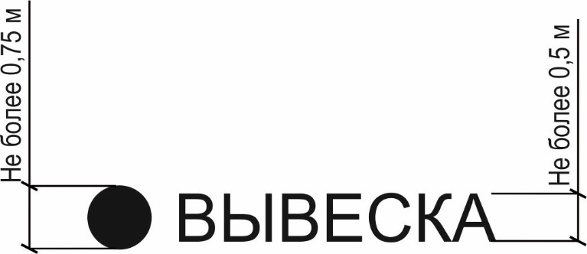

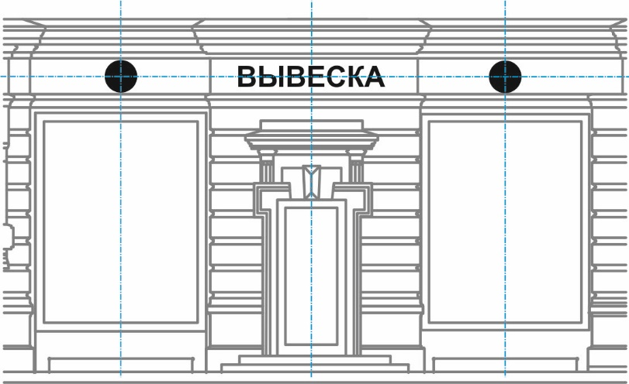

2. Информационные конструкции допускается размещать в виде комплекса идентичных взаимосвязанных элементов одной информационной конструкции.
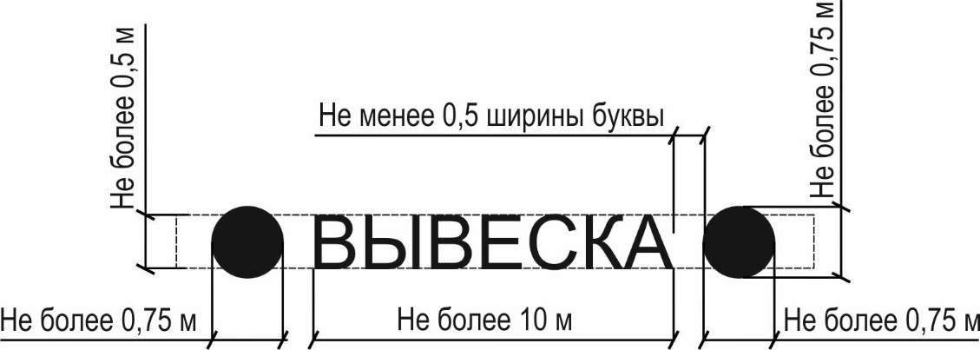

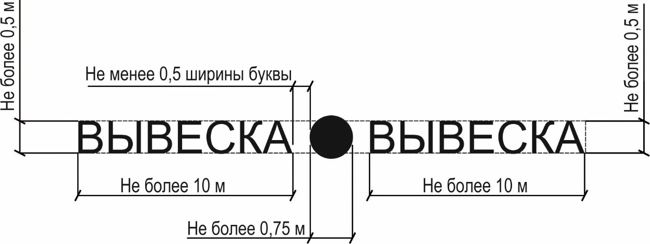

3. Организации, индивидуальные предприниматели осуществляют размещение информационных конструкций на плоских участках фасада, свободных от архитектурных деталей, исключительно в пределах площади внешних поверхностей здания, строения, сооружения, соответствующей размерам помещений, занимаемых данными организациями, индивидуальными предпринимателями.
При размещении на одном фасаде здания одновременно вывесок нескольких организаций, индивидуальных предпринимателей, указанные вывески размещаются в один высотный ряд на единой горизонтальной линии (на одном уровне, высоте).
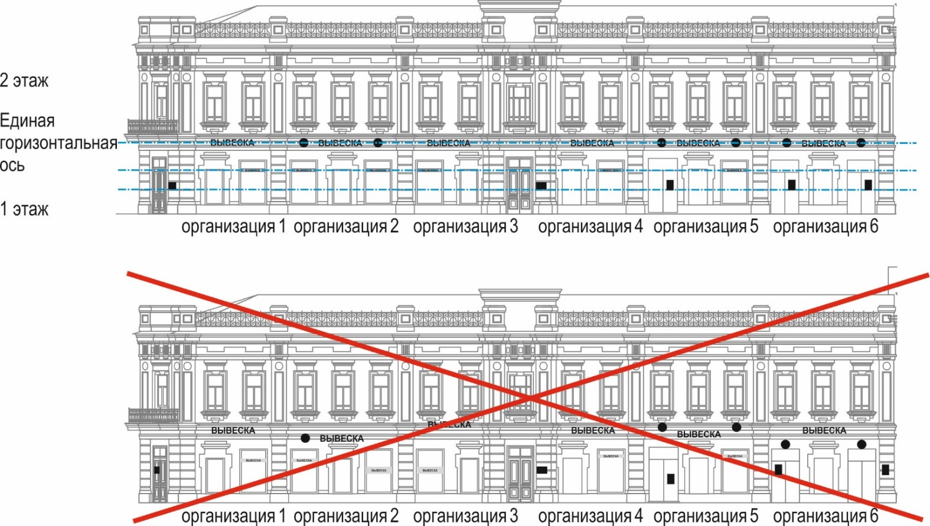

4. В случае если помещения располагаются в подвальных или цокольных этажах зданий, строений, сооружений и отсутствует возможность размещения вывесок в соответствии с требованиями пункта 3 настоящих требований, вывески могут быть размещены над окнами подвального или цокольного этажа, но не ниже 0,60 м от уровня земли до нижнего края настенной конструкции. При этом вывеска не должна выступать от плоскости фасада более чем на 0,10 м.

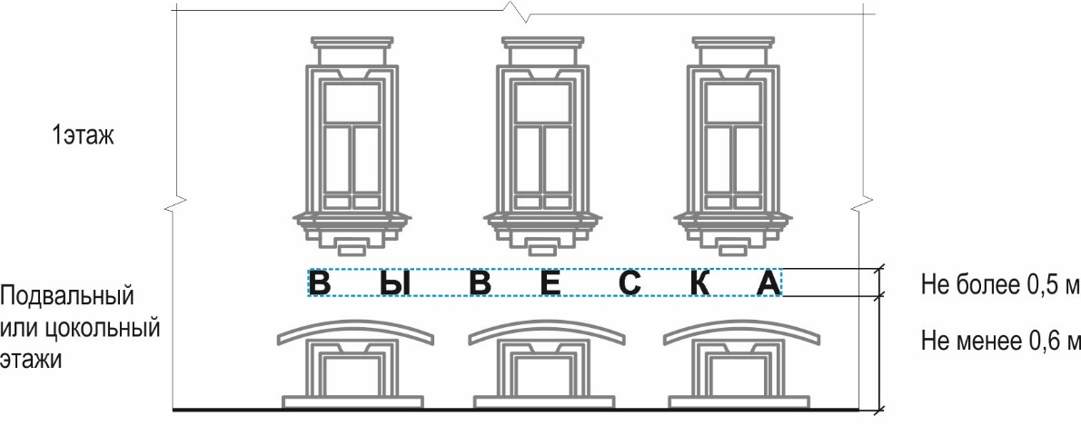

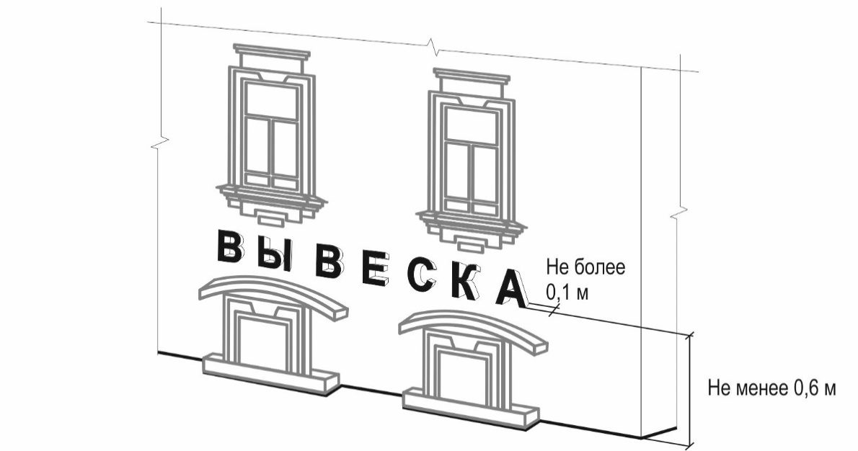

5. Максимальный размер информационных конструкций, размещаемых организациями, индивидуальными предпринимателями на внешних поверхностях зданий, строений, сооружений, не должен превышать:
- по высоте - 0,50 м, за исключением размещения вывески на фризе (фриз - отделка верхней части сооружения в виде сплошной полосы, которая расположена ниже карниза);
- по длине - 70 процентов от длины фасада, соответствующей помещениям, занимаемым данными организациями, индивидуальными предпринимателями, но не более 15 м для единичной конструкции.

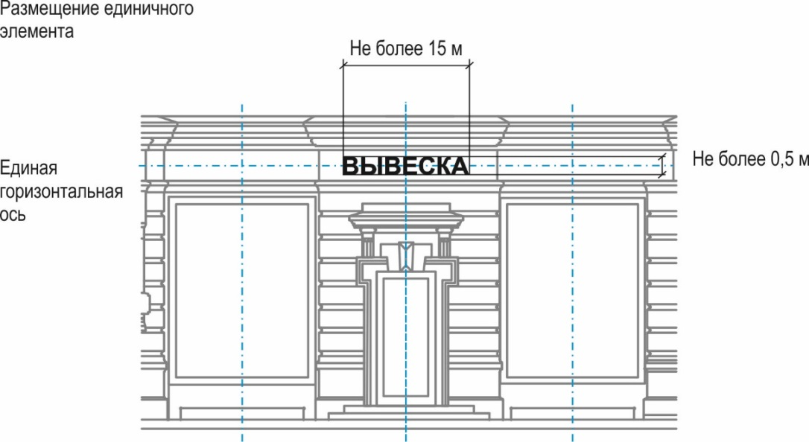
6. При размещении информационных конструкции в пределах 70 процентов от длины фасада в виде комплекса идентичных взаимосвязанных элементов (информационное поле (текстовая часть) и декоративно-художественные элементы) максимальный размер информационного поля не может превышать 10 м в длину, а декоративно-художественные элементы 0, 75 м.

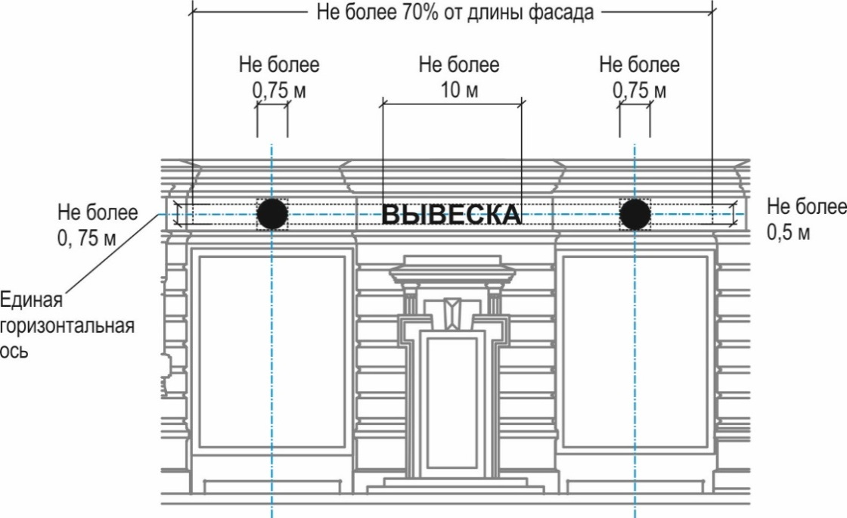
7. Максимальный размер информационных конструкций, содержащих сведения об ассортименте блюд, напитков и продуктов питания, предлагаемых при предоставлении ими указанных услуг, в том числе с указанием их массы/объема и цены (меню), не должен превышать:
- по высоте - 0,80 м;
- по длине - 0,60 м.

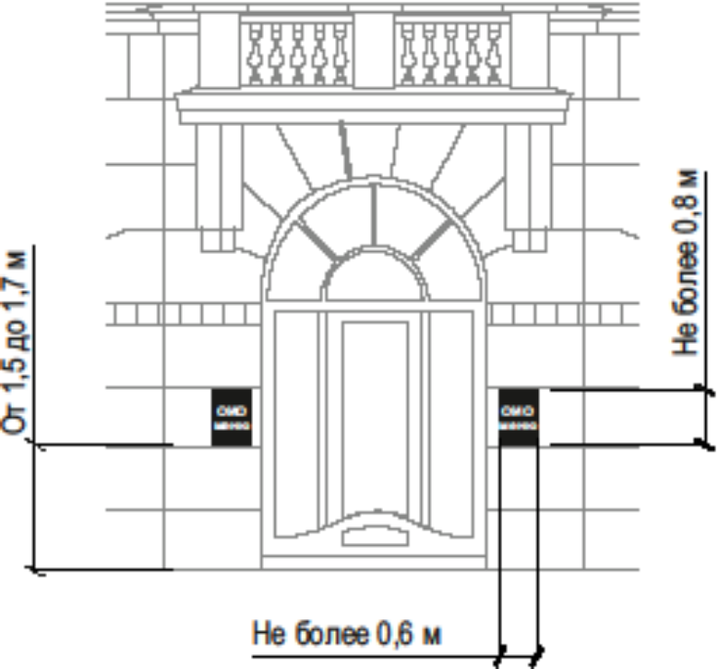

8. Информационные конструкции размещаются справа или слева от главного входа в здание, строение, сооружение.
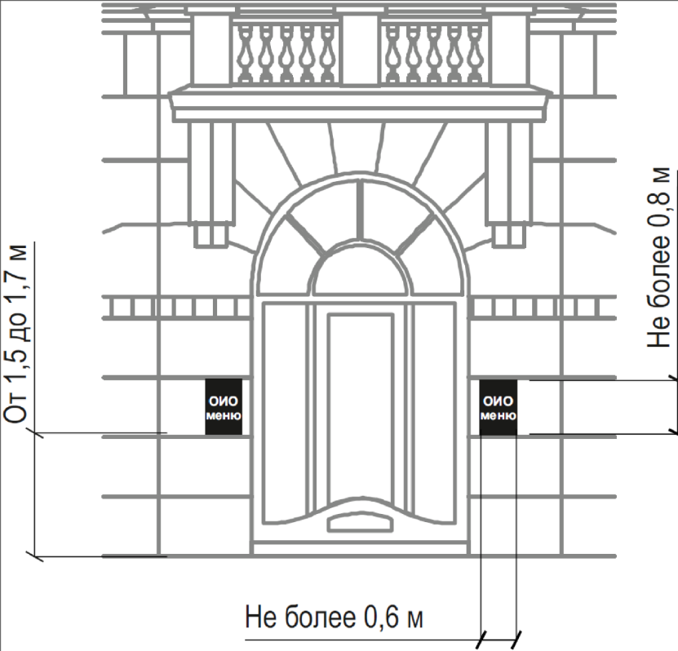
Размер информационных конструкций, предназначенных для информирования населения о наименовании юридического лица, его ведомственной принадлежности и режиме работы (учрежденческие доски, режимные таблички) должен быть не более 0,4 м по горизонтали, 0,6 м по вертикали, высота букв и цифр надписей - не более 0,10 м.

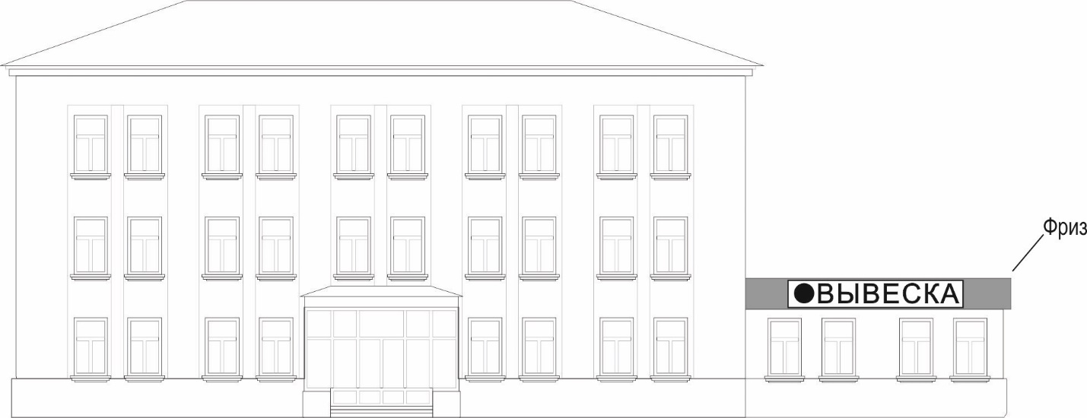
9. При наличии на фасаде здания, строения, сооружения фриза информационная конструкция размещается исключительно на фризе, на всю высоту фриза.

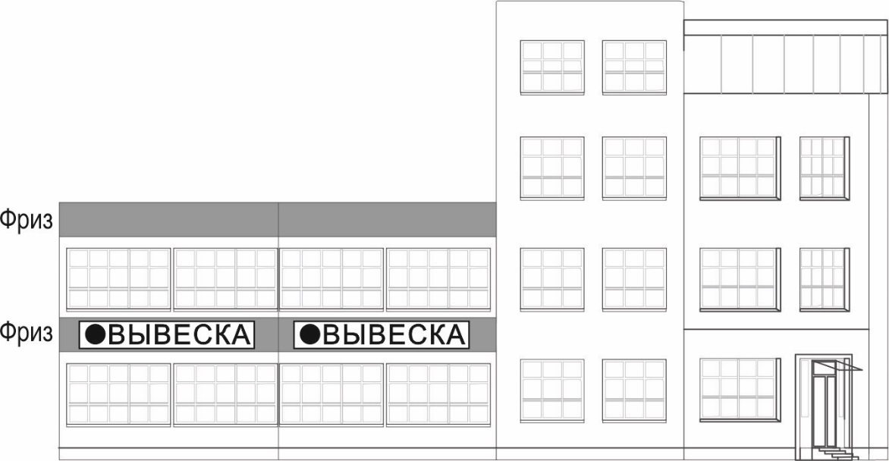

10. При наличии на фасаде здания, строения, сооружения козырька настенная конструкция может быть размещена на фризе козырька, в габаритах указанного фриза.
Запрещается размещение информационной конструкции непосредственно на конструкции козырька.
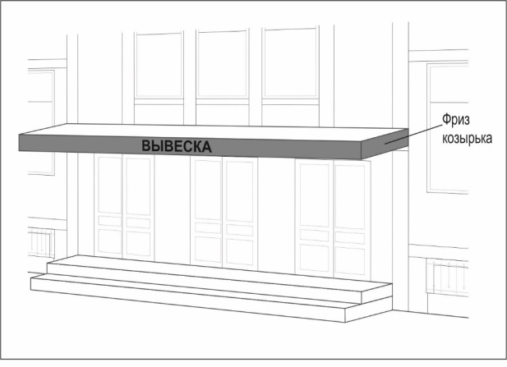
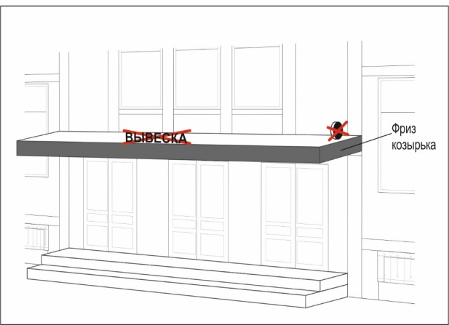
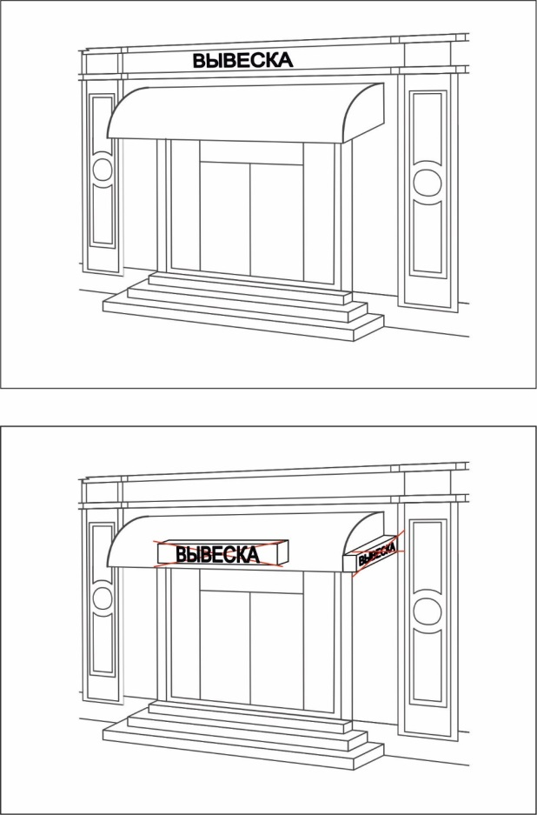
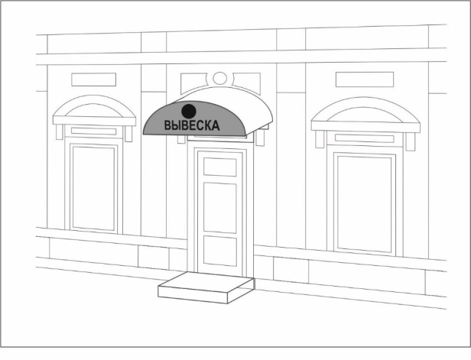
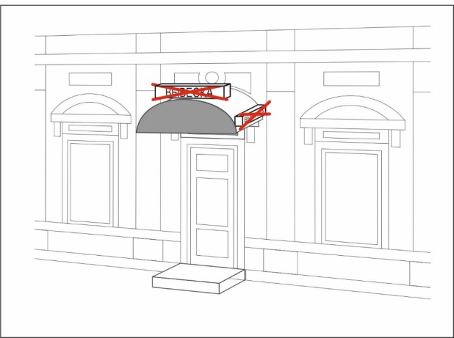

11. Информационное поле информационных конструкций, размещаемых на фасадах зданий, являющихся объектами культурного наследия (памятниками истории и культуры), построенными до 1953 года включительно, а также на зданиях, строениях, сооружениях, находящихся на территории в границах исторического поселения должно выполняться из отдельных элементов (букв, обозначений, декоративных элементов и т.д.) без использования подложки основы для их крепления.

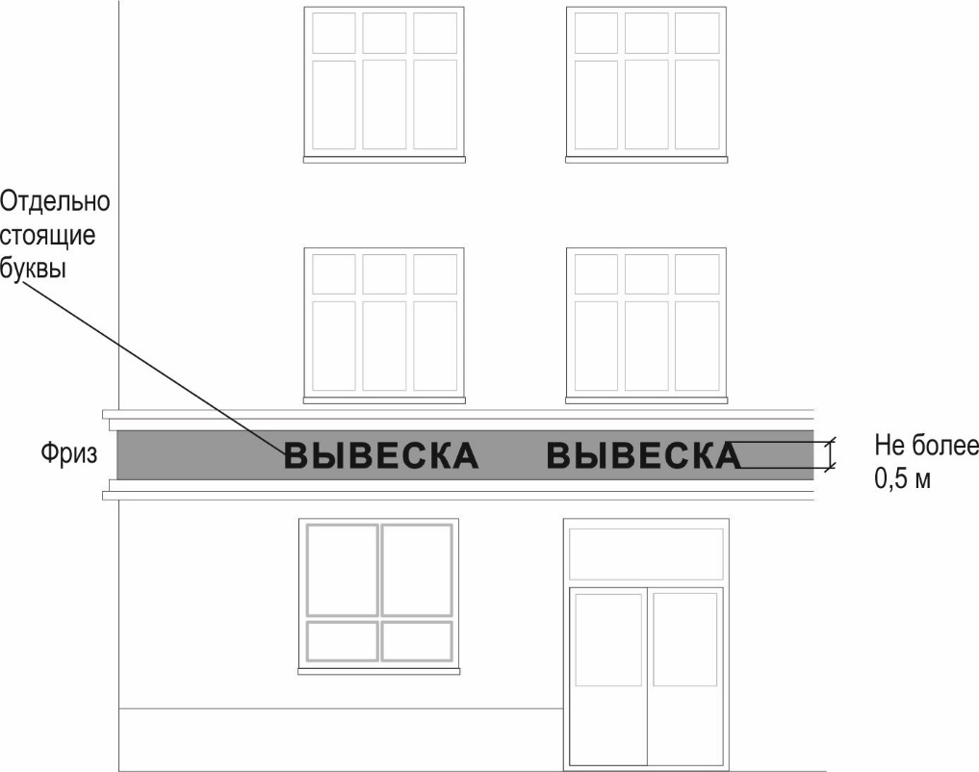

12. Информационные конструкции, выполненные в виде консолей (выступающие из стены перпендикулярно к поверхности фасада) - располагаются в одной горизонтальной плоскости фасада, у арок, на границах и внешних углах зданий, строений, сооружений.
Расстояние между консольными конструкциями не может быть менее 10 м.
Расстояние от уровня земли до нижнего края консольной конструкции должно быть не менее 2,50 м.
Консольная конструкция не должна находиться более чем на 0,20 м от края фасада, а ее крайняя точка лицевой стороны - на расстоянии более чем 1 м от плоскости фасада. В высоту консольная конструкция не может превышать 1 м.
При наличии на фасаде здания, строения, сооружения настенных конструкций консольные конструкции располагаются с ними на единой горизонтальной оси.

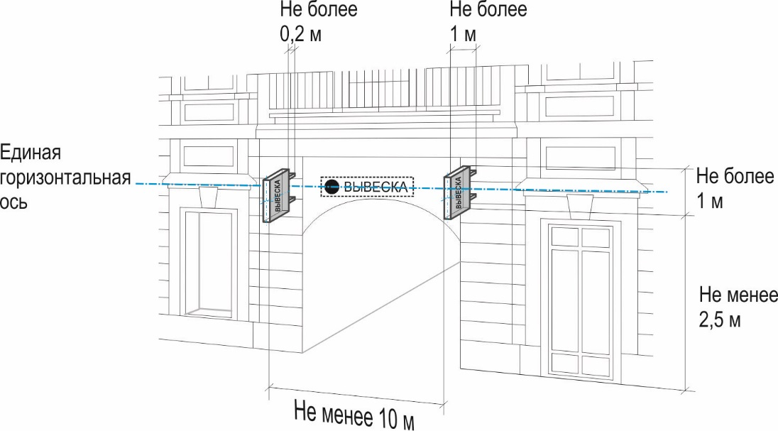
13. Максимальные параметры (размеры) консольных конструкций, размещаемых на фасадах зданий, являющихся объектами культурного наследия (памятниками истории и культуры), а также зданий, строений, сооружений, построенных до 1953 года включительно, а также на объектах, находящихся на территории в границах исторического поселения, не должны превышать 0,50 м - по высоте и 0,50 м - по ширине.

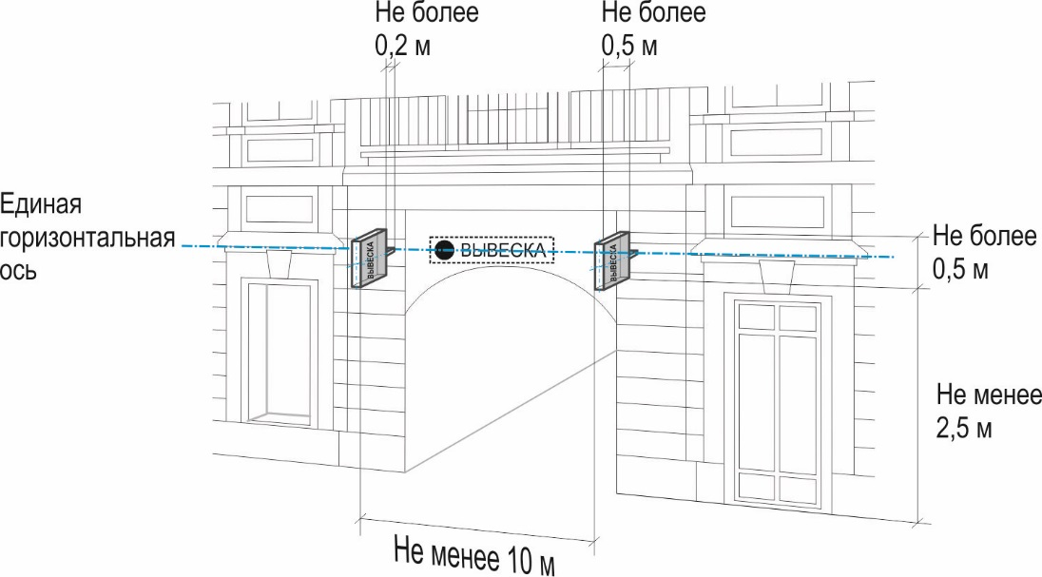

14. Информация, размещаемая в витрине, на внешней и/или с внутренней стороны остекления витрины зданий, строений, сооружений.
Максимальный размер информационной конструкции (включая электронные носители - экраны), размещаемой в витрине, а также с внутренней стороны остекления витрины, не должен превышать половины размера остекления витрины по высоте и половины размера остекления витрины по длине.
При размещении информационной конструкции в витрине (с ее внутренней стороны) расстояние от остекления витрины до информационной конструкции должно составлять не менее 0,15 м.

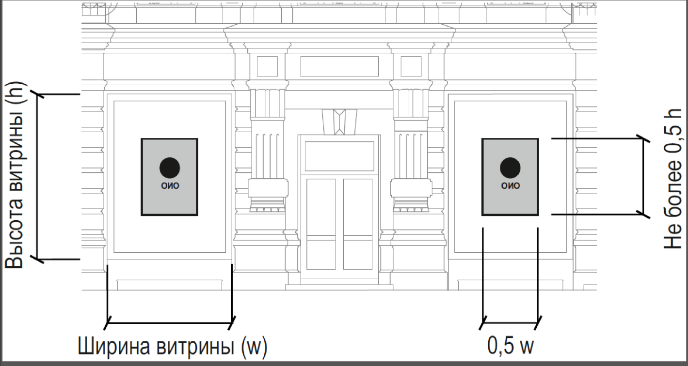
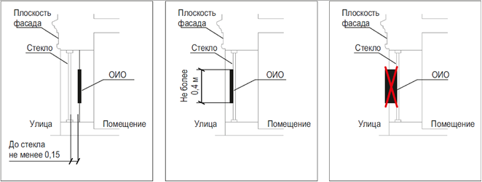

15. Размеры информационной конструкции, размещаемой на внешней стороне витрины, не должны превышать в высоту 0,40 м, в длину - длину остекления витрины.
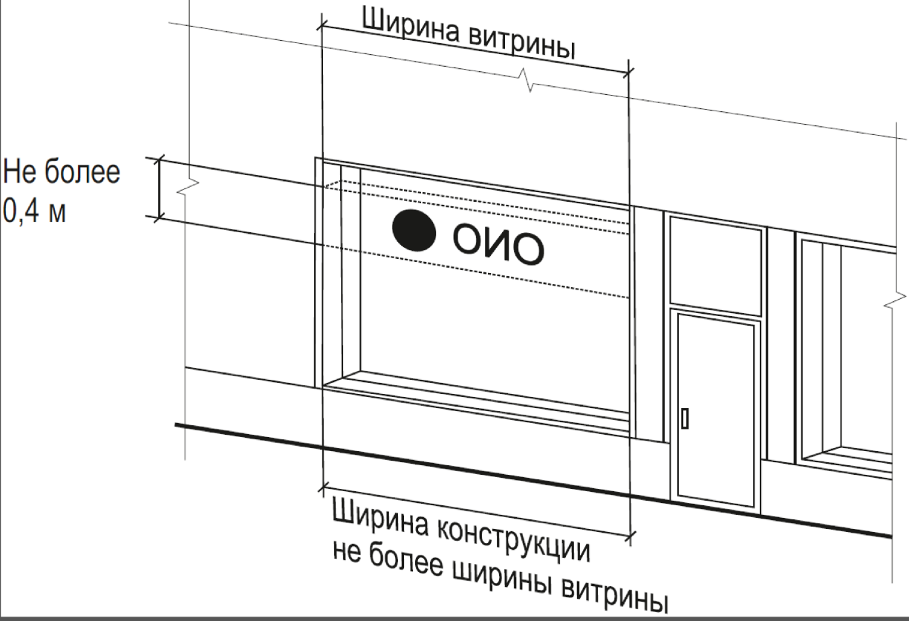

16. Информационные конструкции, размещенные на внешней стороне витрины, не должны выходить за плоскость фасада здания.

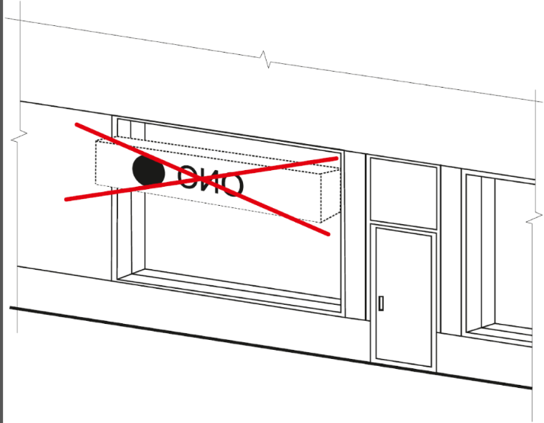
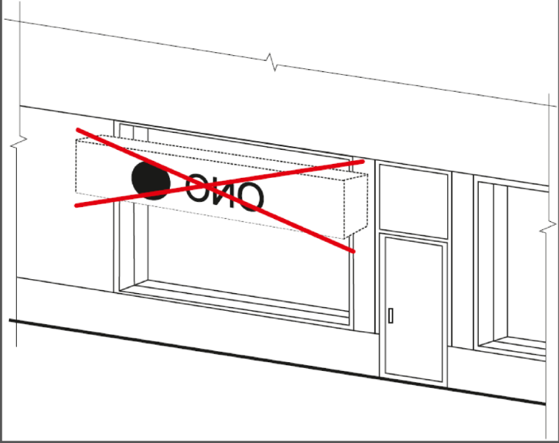

17. Непосредственно на остеклении витрины допускается размещение информационной конструкции в виде отдельных букв и декоративных элементов. При этом максимальный размер букв вывески, размещаемой на остеклении витрины, не должен превышать в высоту 0,15 м.

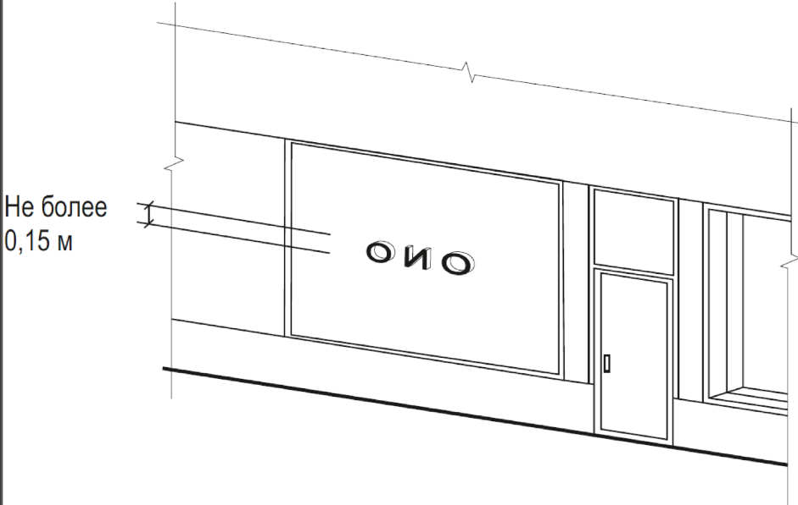

18. На крыше одного здания, строения, сооружения может быть размещена только одна информационная конструкция. При этом владелец такой конструкции должен занимать все здание, строение, сооружение.
Установка информационной конструкции на крыше здания, строения, сооружения осуществляется на основании проекта установки такой конструкции, содержащего техническую и эксплуатационную документацию.
Информационная конструкция (вывеска), допускаемая к размещению на крышах зданий, строений, сооружений, представляет собой объемные символы, которые могут быть оборудованы исключительно внутренним подсветом. Информационная конструкция должна быть оборудована системой аварийного отключения от сети электропитания, а также соответствовать требованиям пожарной безопасности.
Длина информационной конструкции, размещаемая на крыше здания, строения, сооружения, не может превышать половину длины фасада здания, по отношению к которому они размещены.
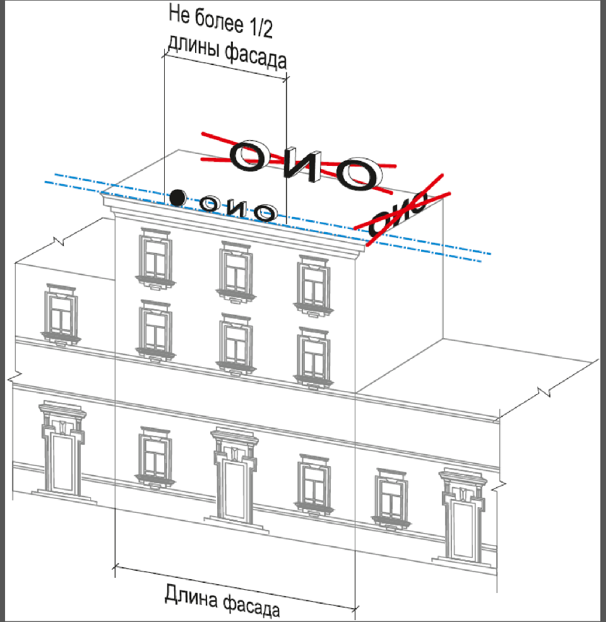

19. Высота информационной конструкции, размещаемая на крыше здания, строения, сооружения, должна быть:
а) не более 0,80 м для 1-2-этажных зданий;
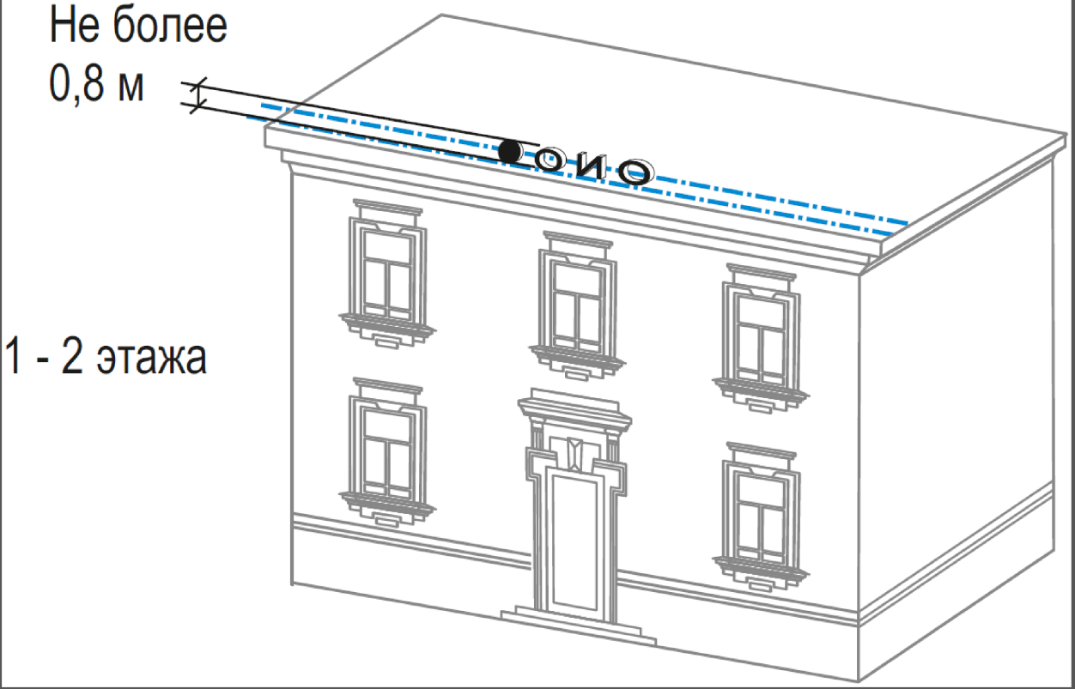

б) не более 1,20 м для 3-5-этажных зданий;
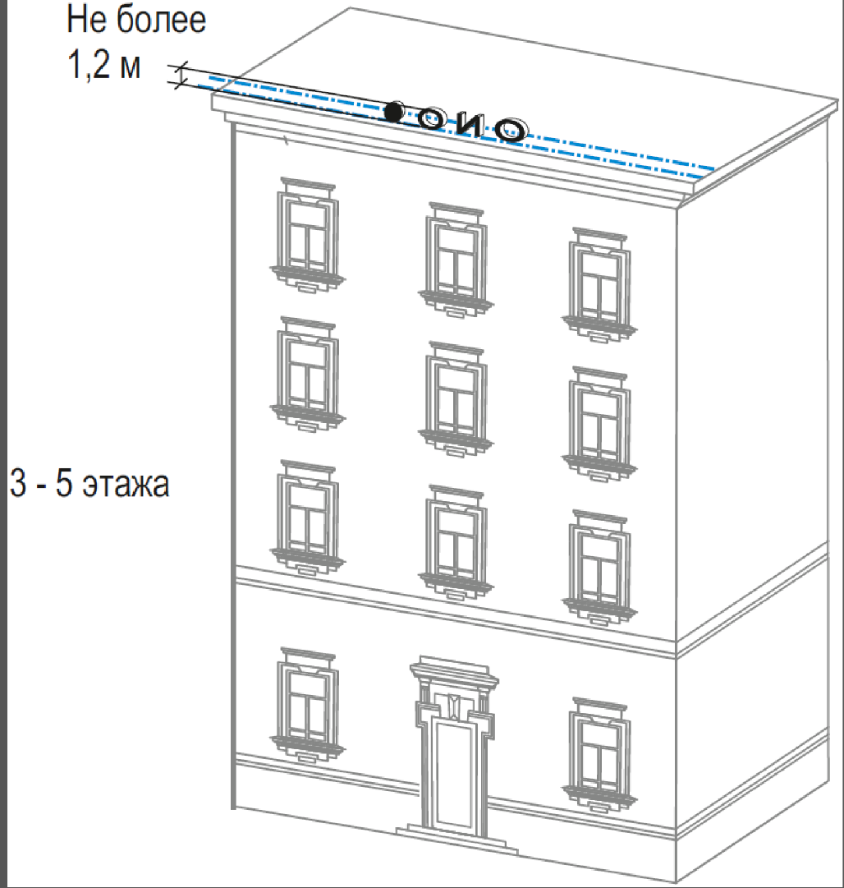

в) не более 1,80 м для 6-9-этажных зданий;

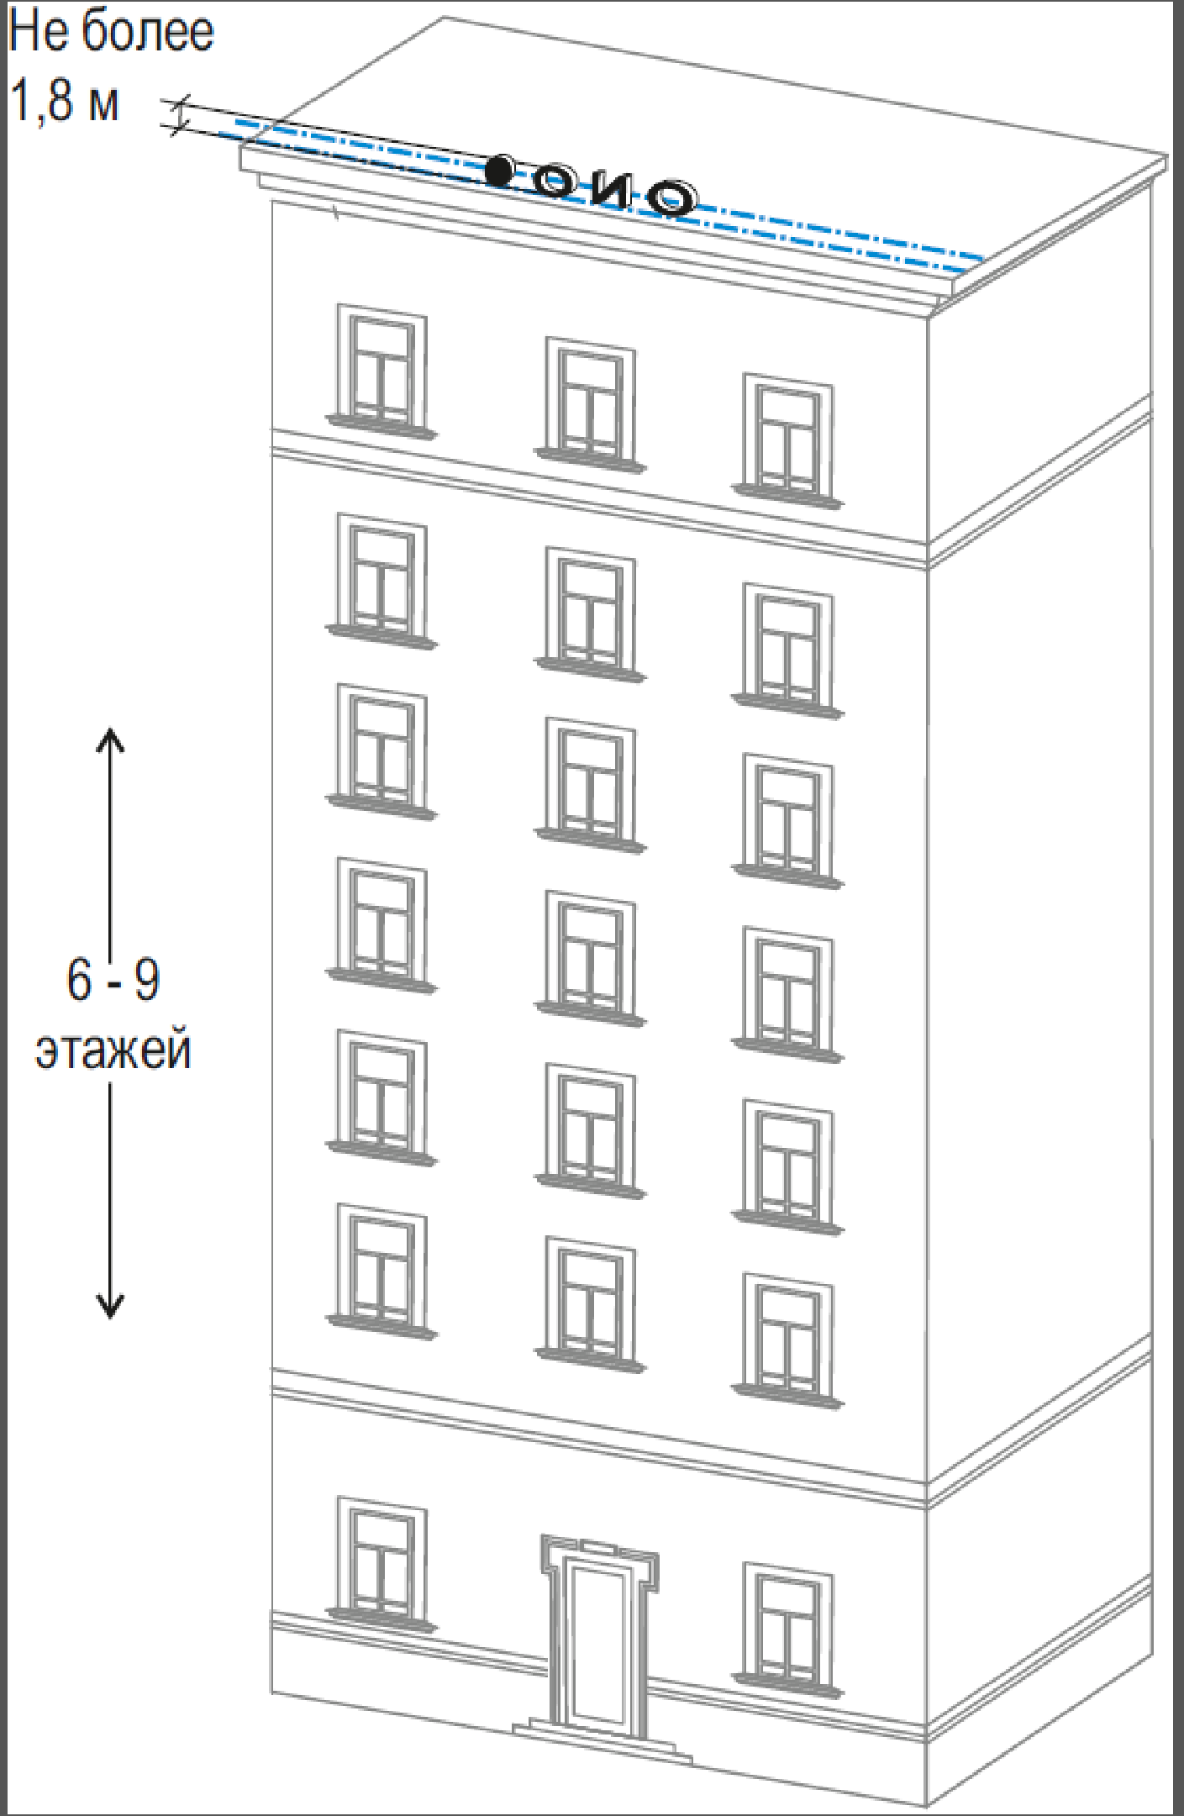

г) не более 2,20 м для 10-15-этажных зданий;

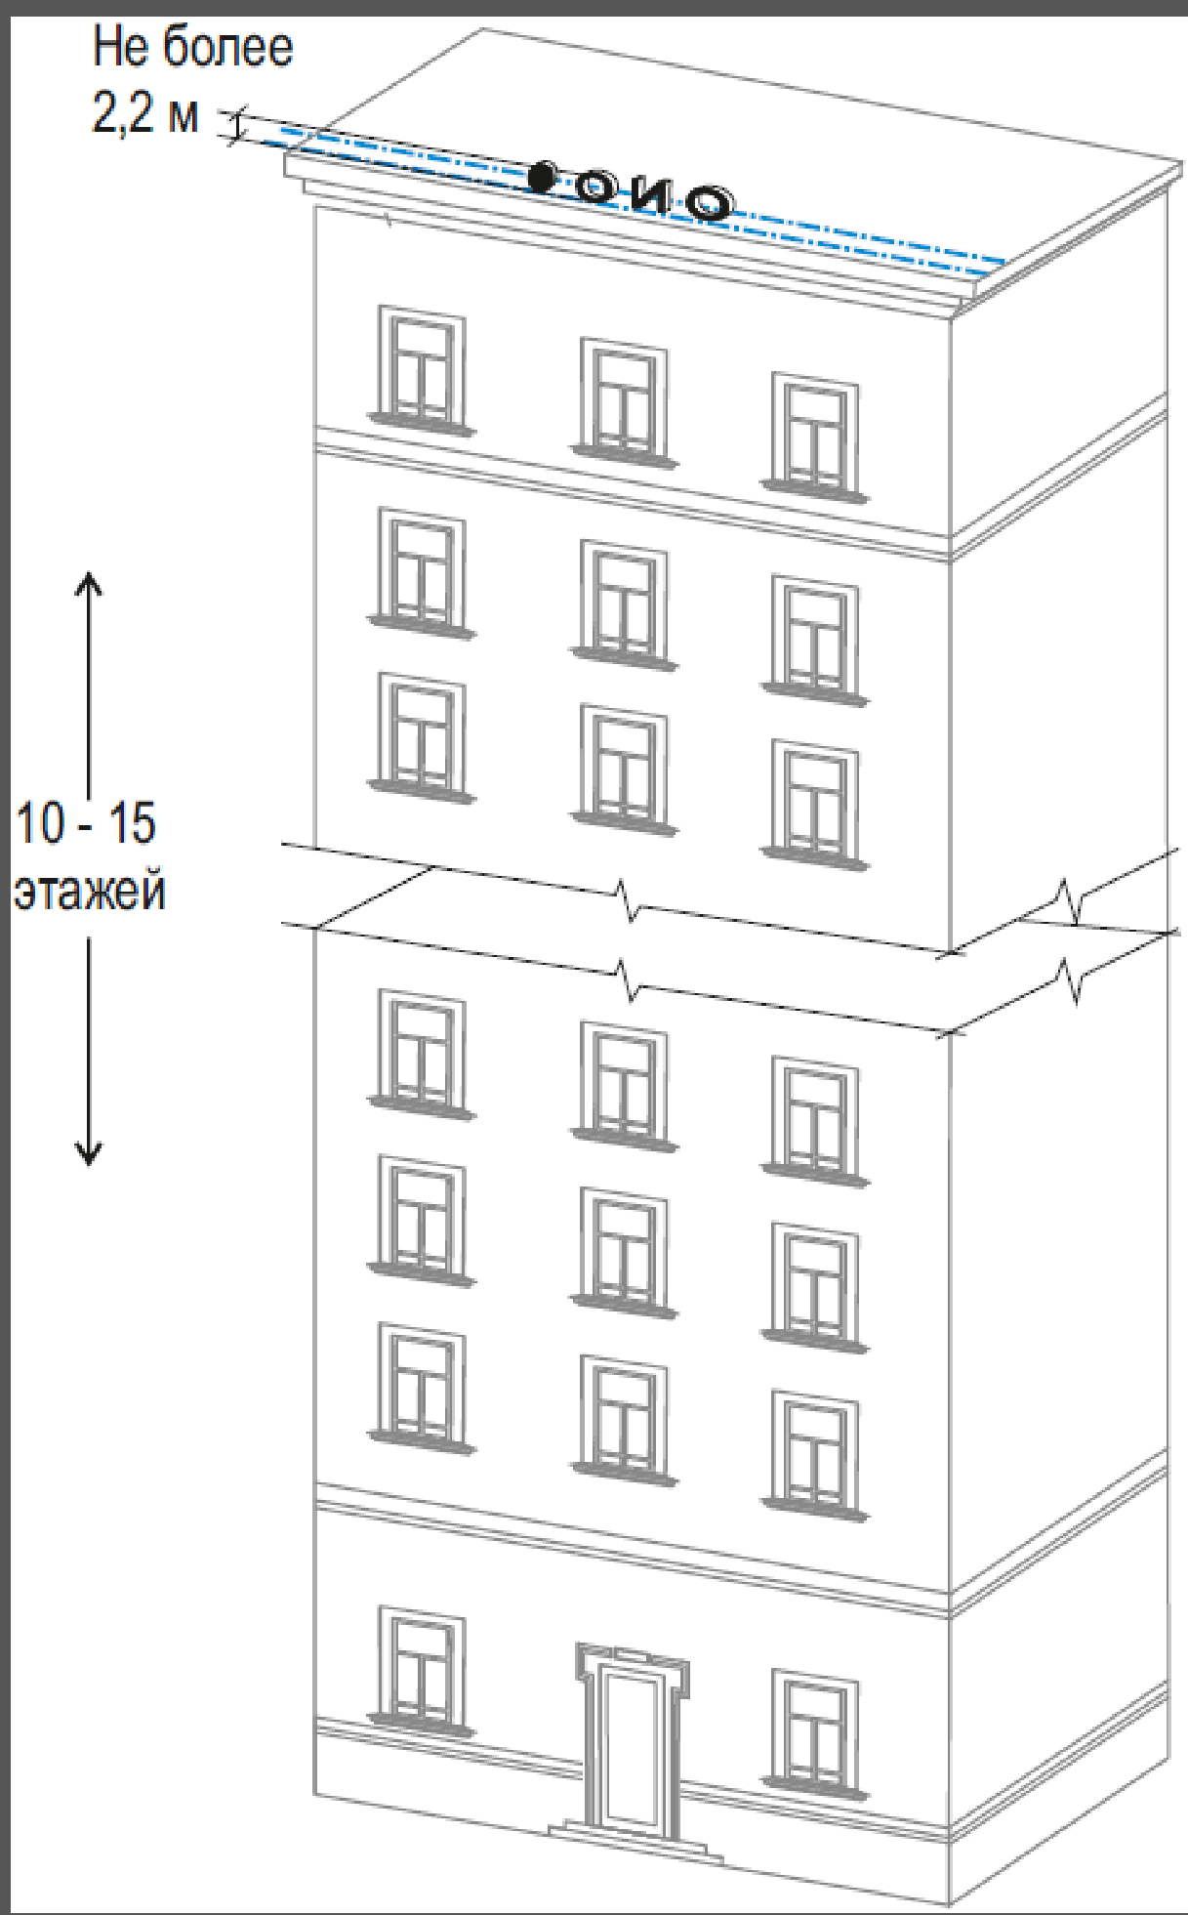

д) не более 3 м - для зданий, имеющих 16 и более этажей.

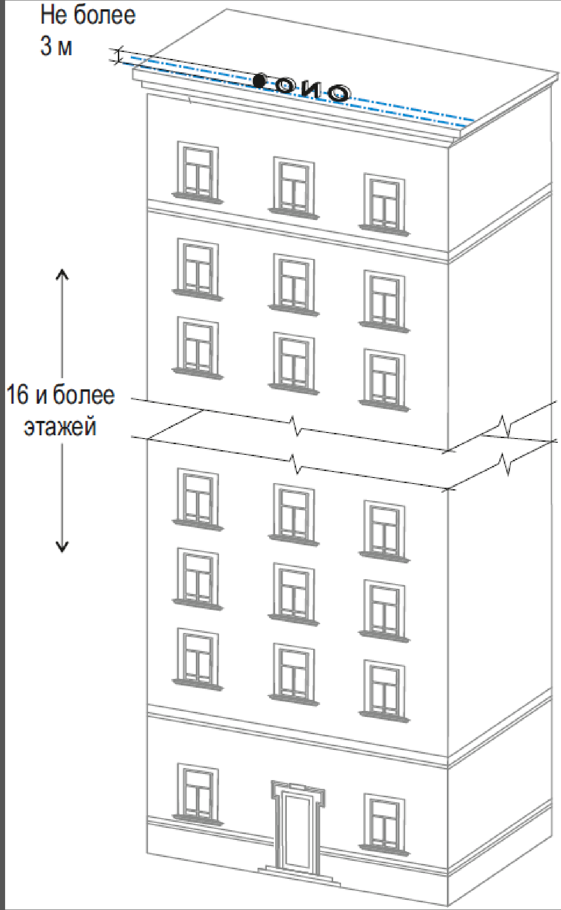

20. Размеры информационных конструкций, размещаемых на стилобатной части здания, строения, сооружения (стилобат - верхняя часть ступенчатого цоколя здания, или общий цокольный этаж, объединяющий несколько зданий), определяются в зависимости от этажности стилобатной части здания, строения, сооружения.
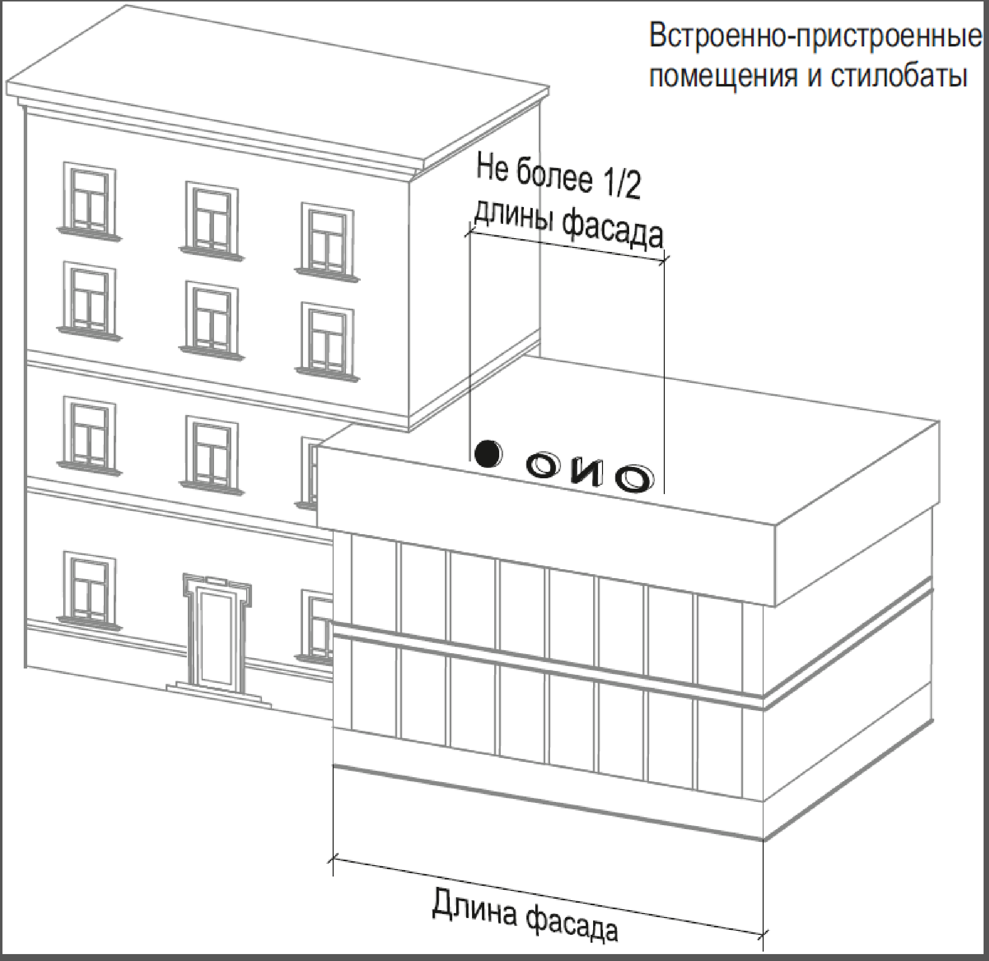

21. Запрещается размещение информационных конструкций (вывесок) на крышах зданий, строений, сооружений, являющихся объектами культурного наследия (памятниками истории и культуры), а также зданий, строений, сооружений, построенных до 1953 года включительно.
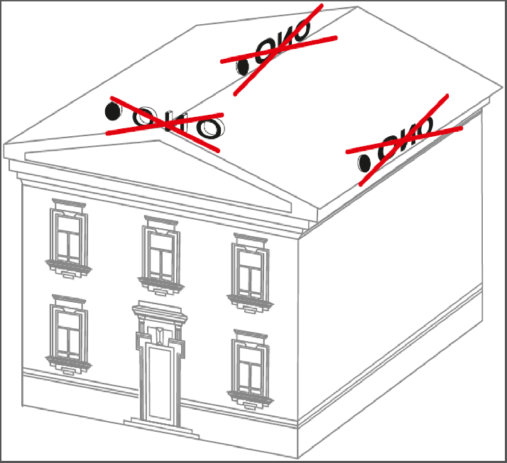

22. В случае если в здании находится более двух организаций, объединенных общим входом и не представляется возможным разместить вывески, тогда справа или слева от входа на общей табличке размещается перечень организаций, а иная обязательная информация (учрежденческие доски, информационные вывески, содержащие информацию о профилях предприятий, фирменных наименованиях, часах работы) размещается только внутри здания.
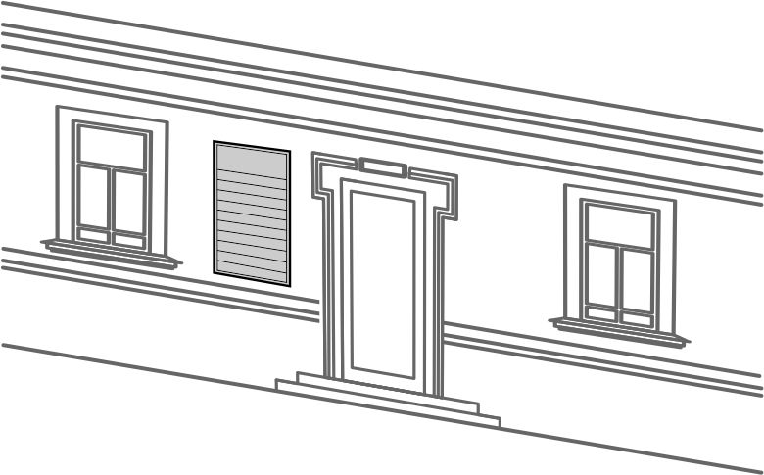
23. Информационные конструкции на киосках розничной торговли монтируются на фризовой его части. Не допускается установка вывесок на крыше нестационарного торгового объекта (киоск, павильон и т.п.).
Не допускается заклейка информационными материалами более 10% от площади прозрачной поверхности витрин.
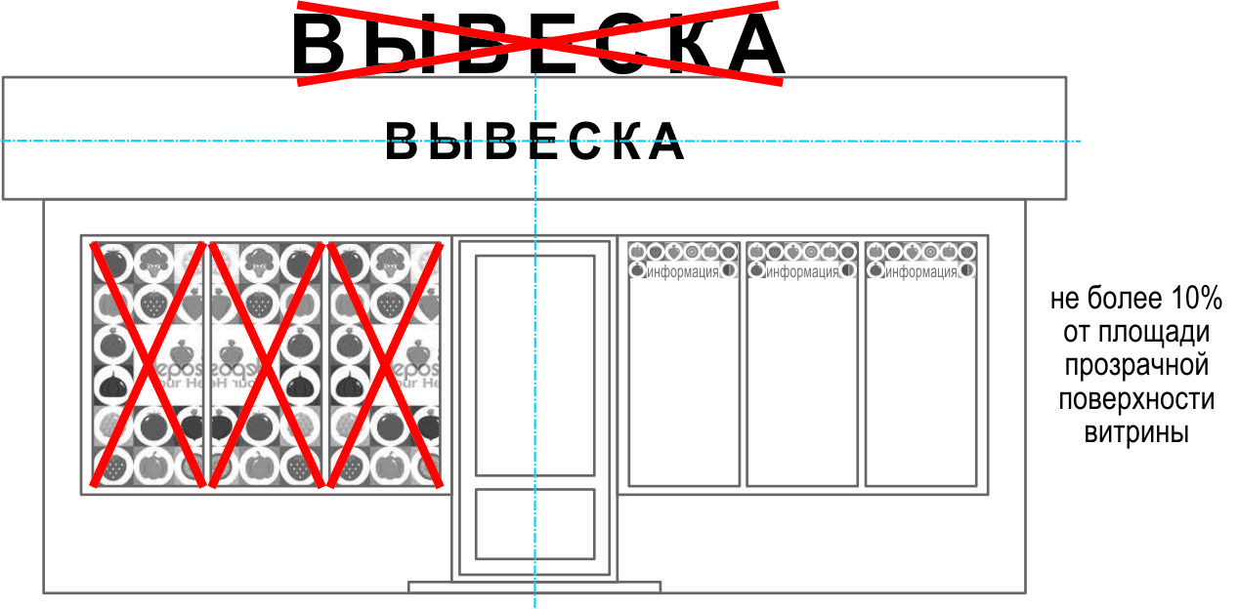
24. Площадь информационного поля указателя должна быть не более 1 кв.м (1,2 х 0,8 м) ориентация вертикальная.
Не допускается размещение указателей на одной опоре со знаками дорожного движения.
Указатель, устанавливаемый на опорах освещения, должен быть ориентирован в сторону тротуаров либо вдоль тротуаров.
Расстояние между указателями, расположенными на одной стороне улицы, должно быть не менее 30 м.
Указатель, устанавливаемый на мачтах-опорах городского освещения, опорах контактной сети на высоте не менее 4,5 м (на световых опорах, расположенных вблизи дороги) либо не менее 2,5 м (над тротуарами и пешеходными зонами, газонами вне проезжей части).
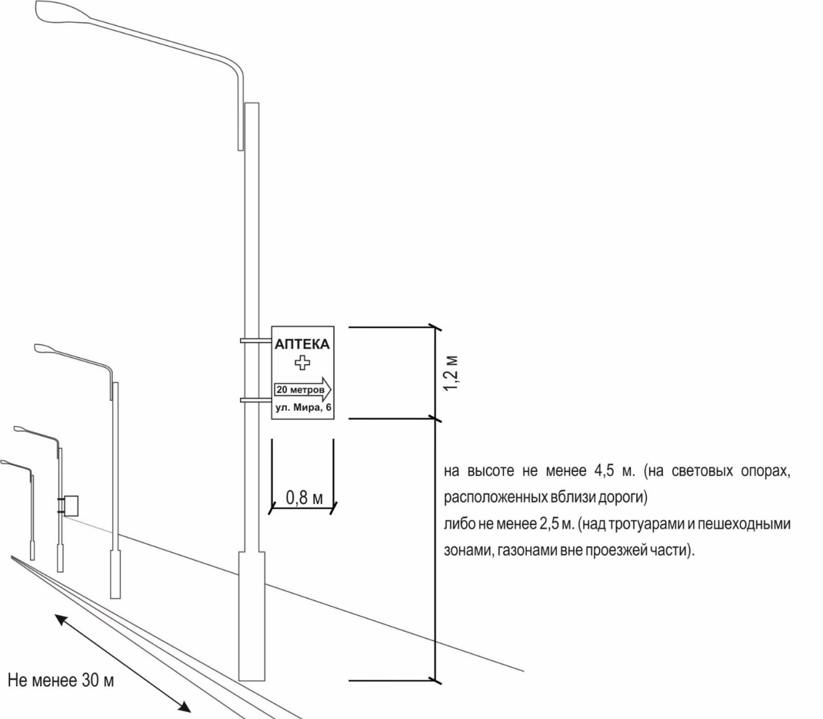

25. Размещение информационных конструкций (вывесок) на фасаде здания общественного назначения площадью более 150 кв.м рекомендуется осуществлять на основании единого проекта, выполненного с учетом комплексности размещения конструкций на здании, с обозначением их характеристик (тип, вид, габариты, способ подсветки и т.д.).

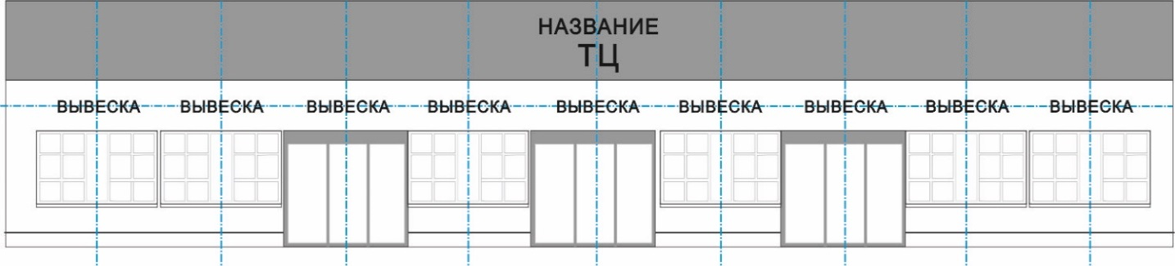

26. Запрещается:
1) нарушение геометрических параметров вывесок;
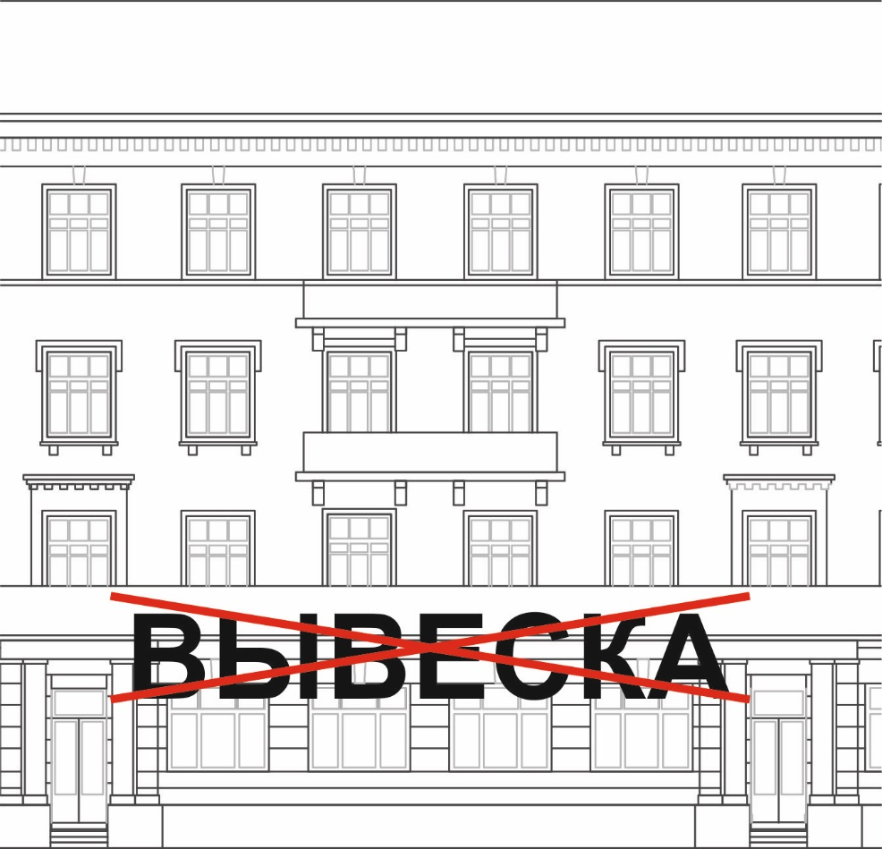

2) нарушение требований к местам расположения;

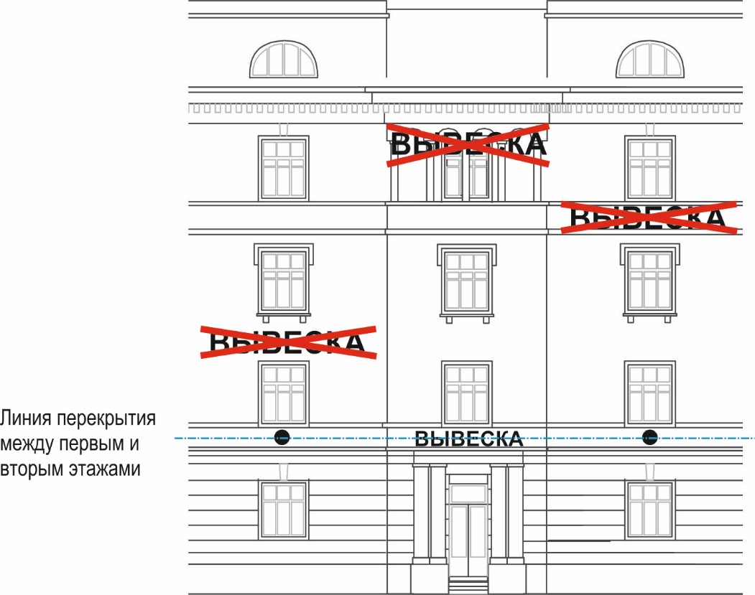

3) вертикальное расположение букв информационных конструкций;
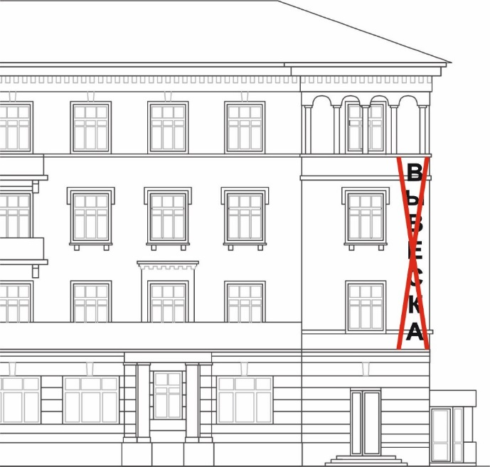

4) размещение информационных конструкций на козырьке зданий, строений, сооружений;
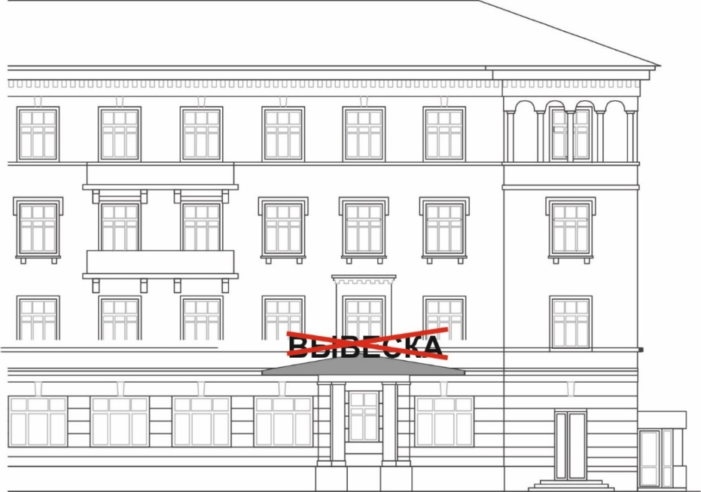

5) перекрытие (закрытие) информационными конструкциями оконных и дверных проемов, а также витражей и витрин;
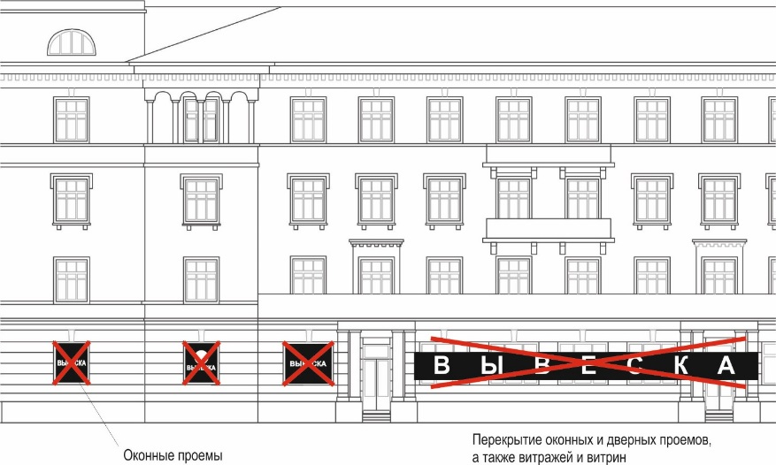

6) размещение информационных конструкций в границах внешних стен жилых помещений зданий, в том числе на торцевых фасадах (без окон);
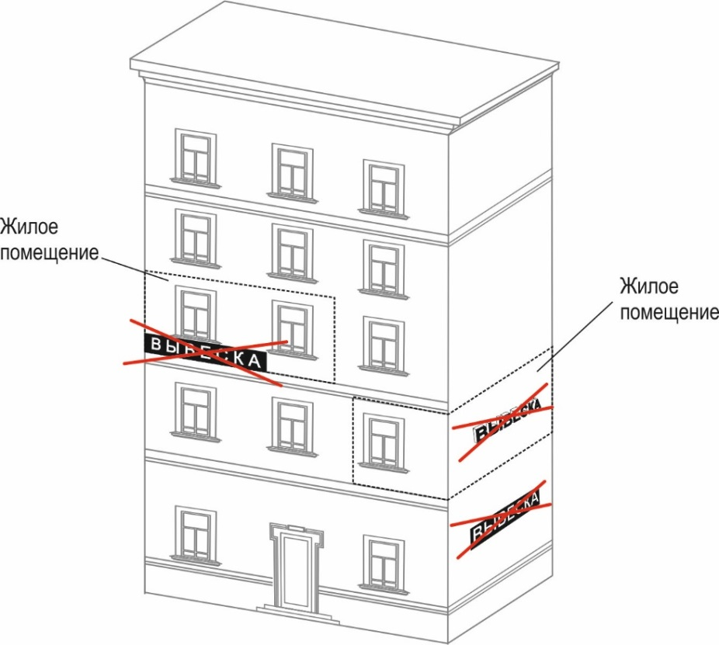

7) размещение информационных конструкций на кровлях, лоджиях и балконах;
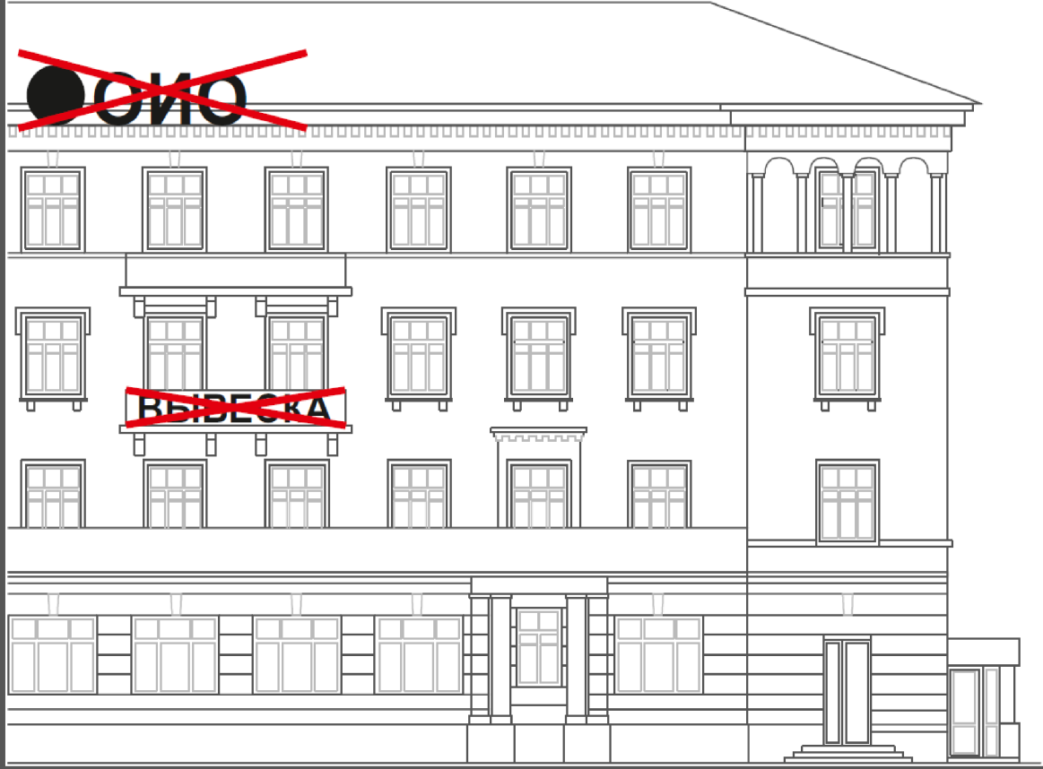

8) размещение информационных конструкций на архитектурных деталях фасадов зданий;


9) размещение вывесок возле мемориальных досок;
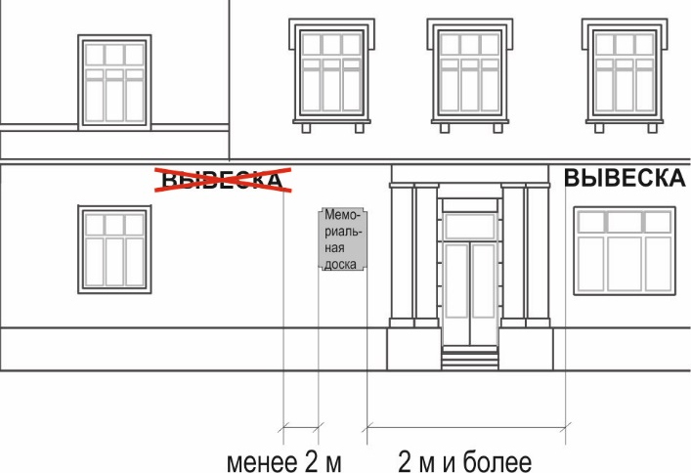

10) перекрытие (закрытие) информационными конструкциями указателей наименований улиц и номеров домов;
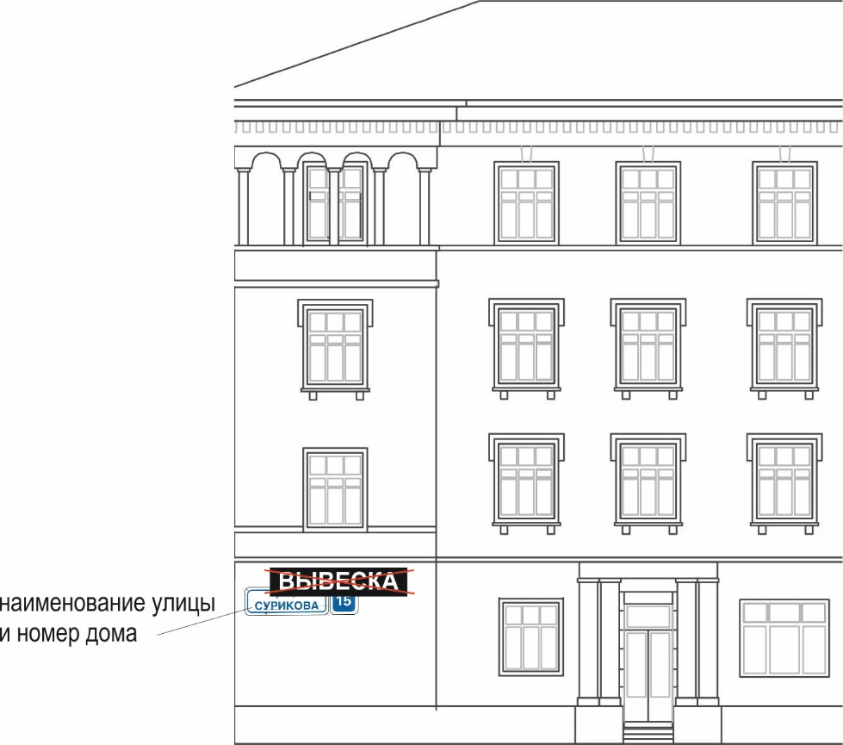

11) окраска и покрытие декоративными пленками поверхности остекления витрин, замена остекления витрин световыми коробами;

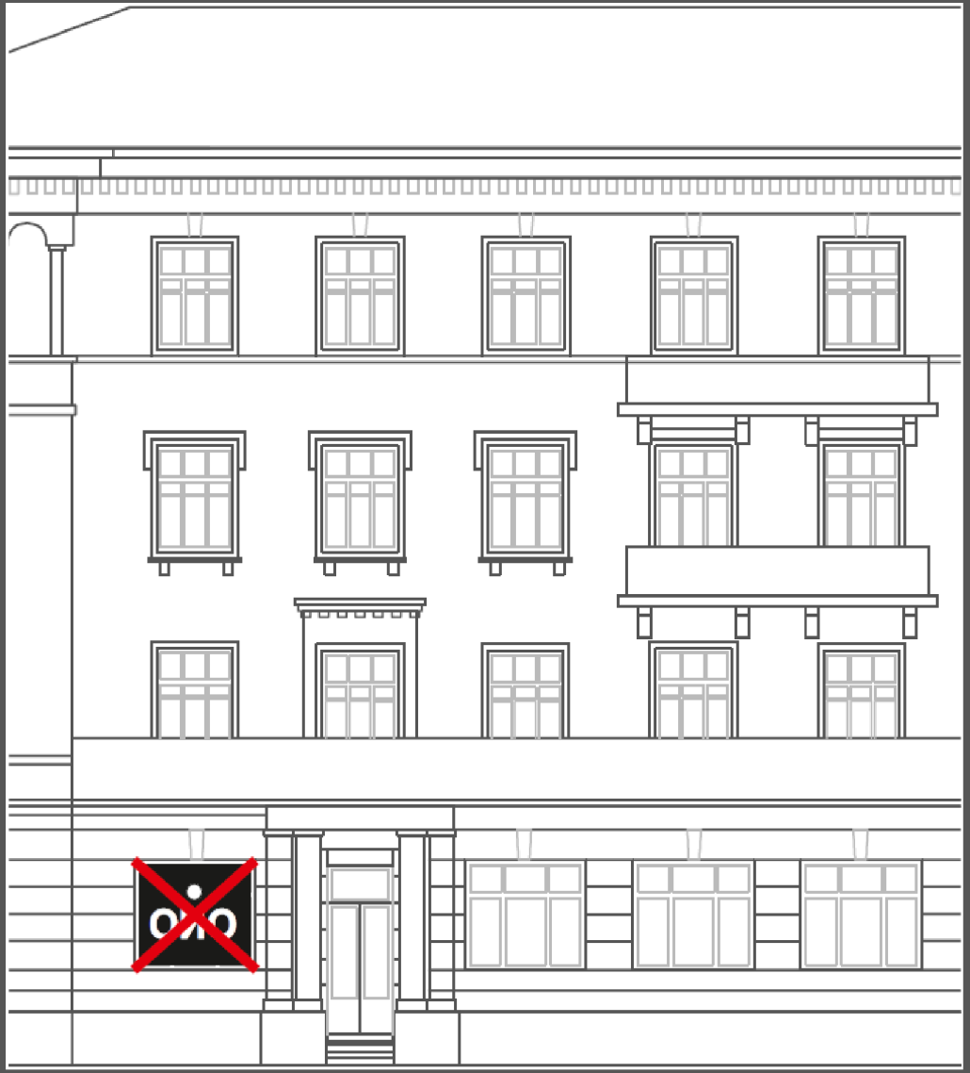

12) размещение информационных конструкций в виде консолей на расстоянии менее 10 м друг от друга;
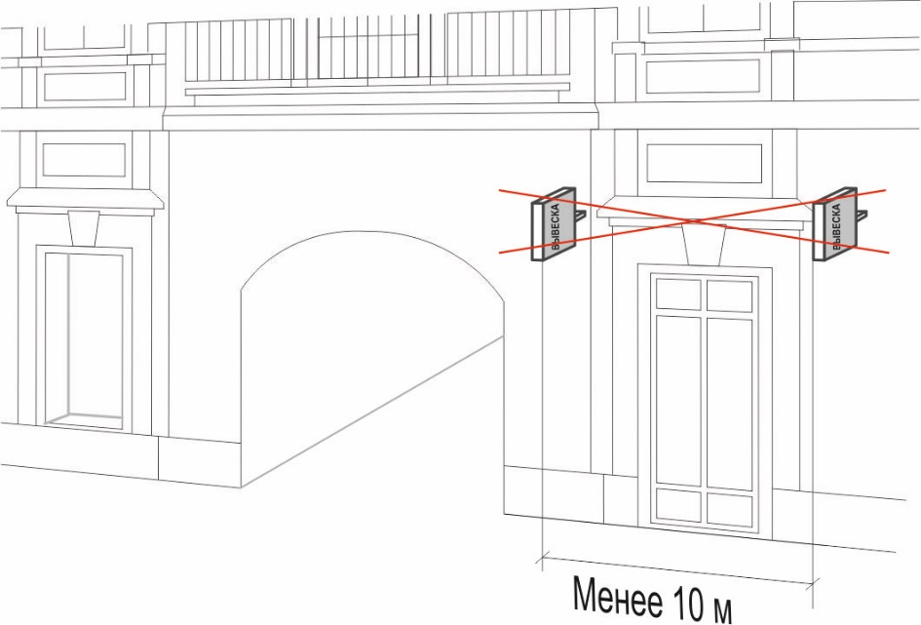

13) размещение информационных конструкций на ограждающих конструкциях сезонных (летних) кафе при стационарных предприятиях общественного питания;
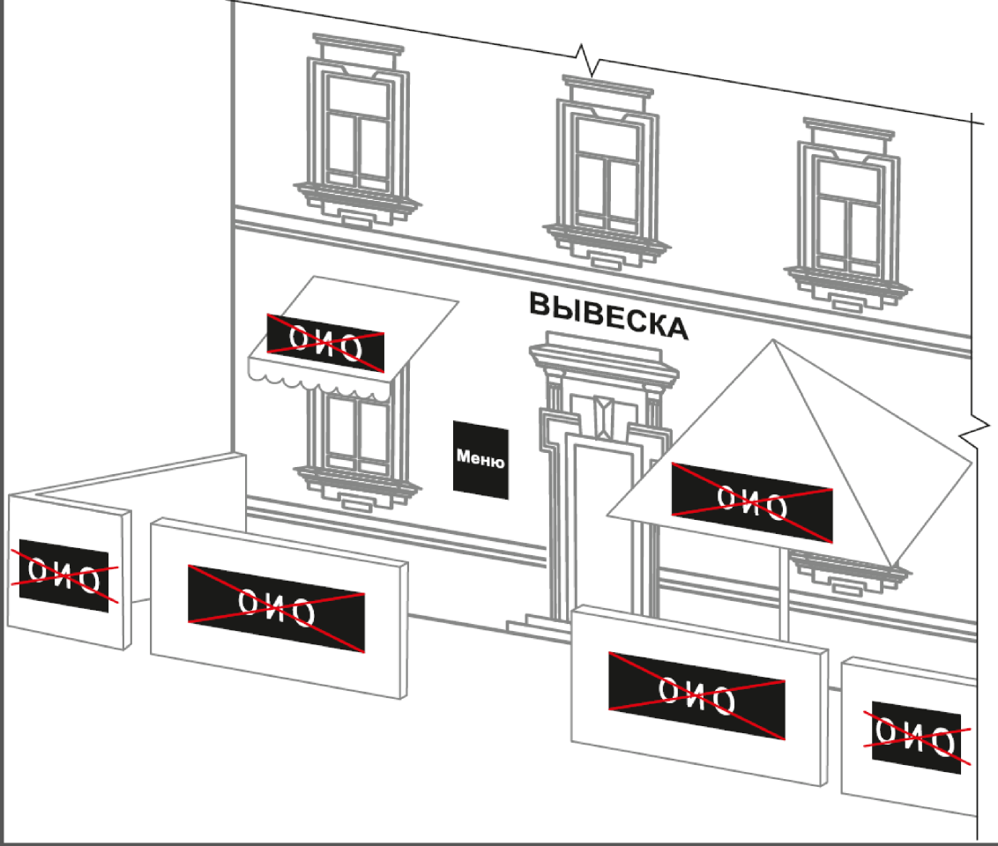

14) размещение информационных конструкций, в виде временных выносных щитовых конструкций.
